

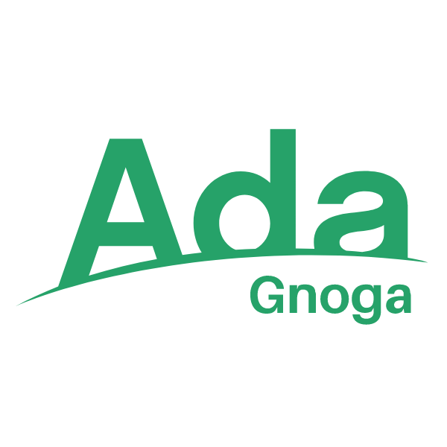
Prise en main de GNOGA
Sowebio SARL
15, rue du Temple
17310 – St Pierre d’Oléron – France
Capital 15 000 EUR – SIRET 844 060 046 00019 – RCS La Rochelle – APE 6201Z – TVA FR00844060046

Ed. | Validation | Objet
1 | 20220711 | Première version du document. | tg
7 | 20220712 | Ajout de liens. | tg
13 | 20220713 | Documentation de la modification des sources et changements mineurs. | tg
14 | 20220723 | Relecture et corrections. | sr
20 | 20220725 | Modification de l’architecture du document. | tg
27 | 20220725 | Documentation des anomalies, astuces et modification des sources. | tg
30 | 20220726 | Documentation de la recompilation de GNOGA. | tg
33 | 20220726 | Ajout des modifications de jQuery-UI. | tg
42 | 20220726 | Ajouts mineurs dans la section Astuces. | tg
48 | 20220727 | Précisions sur les conséquences liées à l’utilisation de SQLite sur FS réseaux SMB ou NFS. | sr
49 | 20220728 | Paquets de dépendances d’Ubuntu 18.04 LTS à 22.04 LTS pour les tests et TLS (https). | sr
51 | 20220728 | Intégration TLS (https) avec GNOGA. | sr
58 | 20220729 | Ajouts des fichiers en annexe, modifications des sources et code JavaScript. | tg
65 | 20220729 | Modification des sources : templates. | tg
67 | 20220729 | Ajouts mineurs dans Contexte. | tg
70 | 20220729 | Changements mineurs. | tg
72 | 20220731 | Validation build et intégration TLS. | sr
77 | 20220801 | Modification des sections détaillant la déclaration statique/dynamique d’éléments. | tg
81 | 20220801 | Ajout keycode. | tg
86 | 20220801 | Modification du code en annexe. | tg
88 | 20220801 | Ajout du chapitre Anomalies avec Handlers. | tg
89 | 20220803 | Corrections hello3post et hello3post_File avec issues https://github.com/Blady-Com. | sr
94 | 20220803 | Réorganisations « anomalies ». Intégration SSL dans l’intallation Gnoga. | sr
97 | 20220804 | Synthèse patch Makefile, validation test SSL autres tickets de bugs, mise au propre. | sr
105 | 20220805 | Relecture + Modifications mineures. | tg
110 | 20220809 | Suppression du chapitre sur les erreurs sur la méthode Style pour le remplacer par un chapitre traitant de l’erreur plus générale du crash des boutons de l’application. | tg
112 | 20220810 | Relecture et changements mineurs. | tg
116 | 20220810 | Ajouts dans le chapitre Anomalies avec les Handlers. | tg
122 | 20220817 | Ajouts des chapitres Exemple d’ajout de fichier JS et CSS, modification des chapitres Ajout de Folders.js, .css … | tg
124 | 20220817 | Ajout du chapitre Dictionnaire en annexe. | tg
128 | 20220817 | Modifications mineures. | tg
133 | 20220818 | Changements mineurs et Ajout de la section fuites mémoires. | tg
135 | 20220818 | Ajouts dans Anomalie avec les Handlers. | tg
155 | 20220819 | Modifications mineures et changement du logo Ada. | tg
157 | 20220822 | Ajout de la section Résolution dans le chapitre Anomalie avec les Handlers. | tg
163 | 20220822 | Ajout du logo GNOGA, modifications mineures sur la Résolution des problèmes des Handlers et Installation de GNOGA. | tg
164 | 20220823 | Relecture et corrections. | sr
171 | 20220824 | Ajout des chapitres liés au package Simple_Form | tg
173 | 20220831 | Changements mineurs | tg
174 | 20220904 | Changements mineurs | tg
176 | 20230728 | Logos unifiés | sr
182 | 20230814 | Clarifications ds dépendances, maj Gnoga 2.2a, déverminage des interfaces DB, maj des démos et tests MySQL et SQLite | sr
186

Auteur
Théodore Gigault – t.gigault@gmail.com

Relecteur
Stéphane Rivière – sriviere@soweb.io (Maître de stage & CTO Sowebio)

Logos Ada et GNOGA (fin de document)
Senzo Rouhaud - Sowebio

Table des matières
Introduction
1 Contexte 11
2 Généralités 11
3 Environnement 12
Installation de GNOGA
1 Avertissement 13
1.1 Mode d’installation 13
1.2 Modifications des sources 13
2 Dépendances 13
2.1 Tableau des dépendances 13
2.2 Détail des dépendances 14
3 Chemins 15
3.1 <GNOGA_PATH> 15
3.2 <ENV_DEV_PATH> 15
3.3 <GPR_PROJECT_PATH> 15
4 Installation 15
4.1 Build 2.2a au 06/08/23 15
4.2 Build 2.1a au 06/03/22 17
4.3 Exemples de programmes 19
4.4 Documentation installée 19
4.5 Documentation non installée 19
4.6 Outils installés 19
5 Environnement 20
5.1 Nautilus avec GNAT Studio. 20
5.2 Midnight Commander avec GNAT Studio. 20
Découverte de GNOGA
1 Tutoriels 21
1.1 Tutoriel 01 21
1.2 Tutoriel 02 21
1.3 Tutoriel 03 21
1.4 Tutoriel 04 21
1.5 Tutoriel 05 21
1.6 Tutoriel 06 22
1.7 Tutoriel 07 22
1.8 Tutoriel 08 22
1.9 Tutoriel 09 22
1.10 Tutoriel 10 23
1.11 Tutoriel 11 24
2 Démos 25
2.1 AdaBlog 25
2.2 AdaEdit 27
2.3 Chattanooga 27
2.4 Connect Four 27
2.5 Leaves Main 28
2.6 Linxtris 29
2.7 Localize 29
2.8 Logo 30
2.9 Mine Detector 30
2.10 Movies 30
2.11 Othello 31
2.12 Password Gen 31
2.13 Random Int 31
2.14 Snake 31
2.15 Tic tac toe 32
3 Test 32
3.1 Align 32
3.2 Bootjs 33
3.3 boot_strap_demo 33
3.4 canvas_test 34
3.5 cli 34
3.6 db_active 34
3.7 db_mysql 35
3.8 db_sqlite 37
3.9 demo (aka gnoga-demo) 38
3.10 ding 39
3.11 essai8 39
3.12 essai10b 40
3.13 essai11 40
3.14 files_ops 41
3.15 forms 42
3.16 jdemo 43
3.17 layouts 44
3.18 mac_test 44
3.19 media 44
3.20 menu 45
3.21 message_boxes 45
3.22 multiuser 46
3.23 pack 46
3.24 pixi_sprite_test 46
3.25 plot_test 47
3.26 popups 47
3.27 pragma_sqlite 48
3.28 singleton 48
3.29 sprite_test 50
3.30 storage 50
3.31 svg_demo 51
3.32 test_modal_dialog 51
3.33 tree 52
3.34 ttables 53
4 Test SSL 53
4.1 layouts_ssl 53
5 Documentation gnoga-wf.pdf 55
5.1 Création d’un projet GNOGA avec gnoga_make – version originale 55
5.2 Création d’un projet GNOGA avec gnoga_make – version modifiée 58
5.3 Utilisation basique 59
5.4 Les résultats des formulaires 60
5.5 Méthode Get 60
5.6 Méthode Post 61
5.7 Stockage de données 62
6 Fuites mémoires 63
6.1 Valgrind 63
Utilisation de GNOGA
1 Environnement de développement 65
2 Base du codage avec GNOGA 65
3 Types 66
3.1 App_Data 66
3.2 Widget 66
4 Composants GNOGA 67
4.1 Dockers 67
4.2 Boutons 67
4.3 Boîtes de dialogue 68
4.4 Diverses méthodes sur les objets 69
4.5 Autres outils 69
4.6 Ajouter des images 69
4.7 Breadcrumb 69
4.8 Simple Form 69
5 Composants JS 70
5.1 JQuery 70
5.2 jQuery-UI 70
5.3 MNMenu 71
5.4 Ace Editor 73
5.5 Bootstrap 74
5.6 JsTree 74
5.7 MacGap 74
5.8 PixiJS 74
5.9 Message Boxes 75
6 Composants jQuery-UI 75
6.1 Accordion 75
6.2 Folders 76
6.3 Tabs 76
6.4 Cards 77
7 Fonctionnalité TLS (https) 77
7.1 Proxy TLS 77
7.2 Support direct 77
8 CSS 78
9 Modification des sources 80
9.1 Généralités 80
9.2 Attribut Background 80
9.3 Sections des Accordions 81
9.4 jQuery-UI 82
10 Astuces 82
10.1 Récupérer le contenu d’un objet 82
10.2 Styliser les éléments avec CSS 83
10.3 Plantage de l’application 83
10.4 Inspecteur de pages Web 83
10.5 Création dynamique ou statique d’éléments 84
10.6 Architecture de développement 85
10.7 Exemple d’ajout de fichier CSS 85
10.8 Exemple d’ajout de fichier JS 86
Annexes
1 Ressources GNOGA 87
1.1 Gnoga 87
1.2 Ada for automation 87
1.3 Document « Premiers pas avec GNOGA » 87
1.4 Vidéo de démonstration de GNOGA 87
2 Ressources Sowebio 88
2.1 AIDE 88
3 Dictionnaire 88
3.1 Dictionnaire général/Ada 88
3.2 Dictionnaire GNOGA 88
4 Ressources jQuery 89
4.1 Keycodes 89
5 Ressources jQuery-UI 91
5.1 Généralités 91
5.2 Extension 91
5.3 ThemeRoller 91
6 Ressources DOM 92
7 To do list 92
7.1 Intégration SQLite 92
7.2 Documentation makefile 93
8 Anomalies corrigées 93
8.1 hello3post.adb 93
8.2 hello3post_file.adb 93
8.3 Anomalies avec les Handlers 94
9 Anomalies signalées 101
9.1 Issues Github 101
9.2 Tickets Sourceforge 101
10 Anomalies à corriger 101
10.1 SQLite & les FS réseaux 101
10.2 Démos 102
10.3 Anomalies dans gnoga-wf.pdf 103
10.4 Accents dans les titres des sections de certains composants jQuery-UI 105
11 Modifications des sources 105
11.1 Modification du template singleton de gnoga_make 105
11.2 Modification du template multi_connect de gnoga_make 106
11.3 Ajout de Breadcrumb.ads 107
11.4 Ajout de Breadcrumb.adb 107
11.5 Ajout de Simple_Form.ads 108
11.6 Ajout de Simple_Form.adb 109
11.7 Ajout de Folders.ads 111
11.8 Ajout de Folders.adb 112
11.9 Ajout de Folders.js 113
11.10 Ajout de Folders.css 117
11.11 Modifications à apporter à boot.html pour inclure le package Folders 118

https://this-page-intentionally-left-blank.org

Introduction

Contexte
Ce document a été rédigé par Théodore Gigault, dans le cadre d'un stage en entreprise, afin de conclure sa première année à l’ENSEIRB-MATMECA.

L’objet de ce stage a été de découvrir les méthodes de programmation modulaire et structurée, orientée objet, ainsi qu’une méthode d’analyse top-down, puis de mettre en pratique les apprentissages avec la prise en main d’une infrastructure logicielle graphique en Ada et, enfin, d’effectuer l’analyse de l’application de gestion des contrats clients en prélèvements SEPA de l’entreprise. Afin d’implémenter cette application, GNOGA a été choisi comme framework.

Généralités
Quand on parle de développement Web, Ada n’est pas le premier langage auquel on pense. Le JavaScript est actuellement le plus populaire mais présente aussi des inconvénients : typage faible, langage interprété donc lent, syntaxe peu expressive, « enfer des dépendances », etc. Typescript, un dialecte « transpilé » en Javascript, et fortement typé, ne permet pas de débugger facilement le programme à cause de la « transpilation » intermédiaire.

Ada ne présente pas tous les désavantages précédemment énoncés et autorise des développements productifs et maintenables. Ce langage a donc été choisi pour la création des développements internes de l’entreprise. À cet effet, le framework graphique GNOGA a été sélectionné.

GNOGA est un framework graphique en Ada utilisant des outils modernes pour le développement d’applications Web. De plus, les applications créées sont « responsives » et multi-plateformes.

Une partie de la bibliothèque est dédiée à certains plugins comme jQuery, BootStrap ou en PixiJS. GNOGA propose également les fichiers JavaScript, CSS et HTML qui sont par défaut nécessaires. Enfin, le programme peut aussi bien tourner sur le même ordinateur que le navigateur ou sur un serveur.

Son arrivée dans l’environnement Ada a été vue comme une bonne chose par de nombreux membres de la communauté. En effet, comme le dit Pascal Pignard, le mainteneur principal de GNOGA :

– Malgré le positionnement du langage Ada principalement dans le monde professionnel peuplé d'ingénieurs où le « fun » […] n'est pas le critère principal, je pense au contraire que l'apport « natif » d'une bibliothèque graphique apporterait un peu de « fun » qui serait profitable à Ada pour son aura après des jeunes ingénieurs (ou moins jeunes), quitte à pencher vers plus d'instantanéité contraire au méthode de développement logiciel. […] À l'inverse, il me semble que son absence est un frein dans l'environnement actuel où tout est interface graphique : la moindre petite démo est mieux valorisée dans une interface graphique habituelle. Quelques surprises pourraient venir d'applications graphiques orientées Web indépendantes de la plateforme par nature comme le propose la toute nouvelle bibliothèque GNOGA.

Un dictionnaire regroupant quelques termes techniques est proposé (voir Dictionnaire) pour permettre au lecteur une meilleure compréhension du document.

Environnement
L’environnement des stations est GNU/Linux Ubuntu 18.04 LTS et 22.04 LTS avec un serveur intranet GNU/Linux Debian 11 virtualisé sous Xen et supportant SAMBA.

L’environnement de développement est AIDE (Ada Instant Environment Development), fondé sur GNAT CE 2021. https://github.com/sowebio/aide-bin

Installation de GNOGA

Avertissement

Mode d’installation
- Il est recommandé d’installer l’environnement de développement et GNOGA en local car les programmes de démonstration SQLite et différents outils GNAT utilisant SQLite (tels GnatDoc) sont incompatibles avec les systèmes de fichiers réseaux, tels SMB, NFS, etc.

Voir SQLite & les FS réseaux pour plus d’information.

Pour partager une installation GNOGA dans un groupe de travail, sans modification de l’environnement de développement, il faudra utiliser un « drive » tels que Seafile, dropbox, etc.

Build « make all » :
– En local sur disque NVMe : 1m46
– En réseau 1 Gbps sur RAID5 16To : 5m24

Modifications des sources
Avant l’installation de GNOGA, il est conseillé d’étudier les changements opérés à la section Modification des sources.

Dépendances

Tableau des dépendances
 | Paquet | Commentaire
MySQL | libmariadb3 | MariaDB database client library
 | libmariadb-dev | MariaDB database development files
 | libmariadb-dev-compat | MariaDB Connector/C, compatibility symlink avec MySQL
 | mariadb-client | Optionnel, pour le client CLI MySQL
 | mariadb-server | Optionnel, pour avoir le serveur en local sur sa station
SQLite | libsqlite3-0 | SQLite 3 shared library
 | libsqlite3-dev | SQLite 3 development files
TLS/https | libgnutls30 | GNU TLS library - main runtime library
Gtk | pkg-config | Manage compile and link flags for libraries
 | libwebkit2gtk-4.0-37 | Web content engine library for GTK
 | libwebkit2gtk-4.0-dev | Web content engine library for GTK - development files
 | libgtk-3-0 | GTK graphical user interface library
 | libgtk-3-dev | Development files for the GTK library
 | libjavascriptcoregtk-4.0-dev | JavaScript engine library from WebKitGTK - development files

Détail des dépendances

SQLite via la distribution pour les tutoriels
Sous Ubuntu 18.04 LTS à 22.04 LTS :

user@system: sudo apt install libsqlite3-0 libsqlite3-dev

Paquets pour TLS
Pour l’utilisation sécurisée de GNOGA (https). Sous Ubuntu 18.04 LTS à 22.04 LTS :

user@system: sudo apt install libgnutls30

Paquets pour MySQL
Pour le test mySQL (mariaDB), il sera nécessaire de créer une base de données et un utilisateur avec les droits sur cette base. Sous Ubuntu 18.04 LTS à 22.04 LTS, installer les paquets suivants :

user@system: sudo apt install mariadb-server mariadb-client libmariadbclient-dev-compat

Paquets pour SQLite
user@system: sudo apt install mariadb-server mariadb-client libmariadbclient-dev-compat

Paquets pour L’intégration Gtk
user@system: sudo apt install pkg-config libwebkit2gtk-4.0-37 libwebkit2gtk-4.0-dev libgtk-3-0 libgtk-3-dev libjavascriptcoregtk-4.0-dev

Éditeur SQL Universel DBeaver
Pour éditer tout types de bases de données, dont MySQL, MariaDB et SQLite, il est conseillé d’installer DBeaver :
https://dbeaver.io/download
https://github.com/dbeaver/dbeaver/releases

Éditeur SQLiteBrowser seulement
Pour éditer seulement les bases de données SQLite, il est conseillé d’installer :

user@system: sudo apt install sqlitebrowser

Chemins

<GNOGA_PATH>
Le chemin <GNOGA_PATH> désigne la racine de Gnoga.

Dans ce document, l’archive de Gnoga a été décompressée dans $HOME/opt/gnoga.

Adaptez ce chemin à votre configuration préférée.

<ENV_DEV_PATH>
Le chemin <ENV_DEV_PATH> désigne la racine de l’environnement Ada utilisé. En procédant ainsi, il n’y a aucune variable d’environnement à mettre à jour.

Pour la définition précise de ce chemin, voir les sections suivantes.

<GPR_PROJECT_PATH>
Puisque GPRbuild est installé dans le sous-répertoire <ENV_DEV_PATH>/bin de l’environnement de développement Ada, alors le répertoire par défaut des fichiers de projets (.gpr) est <ENV_DEV_PATH>/share/gpr.

Dans ces conditions, il n’est pas non plus nécessaire de paramétrer la variable d’environnement GPR_PROJECT_PATH.

Installation

Build 2.2a au 06/08/23

Installation du fichier compressé dans <GNOGA_PATH>
Dans ce document, l’archive de Gnoga est décompressée dans $HOME/opt/gnoga :

user@system: cd $HOME
user@system: mkdir opt ; cd opt
user@system: wget https://sourceforge.net/projects/gnoga/files/gnoga-2.1a.zip
user@system: unzip gnoga-2.1a
user@system: mv gnoga-2.1a gnoga

Build principal
Pour le build de la démo SSL (https), des tests et de la documentation, pour la version 2.1a, il est nécessaire d’incorporer dans le Makefile les modifications ci-dessous.

Elles ont été créées par la commande : diff -u Makefile-org Makefile.

Détail des modifications :
– Pour le build des tests, ajout de native_gtk et gnoga_secure à la règle all et remplacement de webkit2gtk-3.0 par webkit2gtk-4.0 ;
– Pour le build de la documentation, remplacement de git: par https: ;
– Pour l’intégration de gnoga_secure dans l’installation et sa désinstallation, ajout de deux commandes gprinstall.

--- Makefile-org 2022-03-06 11:01:02.000000000 +0100
+++ Makefile 2022-08-04 14:43:52.806908453 +0200
@@ -133,7 +133,7 @@
ZB_OPTIONS=-XBUILD=$(subst Release,Production,${BUILD_MODE}) -XOS=unix
endif

-all: deps $(BUILD_SQLITE3) basic_components gnoga gnoga_tools demo tutorials
+all: deps $(BUILD_SQLITE3) basic_components gnoga gnoga_secure gnoga_tools demo tutorials native_gtk

basic_components:
$(MAKE) -C components
@@ -161,7 +161,7 @@
$(BUILDER) -P deps/uxstrings/lib_uxstrings.gpr

native_gtk: src/gnoga_gtk_window.c
- cd obj && gcc -c ../src/gnoga_gtk_window.c `pkg-config --cflags gtk+-3.0,webkit2gtk-3.0`
+ cd obj && gcc -c ../src/gnoga_gtk_window.c `pkg-config --cflags gtk+-3.0,webkit2gtk-4.0`

native_osx:
- cd deps && git clone https://github.com/MacGapProject/MacGap2.git
@@ -185,7 +185,7 @@

.IGNORE: bin/multimarkdown
bin/multimarkdown:
- cd deps && git clone git://github.com/fletcher/MultiMarkdown-4.git
+ cd deps && git clone https://github.com/fletcher/MultiMarkdown-4.git
cd deps/MultiMarkdown-4 && git submodule init
cd deps/MultiMarkdown-4 && git submodule update
cd deps/MultiMarkdown-4 && "$(MAKE)"
@@ -215,6 +215,7 @@
# Install Gnoga without deps
install_gnoga: basic_components gnoga gnoga_tools
$(INSTALLER) --prefix="$(PREFIX)" --install-name=gnoga src/gnoga.gpr $(GN_OPTIONS)
+ $(INSTALLER) --prefix="$(PREFIX)" --install-name=gnoga ssl/gnoga_secure.gpr $(GN_OPTIONS)
$(INSTALLER) --prefix="$(PREFIX)" --install-name=gnoga --mode=usage tools/tools_agg.gpr $(GN_OPTIONS)
$(MAKE) -C components INSTALL_DIR="$(PREFIX)"/share/gnoga

@@ -232,6 +233,7 @@
$(INSTALLER) --prefix="$(PREFIX)" --install-name=pragmarc --uninstall pragmarc.gpr
$(INSTALLER) --prefix="$(PREFIX)" --install-name=uxstrings --uninstall lib_uxstrings.gpr
$(INSTALLER) --prefix="$(PREFIX)" --install-name=gnoga --uninstall gnoga.gpr
+ $(INSTALLER) --prefix="$(PREFIX)" --install-name=gnoga --uninstall gnoga_secure.gpr
$(MAKE) -C deps/zanyblue/src INSTALL_DIR="$(PREFIX)" uninstall
$(RM) -fr "$(PREFIX)"/share/gnoga

Pour modifier le Makefile, créer un fichier Makefile.patch contenant le listing ci-dessus et, dans le répertoire de <GNOGA_PATH>, lancer la commande :

user@system: patch Makefile Makefile.patch

Depuis <GNOGA_PATH>, lancer la commande suivante pour inclure la bonne version des paquets :

sed -i 's/gtk-3.0/gtk-4.0/g' ./src/gnoga-application-gtk_window.adb

Toujours depuis <GNOGA_PATH>, lancer dans cet ordre :

user@system: make all
user@system: make tests
user@system: make html-docs rm-docs

Installation de GNOGA dans <ENV_DEV_PATH>
L’environnement de développement utilisé pour le build 2.2a est un GNAT GCC 11.2.4 installé dans $HOME/opt/gnat-1124

- Ce chemin est désigné <ENV_DEV_PATH>

Remplacez-le par le chemin de votre configuration actuelle et lancer l’installation :

user@system: make PREFIX=<ENV_DEV_PATH> install
user@system: cp <GNOGA_PATH>/lib/gnoga-server-connection-secure.ali <ENV_DEV_PATH>/lib/gnoga/gnoga ; cp <GNOGA_PATH>/lib/libgnoga_secure.a <ENV_DEV_PATH>/lib/gnoga/gnoga

Build 2.1a au 06/03/22

Installation du fichier compressé dans <GNOGA_PATH>
Dans ce document, l’archive de Gnoga est décompressée dans $HOME/opt/gnoga :

user@system: cd $HOME
user@system: mkdir opt ; cd opt
user@system: wget https://sourceforge.net/projects/gnoga/files/gnoga-2.1a.zip
user@system: unzip gnoga-2.1a
user@system: mv gnoga-2.1a gnoga

Build principal
Pour le build de la démo SSL (https), des tests et de la documentation, pour la version 2.1a, il est nécessaire d’incorporer dans le Makefile les modifications ci-dessous.

Elles ont été créées par la commande : diff -u Makefile-org Makefile.

Détail des modifications :
– Pour le build des tests, ajout de native_gtk et gnoga_secure à la règle all et remplacement de webkit2gtk-3.0 par webkit2gtk-4.0 ;
– Pour le build de la documentation, remplacement de git: par https: ;
– Pour l’intégration de gnoga_secure dans l’installation et sa désinstallation, ajout de deux commandes gprinstall.

--- Makefile-org 2022-03-06 11:01:02.000000000 +0100
+++ Makefile 2022-08-04 14:43:52.806908453 +0200
@@ -133,7 +133,7 @@
ZB_OPTIONS=-XBUILD=$(subst Release,Production,${BUILD_MODE}) -XOS=unix
endif

-all: deps $(BUILD_SQLITE3) basic_components gnoga gnoga_tools demo tutorials
+all: deps $(BUILD_SQLITE3) basic_components gnoga gnoga_secure gnoga_tools demo tutorials native_gtk

basic_components:
$(MAKE) -C components
@@ -161,7 +161,7 @@
$(BUILDER) -P deps/uxstrings/lib_uxstrings.gpr

native_gtk: src/gnoga_gtk_window.c
- cd obj && gcc -c ../src/gnoga_gtk_window.c `pkg-config --cflags gtk+-3.0,webkit2gtk-3.0`
+ cd obj && gcc -c ../src/gnoga_gtk_window.c `pkg-config --cflags gtk+-3.0,webkit2gtk-4.0`

native_osx:
- cd deps && git clone https://github.com/MacGapProject/MacGap2.git
@@ -185,7 +185,7 @@

.IGNORE: bin/multimarkdown
bin/multimarkdown:
- cd deps && git clone git://github.com/fletcher/MultiMarkdown-4.git
+ cd deps && git clone https://github.com/fletcher/MultiMarkdown-4.git
cd deps/MultiMarkdown-4 && git submodule init
cd deps/MultiMarkdown-4 && git submodule update
cd deps/MultiMarkdown-4 && "$(MAKE)"
@@ -215,6 +215,7 @@
# Install Gnoga without deps
install_gnoga: basic_components gnoga gnoga_tools
$(INSTALLER) --prefix="$(PREFIX)" --install-name=gnoga src/gnoga.gpr $(GN_OPTIONS)
+ $(INSTALLER) --prefix="$(PREFIX)" --install-name=gnoga ssl/gnoga_secure.gpr $(GN_OPTIONS)
$(INSTALLER) --prefix="$(PREFIX)" --install-name=gnoga --mode=usage tools/tools_agg.gpr $(GN_OPTIONS)
$(MAKE) -C components INSTALL_DIR="$(PREFIX)"/share/gnoga

@@ -232,6 +233,7 @@
$(INSTALLER) --prefix="$(PREFIX)" --install-name=pragmarc --uninstall pragmarc.gpr
$(INSTALLER) --prefix="$(PREFIX)" --install-name=uxstrings --uninstall lib_uxstrings.gpr
$(INSTALLER) --prefix="$(PREFIX)" --install-name=gnoga --uninstall gnoga.gpr
+ $(INSTALLER) --prefix="$(PREFIX)" --install-name=gnoga --uninstall gnoga_secure.gpr
$(MAKE) -C deps/zanyblue/src INSTALL_DIR="$(PREFIX)" uninstall
$(RM) -fr "$(PREFIX)"/share/gnoga

Pour modifier le Makefile, créer un fichier Makefile.patch contenant le listing ci-dessus et, dans le répertoire de <GNOGA_PATH>, lancer la commande :

user@system: patch Makefile Makefile.patch

Depuis <GNOGA_PATH>, lancer la commande suivante pour inclure la bonne version des paquets :

sed -i 's/gtk-3.0/gtk-4.0/g' ./src/gnoga-application-gtk_window.adb

Toujours depuis <GNOGA_PATH>, lancer dans cet ordre :

user@system: make all
user@system: make tests
user@system: make html-docs rm-docs

Installation de GNOGA dans <ENV_DEV_PATH>
L’environnement de développement utilisé pour la rédaction de ce document est un GNAT Studio 2021 CE issu de AIDE https://github.com/sowebio/aide-bin et installé dans $HOME/opt/gnat-2021.

- Ce chemin est désigné <ENV_DEV_PATH>

Remplacez-le par le chemin de votre configuration actuelle et lancer l’installation :

user@system: make PREFIX=<ENV_DEV_PATH> install
user@system: cp <GNOGA_PATH>/lib/gnoga-server-connection-secure.ali <ENV_DEV_PATH>/lib/gnoga/gnoga ; cp <GNOGA_PATH>/lib/libgnoga_secure.a <ENV_DEV_PATH>/lib/gnoga/gnoga

Exemples de programmes

Tutoriels
<GNOGA_PATH>/tutorial

Démos
<GNOGA_PATH>/demo

Tests
<GNOGA_PATH>/test

Documentation installée

Simple Components
<ENV_DEV_PATH>/share/doc/components/components.htm

Zanyblue
<ENV_DEV_PATH>/share/doc/zanyblue/index.html
<ENV_DEV_PATH>/share/doc/zanyblue/ZanyBlue.pdf

Gnoga documentation
<ENV_DEV_PATH>/share/gnoga/doc

Gnoga Reference Manual
<ENV_DEV_PATH>/share/gnoga/gnoga_rm

Documentation non installée
<GNOGA_PATH>/FAQ
<GNOGA_PATH>/HISTORY
<GNOGA_PATH>/INSTALL
<GNOGA_PATH>/README
<GNOGA_PATH>/README-SSL
<GNOGA_PATH>/TIPS.md
<GNOGA_PATH>/TODO

Outils installés

gnoga_doc
Générateur de documentation à partir des spécifications de GNOGA.

gnoga_make
Générateur de squelette d’application.

Zbinfo
Utilitaire d’information sur les données de la bibliothèque ZanyBlue.

zbmcompile
Utilitaire de génération de sources Ada pour l’internationalisation.

Environnement

Nautilus avec GNAT Studio.
Nautilus démarre GNAT Studio pour fichier projet (.gpr) lancé.

- Si, après l’installation de GNOGA, des variables d’environnement ont été mises à jour, telles que PATH, GPR_PROJECT_PATH, etc. il faut fermer toutes les instances de Nautilus, puis le relancer, afin que le nouvel environnement soit pris en compte.

Parfois, il n’est pas possible de démarrer GNAT Studio à partir de Nautilus sans erreur à la compilation. La méthode ci-dessous est alors recommandée.

Midnight Commander avec GNAT Studio.
Une alternative à la console, plus efficace que Nautilus et plus universelle (puisqu’elle s’affranchit de l’environnement graphique), est Midnight Commander.

Cet utilitaire, avec ses deux fenêtres de dossiers, permet aussi une réorganisation rapide des répertoires.

Pour faciliter le lancement de GNAT Studio, ajouter dans le fichier ~/.config/mc/mc.ext :

…/…
shell/.db
Open=nohup sqlitebrowser %f &

shell/.gpr
Open=nohup gnatstudio -P%f &
shell/.html
Open=nohup /opt/firefox/firefox %f &
…/…

Ajuster le chemin de firefox en fonction de votre installation (ici une version originale, non snap, installée dans /opt).

Par ailleurs, une console est toujours à disposition via Ctrl+O.

Découverte de GNOGA
Dans cette section, nous avons détaillé le contenu des tutoriels, des démos, etc.

Les tutoriels sont dans <GNONA_PATH>/tutoriel et les exécutables des tutoriels dans <GNONA_PATH>/bin.

Tutoriels

Tutoriel 01
Application singleton, affichage d'un message « Hello World » puis fermeture de l'application.

html/boot.html (text/html)
js/jquery.min.js (text/javascript)
js/boot.js (text/javascript)

Tutoriel 02
Boutons [Click Me!] [End App] et association d’une fonction pour chaque bouton. Fermeture de l'application à la demande du client.

html/boot.html (text/html)
js/jquery.min.js (text/javascript)
js/boot.js (text/javascript)

Tutoriel 03
Idem au précédent mais en multi-connexion utilisateur.

html/boot.html (text/html)
js/jquery.min.js (text/javascript)
js/boot.js (text/javascript)

Tutoriel 04
Implémentation des tâches avec GNOGA. Cela permet de réaliser plusieurs tâches en parallèle et non en série. Cela revient à incorporer dans le code des éléments de programmation événementielle. Les tâches modifient la couleur du texte « I love Gnoga ! ».

html/boot.html (text/html)
js/jquery.min.js (text/javascript)
js/boot.js (text/javascript)

Tutoriel 05
Ajout d'un Canvas (zone de dessin).

html/boot.html (text/html)
js/jquery.min.js (text/javascript)
js/boot.js (text/javascript)

Tutoriel 06
Fenêtres, Frames, Pop-up(s).

Lance deux fenêtres dont l’une affiche :

Since this popup is not a cross-site frame we have full control over it even though this popup was blank and has no websocket connection to our application. We are piggy backing off the connection in the main window.

Click the close popups buttons in the main window.

html/boot.html (text/html)
js/jquery.min.js (text/javascript)
js/boot.js (text/javascript)

Tutoriel 07
Drag and Drop.
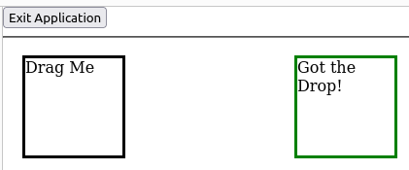
html/boot.html (text/html)
js/jquery.min.js (text/javascript)
js/boot.js (text/javascript)

Tutoriel 08
Formulaire, interaction statique (une seule réponse possible au formulaire par connexion).

Présentation similaire au Tutoriel 09.

html/boot.html (text/html)
js/jquery.min.js (text/javascript)
js/boot.js (text/javascript)

Tutoriel 09
Formulaire interactif (plusieurs réponses possibles au formulaire, visualisation des réponses).

html/boot.html (text/html)
js/jquery.min.js (text/javascript)
js/boot.js (text/javascript)
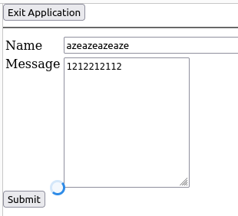
[Submit]

Sur le navigateur :
Name : azeazeazeaze
Message : 1212212112

En console :
Requested: Kind: FILE, File: result, Query: Name=azeazeazeaze&Message=1212212112

Tutoriel 10
Initialiser la base de données :

user@system:./tutorial_10 setup
gnogaparams table created
2023-08-14 14:50:47.54 : Error End_Of_Recordset.
2023-08-14 14:50:47.54 : raised GNOGA.SERVER.DATABASE.END_OF_RECORDSET : gnoga-server-database-sqlite.adb:421
[./tutorial_10]
0x620c03 gnoga__server__database__sqlite__next at ???
0x682313 gnoga__server__model__find_where at ???
0x644342 gnoga__server__migration__migrate_to at ???
0x64cd58 gnoga__server__migration__setup at ???
0x64e4e0 gnoga__server__migration__migrations_handled_command_line at ???
0x40ec7c _ada_tutorial_10 at ???
0x41d9a5 main at ???
[/lib/x86_64-linux-gnu/libc.so.6]
0x7f2ed1429d8e
0x7f2ed1429e3e
[./tutorial_10]
0x40be83 _start at ???
0xfffffffffffffffe

Current migration level =0
Requested migration level up to4
Migrating to level1
Running : CREATE TABLE `users` (id INTEGER PRIMARY KEY AUTOINCREMENT, lastname VARCHAR(80), firstname VARCHAR(80))
Migrating to level2
Running : INSERT INTO users (`lastname`, `firstname`) VALUES ('Taft','Tucker')
Migrating to level3
Running : INSERT INTO users (`lastname`, `firstname`) VALUES ('Dewar','Robert')
Migrating to level4
Running : INSERT INTO users (`lastname`, `firstname`) VALUES ('Botton','David')
Done migration
Saving new migration_level = 4

Puis lancer :

user@system:./tutorial_10

Sortie Web :
Obtain list of tables from: test
Display list of tables: test
Table Name in database : gnogaparams
Table Name in database : sqlite_sequence
Table Name in database : users
Field Name in users : id
Field Name in users : lastname
Field Name in users : firstname
Column Name : id
Data Type : INTEGER
Field Type : INTEGER
Field Opts :
Field Size : 0
Decimals : 0
Can Be Null : FALSE
Default :
Column Name : lastname
Data Type : VARCHAR(80)
Field Type : VARCHAR
Field Opts : 80
Field Size : 80
Decimals : 0
Can Be Null : FALSE
Default :
Column Name : firstname
Data Type : VARCHAR(80)
Field Type : VARCHAR
Field Opts : 80
Field Size : 80
Decimals : 0
Can Be Null : FALSE
Default :
This will escape things like a '' or " or \ or whatever may be needed like a ` based on the particular database enginge.
id => 1
lastname => Taft
firstname => Tucker
id => 2
lastname => Dewar
firstname => Robert
id => 3
lastname => Botton
firstname => David

Tutoriel 11
user@system:./tutorial_11 setup
gnogaparams table created
2023-08-14 14:56:40.76 : Error End_Of_Recordset.
2023-08-14 14:56:40.76 : raised GNOGA.SERVER.DATABASE.END_OF_RECORDSET : gnoga-server-database-sqlite.adb:421
[./tutorial_11]
0x6248db gnoga__server__database__sqlite__next at ???
0x685feb gnoga__server__model__find_where at ???
0x64801a gnoga__server__migration__migrate_to at ???
0x650a30 gnoga__server__migration__setup at ???
0x6521b8 gnoga__server__migration__migrations_handled_command_line at ???
0x40fd76 _ada_tutorial_11 at ???
0x42167d main at ???
[/lib/x86_64-linux-gnu/libc.so.6]
0x7f6cfd029d8e
0x7f6cfd029e3e
[./tutorial_11]
0x40be83 _start at ???
0xfffffffffffffffe

Current migration level =0
Requested migration level up to5
Migrating to level1
Running : CREATE TABLE `users` (id INTEGER PRIMARY KEY AUTOINCREMENT, lastname VARCHAR(80), firstname VARCHAR(80))
Migrating to level2
Running : INSERT INTO users (`lastname`, `firstname`) VALUES ('Taft','Tucker')
Migrating to level3
Running : INSERT INTO users (`lastname`, `firstname`) VALUES ('Dewar','Robert')
Migrating to level4
Running : INSERT INTO users (`lastname`, `firstname`) VALUES ('Botton','David')
Migrating to level5
Running : CREATE TABLE `foods` (id INTEGER PRIMARY KEY AUTOINCREMENT, user_id Integer, food VARCHAR(80))
Done migration
Saving new migration_level = 5

Puis lancer :

user@system:./tutorial_11

Sortie Web :

Using Gnoga.Server.Model.Table
Records in table : 3
Record : 1
First Name : Tucker
Last Name : Taft
Record : 2
First Name : Robert
Last Name : Dewar
He Likes : Pears
The first thing he liked was Pears
Record : 3
First Name : David
Last Name : Botton
He Likes : Apples
He Likes : Oranges
The first thing he liked was Apples

Démos

AdaBlog
Blog avec persistance sur base de données SQLite.

user@system:./adablog setup
gnogaparams table created
2023-08-14 14:59:01.08 : Error End_Of_Recordset.
2023-08-14 14:59:01.09 : raised GNOGA.SERVER.DATABASE.END_OF_RECORDSET : gnoga-server-database-sqlite.adb:421
[./adablog]
0x6956f3 gnoga__server__database__sqlite__next at ???
0x6f6e03 gnoga__server__model__find_where at ???
0x6b8e32 gnoga__server__migration__migrate_to at ???
0x6c1848 gnoga__server__migration__setup at ???
0x6c2fd0 gnoga__server__migration__migrations_handled_command_line at ???
0x40c0d9 _ada_adablog__main at ???
0x40de35 main at ???
[/lib/x86_64-linux-gnu/libc.so.6]
0x7f3685c29d8e
0x7f3685c29e3e
[./adablog]
0x40be83 _start at ???
0xfffffffffffffffe

Current migration level =0
Requested migration level up to2
Migrating to level1
Running : CREATE TABLE `users` (id INTEGER PRIMARY KEY AUTOINCREMENT, username VARCHAR(80), pass VARCHAR(80), last_session VARCHAR(80))
Migrating to level2
Running : CREATE TABLE `blog_entries` (id INTEGER PRIMARY KEY AUTOINCREMENT, user_id INTEGER, entry_date DATE, entry_text TEXT)
Done migration
Saving new migration_level = 2

Puis lancer :

user@system:./adablog

Sortie Web :

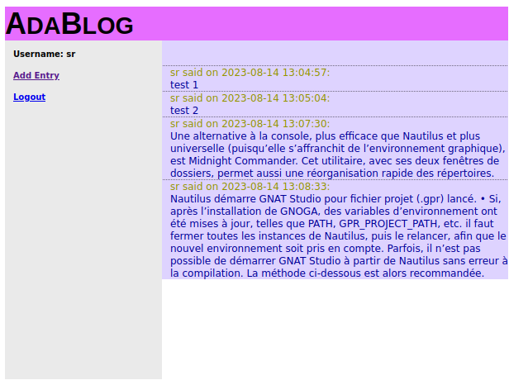

AdaEdit
Éditeur de code en Ada. Il permet d’accéder et de modifier temporairement les sources puisque l’application ne permet pas de sauvegarder les modifications.
Utilise le Plugin Ace_Editor.
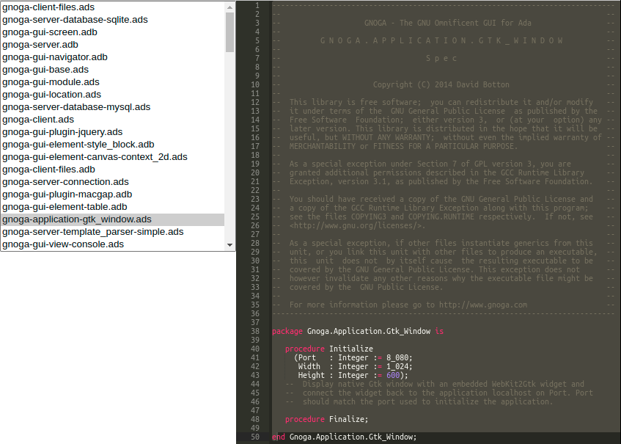
html/boot.html (text/html)
js/boot.js (text/javascript)
js/jquery.min.js (text/javascript)
html/favicon.ico (image/x-icon)
js/ace-builds/src-min-noconflict/ace.js (text/javascript)
js/ace-builds/src-min-noconflict/theme-monokai.js (text/javascri
js/ace-builds/src-min-noconflict/mode-ada.js (text/javascript)

Chattanooga
Erreur à la connexion : On_Connect_Submit: raised PROGRAM_ERROR : a-cohama.adb:472 access before elaboration

0x44657f Chattanooga.Db.User_Maps.Find at a-cohama.adb:472
0x445199 Chattanooga.Db.User_Maps.Contains at a-cohama.adb:255
0x44fb79 Chattanooga.Db.Control.ExistsN at chattanooga-db.adb:128
0x44fc51 Chattanooga.Db.Control.ExistsP at chattanooga-db.adb:122
0x44edb3 Chattanooga.Db.Exists at chattanooga-db.adb:54
0x41f9f9 Chattanooga.Ui.On_Connect_Submit at chattanooga-ui.adb:230
0x4aedf0 Gnoga.Gui.Base.Fire_On_Submit at gnoga-gui-base.adb:1082
0x4c8289 Gnoga.Gui.Base.On_Message at gnoga-gui-base.adb:1988
0x6bd368 Gnoga.Server.Connection.Dispatch_Task_TypeT at gnoga-server-connection.adb:1767

html/boot.html (text/html)
js/boot.js (text/javascript)
js/jquery.min.js (text/javascript)
html/favicon.ico (image/x-icon)

Connect Four
Jeu Puissance Quatre, codé avec une IA forte.
Utilise ZanyBlue (i18n) (bibliothèque d’éléments pour framework).

Développé par Barry Fagin et Martin Carlisle, US Air Force Academy.
Ce jeu de Puissance 4 (TM) a été codé initialement en Ada 2005 et compilé avec le compilateur JVM-GNAT. Adapté pour GNOGA par Pascal Pignard (20150613).

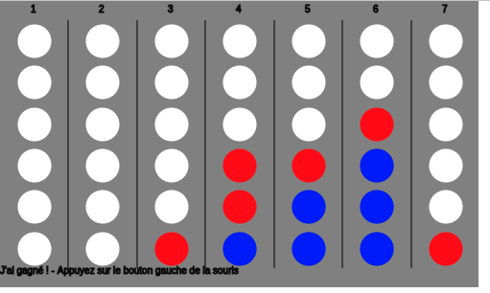
html/boot.html (text/html)
js/boot.js (text/javascript)
js/jquery.min.js (text/javascript)
html/favicon.ico (image/x-icon)

Leaves Main
Candy Crush Like, avec des feuilles. Utilise le Plugin PixiJS pour le rendu graphique. Manipulation de sprites.

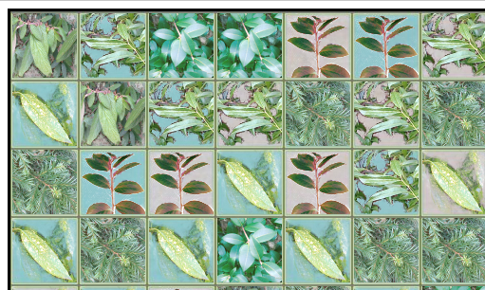
html/debug.html (text/html)
js/jquery.min.js (text/javas
js/boot.js (text/javascript)
html/favicon.ico (image/x-ic
js/pixi.min.js (text/javascr
img/board_bkg_1.jpg (image/j
img/d_0540.png (image/png)
img/d_0537.png (image/png)
img/d_0542.png (image/png)
img/d_0541.png (image/png)
img/d_0536.png (image/png)
img/d_0544.png (image/png)

Linxtris
Jeu Tetris. Se lance mais non fonctionnel.

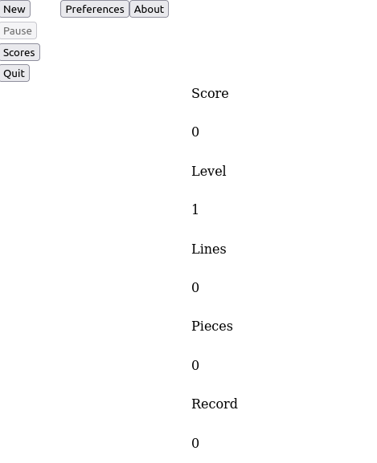

html/boot.html (text/html)
js/boot.js (text/javascript)
js/jquery.min.js (text/javascript)
html/favicon.ico (image/x-icon)

Localize
Gestionnaire de localisation. Procédure d’utilisation inconnue. Lire le readme.md dans ~/demo/localize

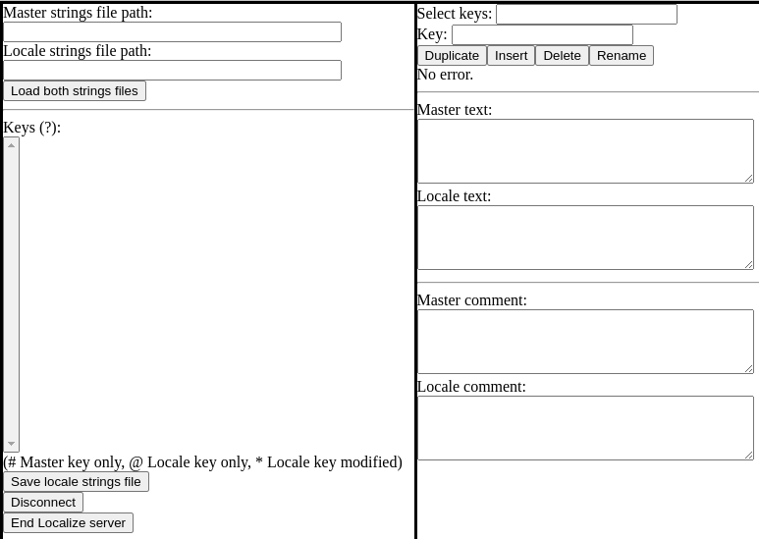

html/boot.html (text/html)
js/boot.js (text/javascript)
js/jquery.min.js (text/javascript)
html/favicon.ico (image/x-icon)

Logo
Déplacer une tortue via des lignes de commande.

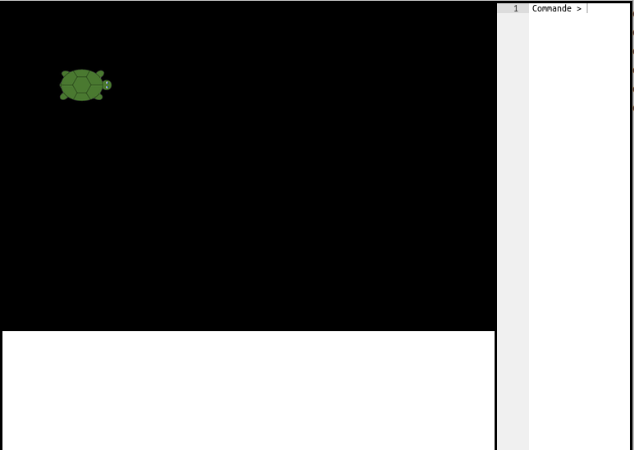

html/boot.html (text/html)
js/boot.js (text/javascript)
js/jquery.min.js (text/javascript)
html/favicon.ico (image/x-icon)
js/pixi.min.js (text/javascript)
js/ace-builds/src-min-noconflict/ace.js (text/javascript)
img/hector.png (image/png)

Mine Detector
Jeu démineur.
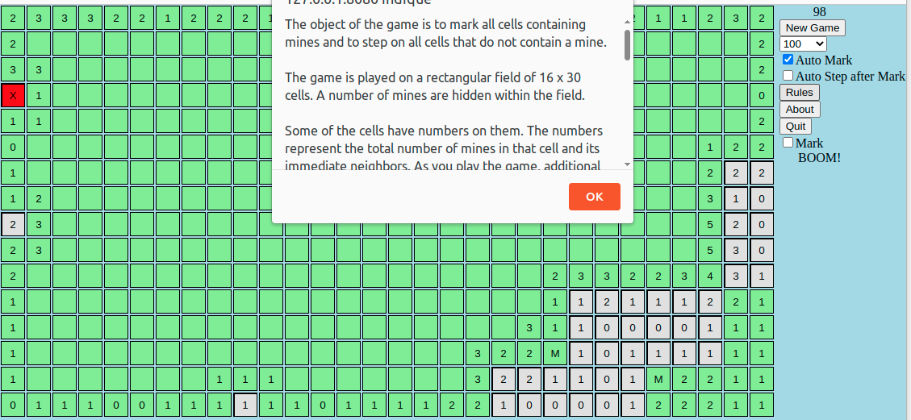
html/boot.html (text/html)
js/boot.js (text/javascript)
js/jquery.min.js (text/javascript)
html/favicon.ico (image/x-icon)

Movies
Zones de saisie qui permettent de stocker dans une liste des films puis de les chercher.

Source et binaire non présents.

Othello
Jeu Othello. Codé avec une IA très forte.
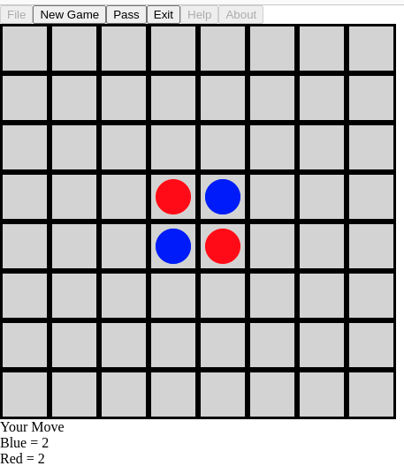
html/boot.html (text/html)
js/boot.js (text/javascript)
js/jquery.min.js (text/javascript)
html/favicon.ico (image/x-icon)

Password Gen
Générateur de mots de passe avec critère de longueur, de symbole, etc.

Source présent, binaire non construit.

Random Int
Générateur de nombre aléatoire entre deux bornes.

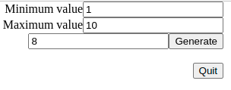
html/boot.html (text/html)
js/boot.js (text/javascript)
js/jquery.min.js (text/javascript)
html/favicon.ico (image/x-icon)

Snake
Jeu du Snake.

html/boot.html (text/html)
js/boot.js (text/javascript)
js/jquery.min.js (text/javascript)
html/favicon.ico (image/x-icon)

Tic tac toe
Jeu du morpion avec une IA forte.

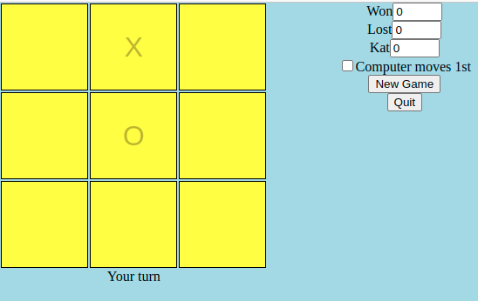
html/boot.html (text/html)
js/boot.js (text/javascript)
js/jquery.min.js (text/javascript)
html/favicon.ico (image/x-icon)

Test

Align

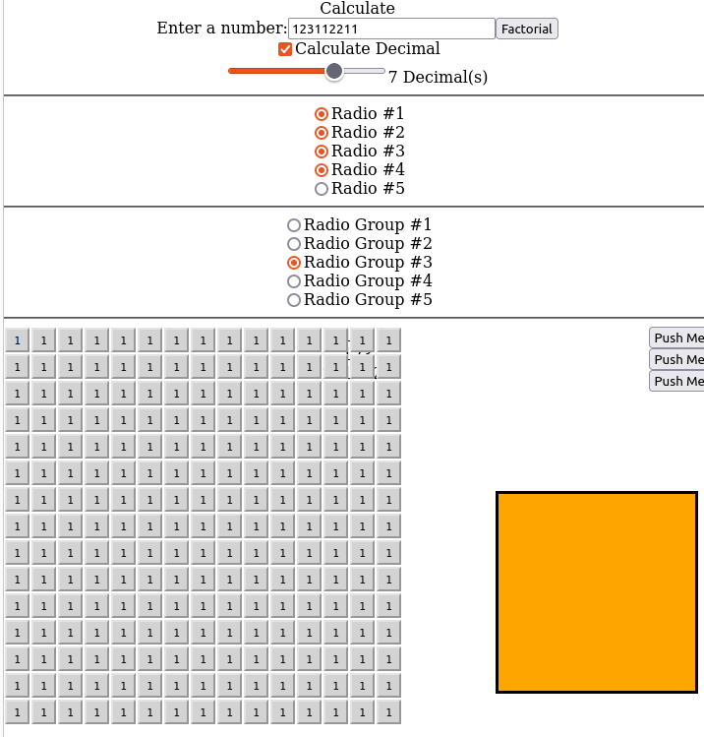
html/boot.html (text/html)
js/jquery.min.js (text/javascript)
js/boot.js (text/javascript)

Bootjs
http://127.0.0.1:8080

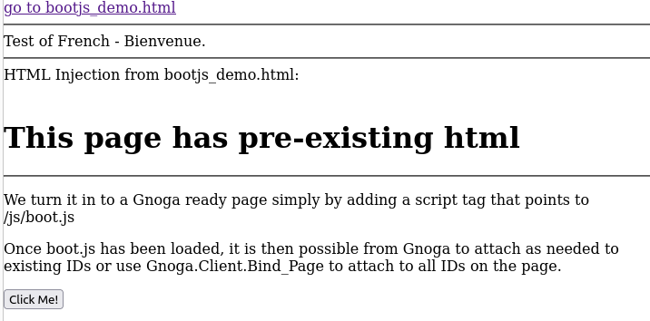
html/boot.html (text/html)
js/jquery.min.js (text/javascript)
js/boot.js (text/javascript)

http://127.0.0.1:8080/bootjs_demo.html
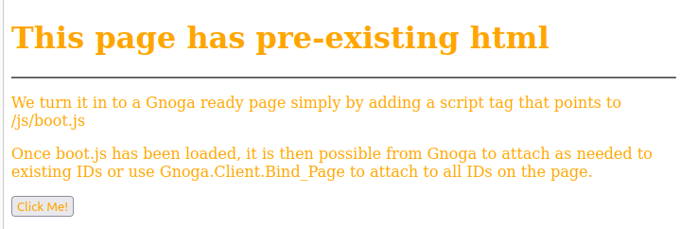
html/boot.html (text/html)
js/jquery.min.js (text/javascript)
js/boot.js (text/javascript)

boot_strap_demo

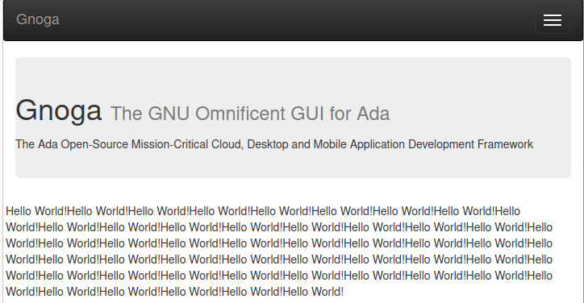
html/boot_bootstrap3.html (text/html)
js/jquery.min.js (text/javascript)
css/bootstrap.min.css (text/css)
css/bootstrap-theme.min.css (text/css)
js/bootstrap.min.js (text/javascript)
js/auto.js (text/javascript)

canvas_test
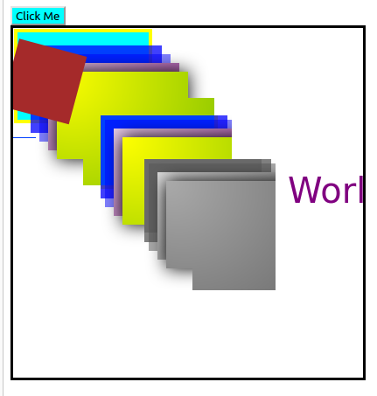
html/debug.html (text/html)
js/jquery.min.js (text/javasc
js/boot.js (text/javascript)

cli
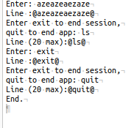
html/debug.html (text/html)
js/jquery.min.js (text/javascript)
js/boot.js (text/javascript)
js/ace-builds/src-min-noconflict/ace.js (text/javascript)

db_active
Initialiser la base de données :

user@system:./db_active setup OK

2023-08-14 10:39:26.03 : Openning database file: ./active_test.db
gnogaparams table created
2023-08-14 10:39:26.05 : Error End_Of_Recordset.
2023-08-14 10:39:26.06 : raised GNOGA.SERVER.DATABASE.END_OF_RECORDSET : gnoga-server-database-sqlite.adb:421
[./db_active]
0x624857 gnoga__server__database__sqlite__next at ???
0x685f67 gnoga__server__model__find_where at ???
0x647f96 gnoga__server__migration__migrate_to at ???
0x6509ac gnoga__server__migration__setup at ???
0x652134 gnoga__server__migration__migrations_handled_command_line at ???
0x40ff38 _ada_db_active at ???
0x422639 main at ???
[/lib/x86_64-linux-gnu/libc.so.6]
0x7fbe73a29d8e
0x7fbe73a29e3e
[./db_active]
0x40be83 _start at ???
0xfffffffffffffffe

Current migration level =0
Requested migration level up to5
Migrating to level1
Running : CREATE TABLE `users` (id INTEGER PRIMARY KEY AUTOINCREMENT, lastname VARCHAR(80), firstname VARCHAR(80))
Migrating to level2
Running : INSERT INTO users (`lastname`, `firstname`) VALUES ('Taft','Tucker')
Migrating to level3
Running : INSERT INTO users (`lastname`, `firstname`) VALUES ('Dewar','Robert')
Migrating to level4
Running : INSERT INTO users (`lastname`, `firstname`) VALUES ('Botton','David')
Migrating to level5
Running : CREATE TABLE `foods` (id INTEGER PRIMARY KEY AUTOINCREMENT, user_id Integer, food VARCHAR(80))
Done migration
Saving new migration_level = 5

Puis lancer :

user@system:./db_active

Sortie Web :
Using Gnoga.Server.Model.Table
Records in table : 3
Record : 1
First Name : Tucker
Last Name : Taft
Record : 2
First Name : Robert
Last Name : Dewar
He Likes : Pears
He Likes : Pears
The first thing he liked was Pears
Record : 3
First Name : David
Last Name : Botton
He Likes : Apples
He Likes : Oranges
He Likes : Apples
He Likes : Oranges
The first thing he liked was Apples

db_mysql

Pour tester :
– Créer une DB et un user avec mot de passe ayant les droits sur cette DB
– Renseigner ces identifiants en ligne 54 de db_mysql.adb > Connection.Connect (Database => "xxx", Host => "localhost", User => "xxx", Password => "xxx");

Initialiser la base de données :

user@system:./db_mysql setup

2023-08-14 10:03:50.83 : Openning connection to MySQL database.

gnogaparams table created
2023-08-14 10:03:51.08 : Error End_Of_Recordset.
2023-08-14 10:03:51.08 : raised GNOGA.SERVER.DATABASE.END_OF_RECORDSET : gnoga-server-database-mysql.adb:445
[./db_mysql]
0x61f677 gnoga__server__database__mysql__next at ???
0x67c20b gnoga__server__model__find_where at ???
0x63e23a gnoga__server__migration__migrate_to at ???
0x646c50 gnoga__server__migration__setup at ???
0x6483d8 gnoga__server__migration__migrations_handled_command_line at ???
0x40f0bf _ada_db_mysql at ???
0x41dfb9 main at ???
[/lib/x86_64-linux-gnu/libc.so.6]
0x7f22a5c29d8e
0x7f22a5c29e3e
[./db_mysql]
0x40bfa3 _start at ???
0xfffffffffffffffe

Current migration level =0
Requested migration level up to4
Migrating to level1
Running : CREATE TABLE `users` (id INTEGER PRIMARY KEY AUTO_INCREMENT, lastname VARCHAR(80), firstname VARCHAR(80))
Migrating to level2
Running : INSERT INTO users (`lastname`, `firstname`) VALUES ('Taft','Tucker')
Migrating to level3
Running : INSERT INTO users (`lastname`, `firstname`) VALUES ('Dewar','Robert')
Migrating to level4
Running : INSERT INTO users (`lastname`, `firstname`) VALUES ('Botton','David')
Done migration
Saving new migration_level = 4

Puis lancer :

user@system:./db_mysql

Sortie Web :
Obtain list of tables from: test
Table Name in database : gnogaparams
Table Name in database : point
Table Name in database : users
Field Name in users : id
Field Name in users : lastname
Field Name in users : firstname
Column Name : id
Data Type : int(11)
Field Type : int
Field Opts : 11
Field Size : 11
Decimals : 0
Can Be Null : FALSE
Default :
Column Name : lastname
Data Type : varchar(80)
Field Type : varchar
Field Opts : 80
Field Size : 80
Decimals : 0
Can Be Null : TRUE
Default :
Column Name : firstname
Data Type : varchar(80)
Field Type : varchar
Field Opts : 80
Field Size : 80
Decimals : 0
Can Be Null : TRUE
Default :
I\'ve been thinking.. \"escaped\" \\ is it?
id => 1
lastname => Taft
firstname => Tucker
id => 2
lastname => Dewar
firstname => Robert
id => 3
lastname => Botton
firstname => David

db_sqlite

Initialiser la base de données :

user@system:./db_sqlite setup
2023-08-14 15:18:35.54 : Openning database file: ./test.db
gnogaparams table created
2023-08-14 15:18:35.56 : Error End_Of_Recordset.
2023-08-14 15:18:35.57 : raised GNOGA.SERVER.DATABASE.END_OF_RECORDSET : gnoga-server-database-sqlite.adb:421
[./db_sqlite]
0x62022f gnoga__server__database__sqlite__next at ???
0x68193f gnoga__server__model__find_where at ???
0x64396e gnoga__server__migration__migrate_to at ???
0x64c384 gnoga__server__migration__setup at ???
0x64db0c gnoga__server__migration__migrations_handled_command_line at ???
0x40ee33 _ada_db_sqlite at ???
0x41e011 main at ???
[/lib/x86_64-linux-gnu/libc.so.6]
0x7f0f05629d8e
0x7f0f05629e3e
[./db_sqlite]
0x40be83 _start at ???
0xfffffffffffffffe

Current migration level =0
Requested migration level up to4
Migrating to level1
Running : CREATE TABLE `users` (id INTEGER PRIMARY KEY AUTOINCREMENT, lastname VARCHAR(80), firstname VARCHAR(80))
Migrating to level2
Running : INSERT INTO users (`lastname`, `firstname`) VALUES ('Taft','Tucker')
Migrating to level3
Running : INSERT INTO users (`lastname`, `firstname`) VALUES ('Dewar','Robert')
Migrating to level4
Running : INSERT INTO users (`lastname`, `firstname`) VALUES ('Botton','David')
Done migration
Saving new migration_level = 4

Puis lancer :

user@system:./tutorial_10

Sortie Web :
Obtain list of tables from: test
Display list of tables: test
Table Name in database : gnogaparams
Table Name in database : sqlite_sequence
Table Name in database : users
Field Name in users : id
Field Name in users : lastname
Field Name in users : firstname
Column Name : id
Data Type : INTEGER
Field Type : INTEGER
Field Opts :
Field Size : 0
Decimals : 0
Can Be Null : FALSE
Default :
Column Name : lastname
Data Type : VARCHAR(80)
Field Type : VARCHAR
Field Opts : 80
Field Size : 80
Decimals : 0
Can Be Null : FALSE
Default :
Column Name : firstname
Data Type : VARCHAR(80)
Field Type : VARCHAR
Field Opts : 80
Field Size : 80
Decimals : 0
Can Be Null : FALSE
Default :
I''ve been thinking.. "escaped" \ is it?
id => 1
lastname => Taft
firstname => Tucker
id => 2
lastname => Dewar
firstname => Robert
id => 3
lastname => Botton
firstname => David

demo (aka gnoga-demo)

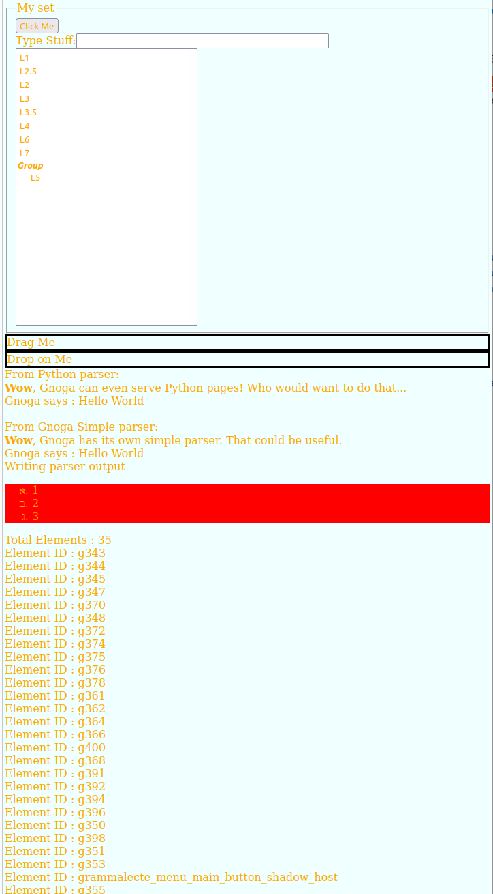

html/debug.html (text/html)
js/jquery.min.js (text/javascript)
js/boot.js (text/javascript)

ding
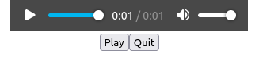
html/boot.html (text/html)
js/jquery.min.js (text/javascript)
js/boot.js (text/javascript)

essai8
~/test/tickets/007
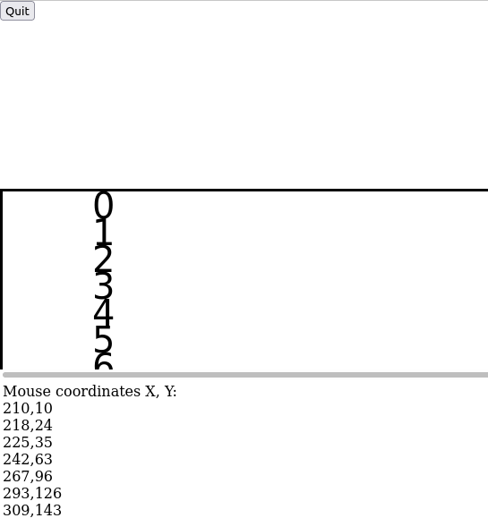

essai10b
~/test/tickets/019

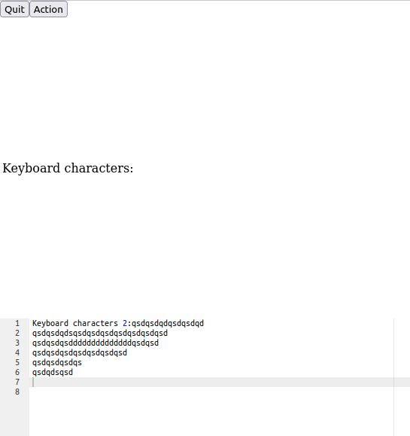
essai11
~/test/tickets/011

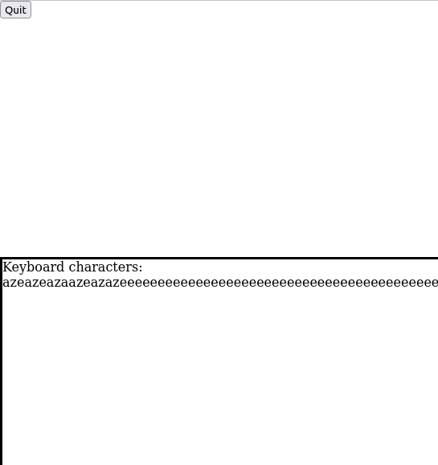
Sortie console :

2023-08-06 15:22:50.15 : KEY_DOWN,32,,FALSE,FALSE,FALSE,FALSE
2023-08-06 15:22:50.15 : KEY_PRESS,32, ,FALSE,FALSE,FALSE,FALSE
2023-08-06 15:22:50.18 : KEY_DOWN,32,,FALSE,FALSE,FALSE,FALSE
2023-08-06 15:22:50.18 : KEY_PRESS,32, ,FALSE,FALSE,FALSE,FALSE
2023-08-06 15:22:50.21 : KEY_DOWN,32,,FALSE,FALSE,FALSE,FALSE
2023-08-06 15:22:50.21 : KEY_PRESS,32, ,FALSE,FALSE,FALSE,FALSE
2023-08-06 15:22:50.24 : KEY_DOWN,32,,FALSE,FALSE,FALSE,FALSE
2023-08-06 15:22:50.24 : KEY_PRESS,32, ,FALSE,FALSE,FALSE,FALSE
2023-08-06 15:22:50.26 : KEY_UP,32,,FALSE,FALSE,FALSE,FALSE

files_ops
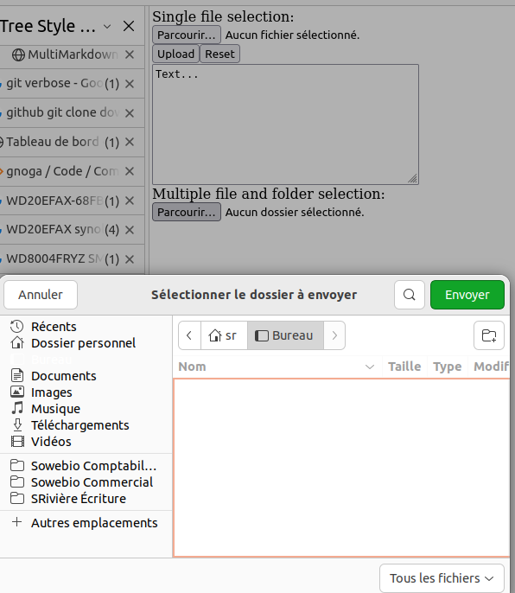
html/boot.html (text/html)
js/jquery.min.js (text/javascript)
js/boot.js (text/javascript)

forms

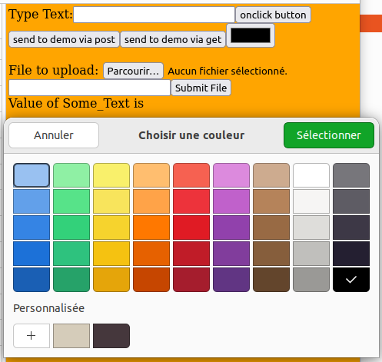
html/debug.html (text/html)
js/jquery.min.js (text/javascript)
js/boot.js (text/javascript)

jdemo
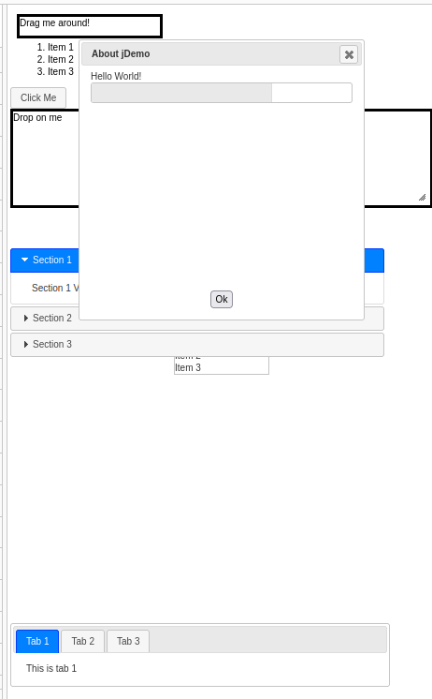
html/boot_jqueryui.html (text/html)
js/jquery.min.js (text/javascript)
css/jquery-ui.min.css (text/css)
js/jquery-ui.min.js (text/javascript)
js/auto.js (text/javascript)
css/images/ui-icons_444444_256x240.png (image/png)
css/images/ui-icons_ffffff_256x240.png (image/png)
css/images/ui-icons_777777_256x240.png (image/png)
css/images/ui-icons_555555_256x240.png (image/png)

layouts
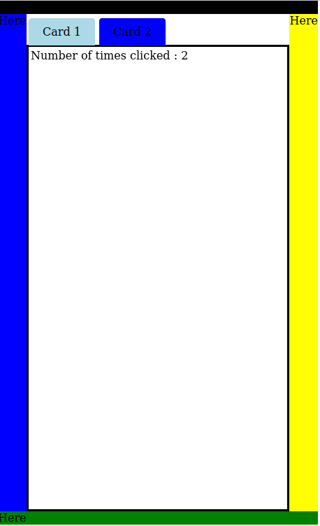
html/debug.html (text/html)
js/jquery.min.js (text/javascript)
js/boot.js (text/javascript)

mac_test
Non pertinent dans notre contexte.

media
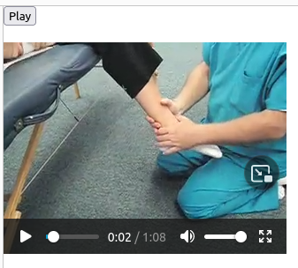
html/boot.html (text/html)
js/jquery.min.js (text/javascript)
js/boot.js (text/javascript)

menu
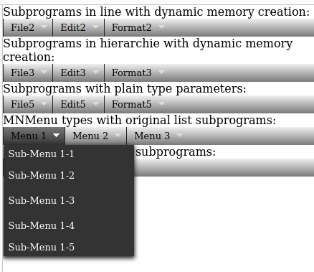
html/debug.html (text/html)
js/jquery.min.js (text/javascr
js/boot.js (text/javascript)
css/mnmenu.css (text/css)
js/jquery.mnmenu.js (text/java
css/mnmenu.css (text/css)
js/jquery.mnmenu.js (text/java
img/menuLight.png (image/png)
img/menuArrowsFFFFFF.png (imag
img/menuDark.png (image/png)

message_boxes
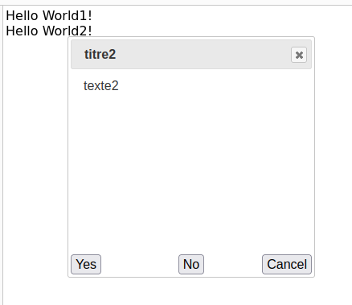
html/boot_jqueryui.html (text/html)
js/jquery.min.js (text/javascript)
css/jquery-ui.min.css (text/css)
js/jquery-ui.min.js (text/javascript)
js/auto.js (text/javascript)
css/images/ui-icons_777777_256x240.png (image/png)
css/images/ui-icons_555555_256x240.png (image/png)

multiuser
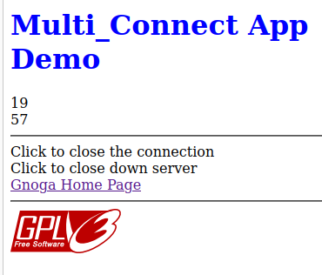
html/debug.html (text/html)
js/jquery.min.js (text/javasc
js/boot.js (text/javascript)
New connection ID 1
New connection ID 2
…/…

pack
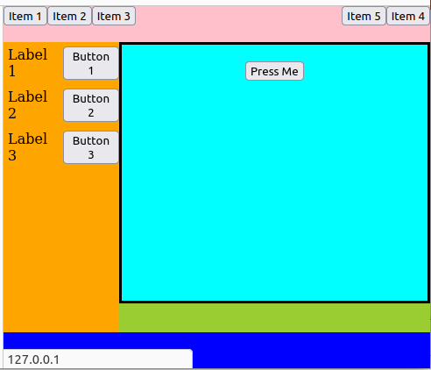
html/ajax.html (text/html)
js/jquery.min.js (text/javascript)
js/ajax.js (text/javascript)

pixi_sprite_test
Démo non fonctionnelle avec Firefox. Fonctionnelle avec Chrome.

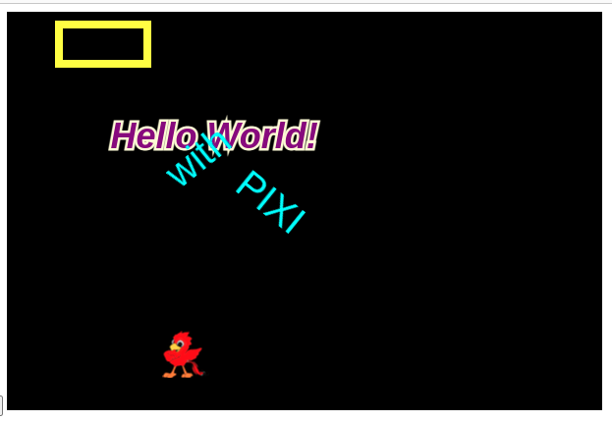
html/debug.html (text/html)
js/boot.js (text/javascript)
js/jquery.min.js (text/javasc
html/favicon.ico (image/x-ico
js/pixi.min.js (text/javascript)
img/E4a.png (image/png)

plot_test
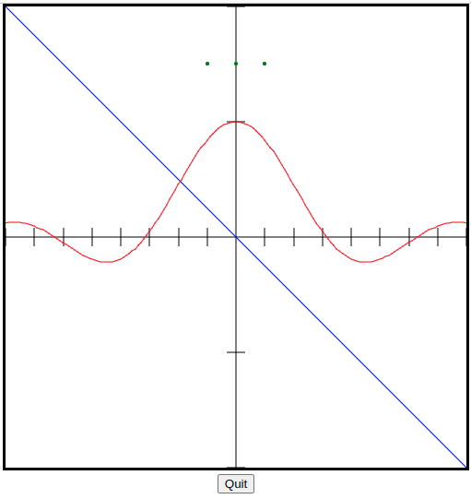
html/boot.html (text/html)
js/boot.js (text/javascript)
js/jquery.min.js (text/javascript)
html/favicon.ico (image/x-icon)

popups
Ouvre un nouvel onglet.
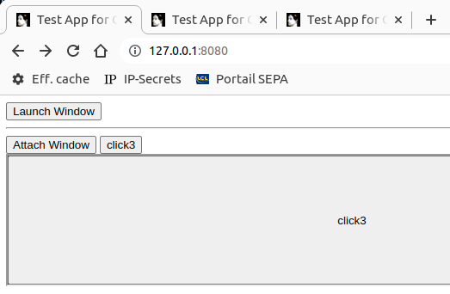

html/debug.html (text/html)
js/jquery.min.js (text/javasc
js/boot.js (text/javascript)

pragma_sqlite

Sortie console :

At creation Short_Column_Names: TRUE
After swap Short_Column_Names: FALSE
At creation Full_Column_Names: FALSE
After swap Full_Column_Names: TRUE
At creation Encoding: UTF-8
At creation UTF8_STring: TRUE
Insert and read Blansec Adèle
users.id => 1
users.lastname => Blansec
users.firstname => Adèle
With UXStrings the result is ok because the text is stored in database following UTF8_String attribut, then is read in the same way. Here UTF-8 text is expected by database regarding Encoding attribut.
After swap UTF8_STring: FALSE
Insert and read Lupin Arsène
users.id => 1
users.lastname => Blansec
users.firstname => AdÃ¨le
users.id => 2
users.lastname => Lupin
users.firstname => Arsène
The result 1 is incorrect because the value stored in database as UTF-8 is read as Latin-1.
The result 2 is ok because the value is stored in database as Latin 1 then is read as latin-1.

singleton
Application Gtk

Sortie console :

2023-08-06 13:07:37.54 : Sending to single route for Mozilla/5.0 (X11; Linux x86_64; rv:98.0) Gecko/20100101 Firefox/98.0 on Linux x86_64 from 127.0.0.1:34040
2023-08-06 13:07:37.54 : Connection established.
2023-08-06 13:07:37.54 : You can add to the path of app, e.g. http://url:8080/abc
2023-08-06 13:07:37.54 : if a file exists in server /html/ will be served if not
2023-08-06 13:07:37.54 : the app boot file will be served.
2023-08-06 13:07:37.58 : path on url : /
2023-08-06 13:07:37.58 : page_id can be set using http://url:8080?page_id=xxx
2023-08-06 13:07:37.63 : page_id = undefined
2023-08-06 13:07:37.68 : User Agent = Mozilla/5.0 (X11; Linux x86_64; rv:98.0) Gecko/20100101 Firefox/98.0
2023-08-06 13:07:55.32 : Deleting connection ID 1
2023-08-06 13:07:55.32 : Message loop released.
2023-08-06 13:07:55.32 : Done.
2023-08-06 13:07:55.32 : Application terminating.
2023-08-06 13:07:55.34 : Normal exit of task: main_task_0000000001D0C340

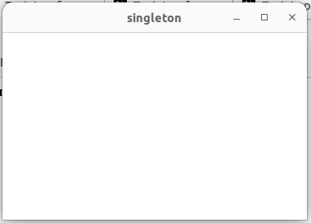
Fenêtre Gtk :

Sortie navigateur sur localhost:8080 :

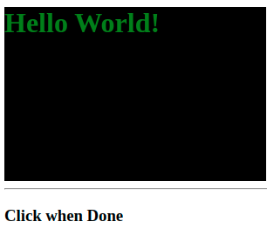

sprite_test
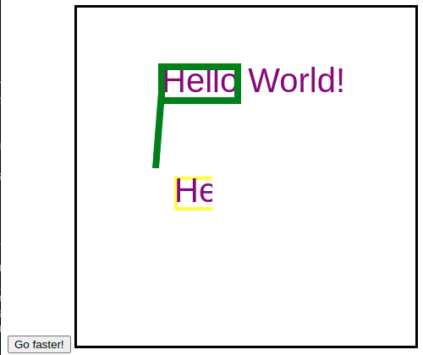
js/boot.js (text/javascript)
js/jquery.min.js (text/javascript)
html/favicon.ico (image/x-icon)

storage
Mémorisation locale de session sur un premier navigateur :

Click me and I will hide.
Last access was at null
Last access was at 1659012599
Session id is 202272812493500038530000

lecture de l’ID de session après le clic :

Last access was at 1659012599
Session id is 202272812493500038530000

Sur un autre navigateur :

Click me and I will hide.
Last access was at null
New session assigned.
Session id is 202272812523400358918000

En console :

2022-07-28 14:49:59.69 : Session 1 = ID : 202272812493500038530000
2022-07-28 14:49:59.69 : Local 1 = Last_View : 1659012599
2022-07-28 14:49:59.69 : Number of active connections = 1

2022-07-28 14:52:34.36 : Session 1 = gid : 202272812523400358918000
2022-07-28 14:52:34.36 : Local 1 = Last_View : 1659012754
2022-07-28 14:52:34.36 : Number of active connections = 2

svg_demo
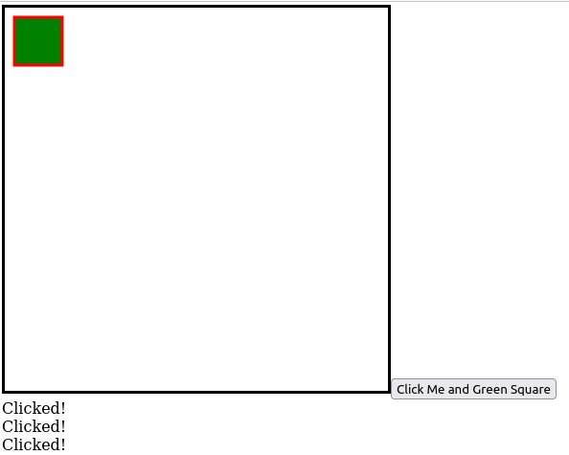
html/debug.html (text/html)
js/jquery.min.js (text/javasc
js/boot.js (text/javascript)

test_modal_dialog
Écran à l’init :
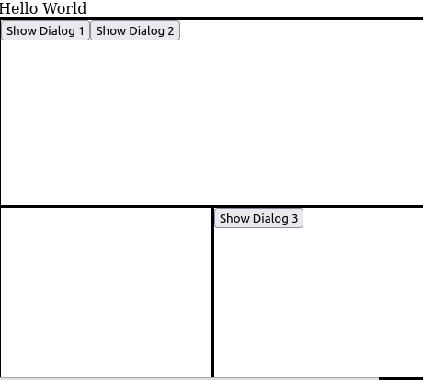
[Show Dialog 1]

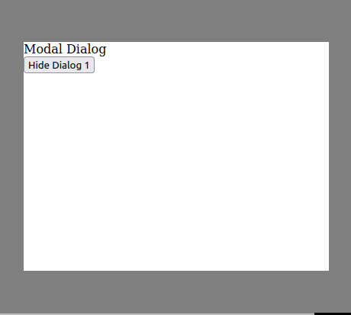

[Hide Dialog] > [Show Dialog 2]

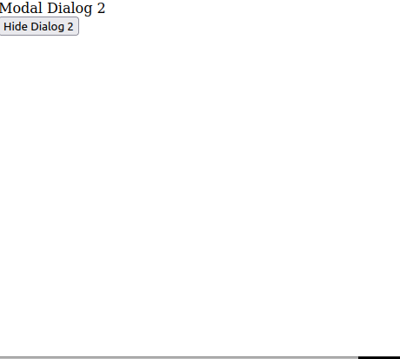

[Hide Dialog] > [Show Dialog 3]

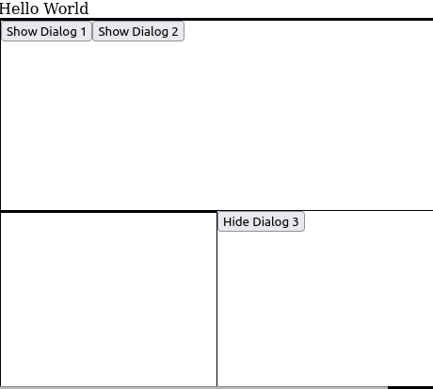
html/debug.html (text/html)
js/jquery.min.js (text/javasc
js/boot.js (text/javascript)

tree
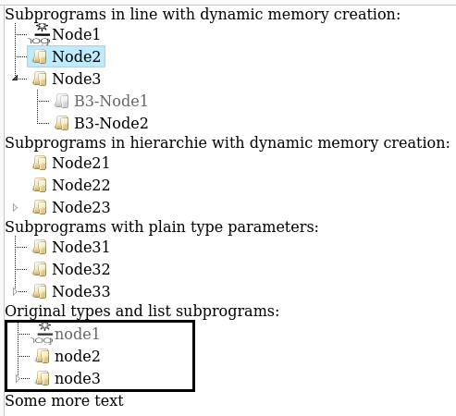
html/debug.html (text/html)
js/jquery.min.js (text/javascript)
js/boot.js (text/javascript)
css/jstree_themes/default/style.min.css (text/cs
js/jstree.min.js (text/javascript)
img/gnoga_tiny.png (image/png)
css/jstree_themes/default/32px.png (image/png)

ttables
My First Table

1 | 2 | 3 | 4 | 5
1 | 2 | 3 | 4 | 5
1 | 2 | 3 | 4 | 5
1 | 2 | 3 | 4 | 5
1 | 2 | 3 | 4 | 5
1 | 2 | 3 | 4 | 5

html/debug.html (text/html)
js/jquery.min.js (text/javasc
js/boot.js (text/javascript)

Test SSL

layouts_ssl

Création du certificat SSL
Supprimer server.crt et server.key.

Avec le nom de station « ro6.genesix.org », créer le certificat via Let’s Encrypt avec votre générateur préféré et installez-le, par exemple selon cette arborescence :

├── certs
│ ├── ca.cer
│ ├── fullchain.cer
│ ├── ro6.genesix.org.cer
│ ├── ro6.genesix.org.conf
│ ├── ro6.genesix.org.csr
│ ├── ro6.genesix.org.csr.conf
│ └── ro6.genesix.org.key
├── html
│ ├── debug.html
│ ├── favicon.ico
│ └── robots.txt
├── js
│ ├── boot.js
│ └── jquery.min.js
├── layouts_ssl
├── layouts_ssl.adb
└── test_ssl.gpr

Modifications de layouts_ssl.adb
Afin d’avoir une expérience « complète » en https, il peut être préférable de choisir le port 443 au lieu de 8443. Les ports inférieurs à 1024 nécessitant les droits root via sudo, cette option est à envisager en fonction de vos droits.

Commenter dans layouts_ssl.adb, aux alentours de la ligne 143 :

Gnoga.Server.Connection.Secure.Register_Secure_Server
(Certificate_File => Gnoga.Server.Application_Directory & "/test_ssl/server.crt",
Key_File => Gnoga.Server.Application_Directory & "/test_ssl/server.key",
Port => 8_443, Disable_Insecure => False);

et remplacer par :

Gnoga.Server.Connection.Secure.Register_Secure_Server
(Certificate_File => "certs/ro6.genesix.org.cer",
Key_File => "certs/ro6.genesix.org.key",
Port => 443, Disable_Insecure => False);

Ou Port => 8443 si vous n’avez pas les droits sudo ou root.

Créer test_ssl_ins.gpr
Puisque gnoga.gpr est déjà installé dans l’environnement de développement :

Commenter
with "../src/gnoga.gpr"

Remplacer

- with "../src/gnoga.gpr"
+ with "gnoga.gpr"

On retrouve alors l’affichage de l’application layouts :
html/debug.html (text/html)
js/jquery.min.js (text/javascript)
js/boot.js (text/javascript)

Documentation gnoga-wf.pdf

Cette section est dédiée au document gnoga-wf.pdf.

Création d’un projet GNOGA avec gnoga_make – version originale
Gnoma_make permet de créer le squelette d'un projet GNOGA :

gnoga_make new new_app multi_connect
(Gnoga_Make Version 0.0 - pre-alpha)
…/…

Crée une nouvelle application nommée : new_app avec le template de base multi_connect (pour application multi-connexions).

Templates :
- multi_connect (par défaut)
- hello_world
- singleton

Template Directory : .../gnoga/templates/gnoga_make/

Cela permet de créer l’environnement de travail du projet : bin/, css/, html/, img/, js/, obj/, src/, les fichiers new_app.gpr et .adb qui se situent dans le répertoire src/, et enfin un Makefile qui se situe dans le répertoire principal.

En fonction du templates choisi, d'autres fichiers seront potentiellement créés. Par défaut, les fichiers créés sont :

new_app.ads, new_app.gpr, new_app-main.adb, new_app-controller.adb, new_app-controller.ads, new_app-view.adb, new_app-view.ads et le Makefile.

Il y a des erreurs à la compilation immédiatement après avoir créé le template.
Une correction a été réalisée sur le template Multi_Connect puisque c’est celui qui nous intéresse le plus. Les autres templates n’ont pas été corrigés. Cependant, la correction serait similaire.

Une fois la commande gnoga_make utilisée, le projet est créé. Il contient alors déjà du code mais aussi quelques erreurs empêchant la compilation.

- Les modifications suivantes visent à faire compiler le code.

new_app-main.adb
Modifier :

- Gnoga.Log (Ada.Exceptions.Exception_Name (E) & " - "
- & Ada.Exceptions.Exception_Message (E));
+ Gnoga.Log (E);

new_app-view.ads
Ajouter :

+ with UXStrings; use UXStrings;

new_app-view.ads et new_app-view.adb
Supprimer :

- overidding

new_app-view.ads
Modifier :

procedure Create
(View : in out Default_View_Type;
Parent : in out Gnoga.Gui.Base.Base_Type'Class;
- ID : in String := "");
+ ID : in UXString := "");

new_app-view.adb
Modifier :

procedure Create
(View : in out Default_View_Type;
Parent : in out Gnoga.Gui.Base.Base_Type'Class;
- ID : in String := "");
+ ID : in UXString := "");

new_app-controller.adb
Modifier :

- View.Create (Main_Window);
+ View.Click_Button.Create (Main_Window);

- Ça compile !

Le .gpr se situe dans les sources, il est possible de le mettre dans le répertoire courant mais il faut alors effectuer les changements suivants dans le fichier .gpr :

- for Source_Dirs use (".");
- for Object_Dir use "../obj";
- for Exec_Dir use "../bin";

+ for Source_Dirs use ("src");
+ for Object_Dir use "obj";
+ for Exec_Dir use "bin";

Le code initial de multi_connect semble assez différent du code des démos. Le découpage même des fichiers et répertoires semblent différer. Il est alors difficile de partir des démos pour développer une application à partir de multi_connect.

Vu les nombreuses erreurs générées par les templates et l’organisation des fichiers qui peut paraître compliquée, la base la plus saine pour commencer un projet serait les tutoriels.

Le tutoriel 03 pour les applications multi-connexions, le tutoriel 01 pour les applications singletons. Contrairement au code généré par gnoga_make, les tutoriels compilent parfaitement sans avoir à modifier les sources. L’organisation des fichiers semble également plus simple (il n’y a pas vraiment d’organisation puisque le peu de code est contenu dans un voire deux fichiers maximum, au lieu de 5... ) et contiennent tous les objets et fonctions nécessaires au développement de l'application (On_Connect, Main_View, Main_Window, etc.).

- Suite à cette expérience, nous avons créé une nouvelle version de gnoga_make pour le rendre plus simple d'utilisation, corriger les erreurs et intégrer les fonctions de base comme dans les tutoriels, afin d'avoir déjà une base minimale pour compiler et afficher une page Web.

Création d’un projet GNOGA avec gnoga_make – version modifiée
En partant des tutoriels 02 et 03, respectivement pour les applications singletons et multi-connexions, pour cette nouvelle version de gnoga_make. Les templates ne sont plus les mêmes :

- multi_connect (défaut)
- singleton
- multi_plugin

hello_world a été supprimé car il n’apportait rien de plus que le template singleton.

Le code des fichiers <template>.adb.tpl est documenté à Modifications des sources.

Le template multi_plugin ajoute à multi_connect la totalité des fichiers JavaScript, CSS, et HTML nécessaire pour faire fonctionner l’ensemble des plugins.

La commande peut être utilisée de la même façon et permet de choisir un nom de projet, et les différents fichiers s'adapteront à ce nom. Les répertoires sont organisés d'une manière similaire : on retrouve bin/, obj/, js/, css/, html/, src/ mais cette fois-ci le .gpr est dans le répertoire courant du projet (./). Le seul fichier de code est le .adb dans les sources (src/). L'utilisateur est donc libre de rajouter ou non des fichiers.

Le code généré du .gpr, comprends les commandes classiques qui permettent la compilation. Elles peuvent être modifiées à la volée. Néanmoins, quelques modifications ont été apportées. En effet, on avait par exemple :

for Exec_Dir use Settings.Exec_Dir;

...pour détailler le répertoire de build, ce qui n'est pas très clair pour l'utilisateur (il peut ne pas comprendre qu'il s'agit du répertoire "bin/" à moins de regarder le fichier de settings). Pour moins d'ambiguïté, "Settings.Exec_Dir" a été remplacé par "bin/".

Dans le code généré du .adb, les types App_Data et App_Access ont été ajoutés, ainsi que la fonction On_Connect et les objets View et Window qui sont indispensables à la création d'une application.

Un bouton pour quitter l’application, présent dans les tutoriels, en guise de premier élément de l'application, a également été ajouté. Il est facilement supprimable et peut faire office de rappel dans un contexte de formation.

Les anciens templates ont été conservés dans :

…/gnoga/templates/gnoga_make/.ancien_gnoga_make

Une sauvegarde des nouveaux templates a été créée dans :

…/gnoga/templates/gnoga_make/.nouveau_gnoga_make

Utilisation basique
On apprend ensuite à insérer des boutons et des zones de saisies sans les positionner (voir section Diverses méthodes sur les objets). Il en est de même pour une case à cocher et un curseur.

Intégrer un bouton

-- Imports
with Gnoga.Gui.Base;
with Gnoga.Gui.Element.Common;

<...>

-- Déclaration
Quit_Button : Gnoga.Gui.Element.Common.Button_Type;

<...>

-- Procedure associé à l'utilisation du bouton
procedure On_Quit (Object : in out Gnoga.Gui.Base.Base_Type'Class)
is
pragma Unreferenced (Object);
begin
Gnoga.Application.Singleton.End_Application;
end On_Quit;

<...>

-- Main
Quit_Button.Create (Main_View, "Quitter");
Quit_Button.On_Click_Handler (On_Quit'Unrestricted_Access);

Ajout d'une zone de saisie

-- Imports
with Gnoga.Gui.Element.Form;

<...>

-- Déclaration
Fact_Form : Gnoga.Gui.Element.Form.Form_Type;
Input_Text : Gnoga.Gui.Element.Form.Text_Type;
Question_Label : Gnoga.Gui.Element.Form.Label_Type;

<...>

-- Main
Fact_Form.Create (Main_View);
Input_Text.Create (Fact_Form, 40);
Question_Label.Create (Fact_Form, Input_Text, "Saisir un nombre entier : ");

Ajout d'une case à cocher et d'un curseur

-- Déclaration
Dec_Check_Box : Gnoga.Gui.Element.Form.Check_Box_Type;
Dec_Label : Gnoga.Gui.Element.Form.Label_Type;
Dec_Range : Gnoga.Gui.Element.Form.Range_Type;
Dec_Range_Label : Gnoga.Gui.Element.Form.Label_Type;
Dec_Value_Label : Gnoga.Gui.Element.Form.Label_Type;

<...>

-- Main
Dec_Check_Box.Create (Fact_Form);
Dec_Label.Create (Fact_Form, Dec_Check_Box, " Case à cocher", False);
Dec_Range.Create (Fact_Form);
Dec_Range.Minimum (0);
Dec_Range.Maximum (10);
Dec_Range.Value (0);
Dec_Value_Label.Create (Fact_Form, Dec_Range, "0", False);
Dec_Range_Label.Create (Fact_Form, Dec_Range, " Value", False);
Dec_Range.On_Change_Handler (Dec_Range_Change'Unrestricted_Access);

Les résultats des formulaires
Suite au paragraphe « création de formulaires », nous allons voir comment récupérer les informations envoyées par l'utilisateur.

Il y a trois méthodes pour récupérer les informations d'un formulaire :

- La méthode GET : les données sont ajoutées à l'URI spécifiée dans le formulaire avec un encodage particulier, à utiliser principalement pour la consultation, la taille des données est limitée ;
- La méthode POST : les données sont envoyées par une transaction spécifique, à utiliser pour la modification, la taille n'est pas limitée ;
- La méthode des évènements : les données sont récupérées soit au changement d'un élément, au clic d'un bouton ou à la soumission du formulaire.

La mise en place du formulaire est la même pour les deux premières méthodes, mais la récupération des données est différente.

Méthode Get
La procédure suivante permet de récupérer l'ensemble des données :

procedure Resultats
(Main_Window : in out Gnoga.Gui.Window.Window_Type'Class;
Connection :
access Gnoga.Application.Multi_Connect.Connection_Holder_Type)
is

pragma Unreferenced (Connection);
Main_View : Gnoga.Gui.View.Console.Console_View_Type;

begin
Main_View.Create (Main_Window);
if Main_Window.Location.Search /= "" then

Main_View.Put_Line (Main_Window.Document.Input_Encoding);
Main_View.Put_Line (Main_Window.Location.Search);

for C in Gnoga.Gui.Location.Parse (Main_Window.Location.Search, Main_Window.Document.Input_Encoding).Iterate
loop
begin
Main_View.Put_Line
( Gnoga.Types.Data_Maps.Key (C) & Gnoga.Types.Data_Maps.Element (C));
end;
end loop;

end if;
end Resultats;

On récupère un à un tous les champs du formulaire et on remplit une autre page avec le nom du champ ainsi que la réponse.

Méthode Post
On indique les champs que l'on veut récupérer de la façon suivante :

procedure On_Post_Request
(URI : in UXString;
Accepted_Parameters : out UXString)
is
pragma Unreferenced (URI);
begin
Accepted_Parameters := From_Latin_1
("Texte multi-ligne,Champ Caché,Case à Cocher,Boutons radio,Image," &
"Texte,Mel,MDP,URL,Recherche,Couleur,Date,Heure,Mois,Semaine," &
"Date heure locale,Nombre,Glisseur,Sélection,Image.x,Image.y,Fichier,Téléphone");
end On_Post_Request;

procedure On_Post
(URI : in UXString;
Parameters : in out Gnoga.Types.Data_Map_Type)
is
pragma Unreferenced (URI);
begin
Last_Parameters := Parameters;
end On_Post;

procedure Resultats
(Main_Window : in out Gnoga.Gui.Window.Window_Type'Class;
Connection : access Gnoga.Application.Multi_Connect.Connection_Holder_Type)
is
pragma Unreferenced (Connection);
Main_View : Gnoga.Gui.View.Console.Console_View_Type;
begin
Main_View.Create (Main_Window);
for C in Last_Parameters.Iterate loop
begin
Main_View.Put_Line
("POST parameter: " & Gnoga.Types.Data_Maps.Key (C) & " = " & Gnoga.Types.Data_Maps.Element (C));
end;
end loop;
Last_Parameters.Clear;
end Resultats;
<...>

Gnoga.Application.Multi_Connect.On_Connect_Handler (Resultats'Unrestricted_Access,"/resultats");
-- Erreurs aux deux lignes suivantes
Gnoga.Server.Connection.On_Post_Handler (On_Post'Unrestricted_Access);
Gnoga.Server.Connection.On_Post_Request_Handler(On_Post_Request'Unrestricted_Access);

Pour compiler et s’exécuter sans erreurs, le code original doit être modifié (voir Anomalies corrigées).

Stockage de données

Stockage de session

with Gnoga.Client.Storage;

type App_Data_Type is new Gnoga.Types.Connection_Data_Type with record
Main_View : Gnoga.Gui.View.Console.Console_View_Type;
Mon_Bouton : Gnoga.Gui.Element.Common.Button_Type;
Session : Gnoga.Client.Storage.Session_Storage_Type;
end record;

-- On Action / Input
App_Data_Access (Object.Connection_Data).Session.Set ("TEXT", Client_Text);

-- On Connect
App_Data.Session := Gnoga.Client.Storage.Session_Storage (Main_Window);
App_Data.Session.Set ("TEXT", " -> ");

Stockage local

with Gnoga.Client.Storage;

type App_Data_Type is new Gnoga.Types.Connection_Data_Type with record
Main_View : Gnoga.Gui.View.Console.Console_View_Type;
Mon_Bouton : Gnoga.Gui.Element.Common.Button_Type;
Mon_Formulaire : Gnoga.Gui.Element.Form.Form_Type;
Mon_Texte_Multi : Gnoga.Gui.Element.Form.Text_Area_Type;
Local : Gnoga.Client.Storage.Local_Storage_Type;
end record;

procedure On_Envoie (Object : in out Gnoga.Gui.Base.Base_Type'Class) is
begin
App_Data_Access (Object.Connection_Data).Main_View.Put_Line ("Texte envoyé : " & App_Data_Access (Object.Connection_Data).Mon_Texte_Multi.Value);
App_Data_Access (Object.Connection_Data).Mon_Texte_Multi.Value ("");
App_Data_Access (Object.Connection_Data).Local.Set ("TEXT", "");
end On_Envoie;

procedure On_Modif_Texte (Object : in out Gnoga.Gui.Base.Base_Type'Class) is
begin
App_Data_Access (Object.Connection_Data).Local.Set ("TEXT", App_Data_Access (Object.Connection_Data).Mon_Texte_Multi.Value);
end On_Modif_Texte;

procedure On_Modif_Stockage
(Object
: in out Gnoga.Gui.Base.Base_Type'Class;
Storage_Event : in Gnoga.Gui.Window.Storage_Event_Record)
is
begin
if Storage_Event.Name = "TEXT" then
App_Data_Access (Object.Connection_Data).Mon_Texte_Multi.Value (Storage_Event.New_Value);
end if;
end On_Modif_Stockage;

-- On Connect
Main_Window.On_Storage_Handler (On_Modif_Stockage'Unrestricted_Access);
App_Data.Local := Gnoga.Client.Storage.Local_Storage (Main_Window);

Les quelques anomalies rencontrées sont référencées au chapitre Anomalies dans gnoga-wf.pdf.

Fuites mémoires

Valgrind
Nous avons lancé des commandes valgrind sur différents binaires dans GNOGA pour vérifier les fuites mémoires. Certaines applications en ont plus que d’autre. Nous avons pris l’exemple de la démo « mine_detector » et avons arrêté le programme après une partie. De plus, la commande faisait visiblement ralentir l’exécution du programme.

user@system: valgrind --leak-check=full --show-reachable=yes ./mine_detector

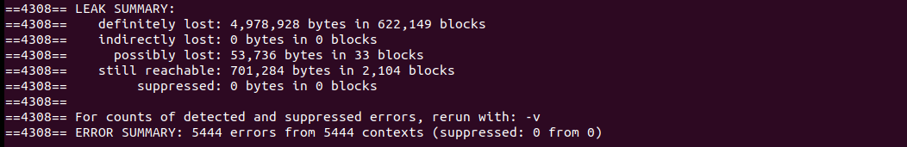

https://this-page-intentionally-left-blank.org

Utilisation de GNOGA

Environnement de développement
Pour créer une application avec GNOGA, pas uniquement des fichiers Ada sont nécessaires. En effet, comme pour n’importe quelle page Internet, on a besoin d’un fichier HTML, voir de fichiers CSS et JavaScript.

Ainsi, pour chaque bibliothèque utilisée (jQuery, MNMenu…) des fichiers CSS et JavScript correspondant sont nécessaires pour un affichage correct des éléments graphiques.

Certains de ces fichiers n’étaient pas ajoutés nativement par la commande gnoga_make : seul le fichier HTML, indispensable, était ajouté. Ainsi, nous apporté des modifications sur la commande gnoga_make afin de pouvoir ajouter à l’environnement de développement de l’application l’ensemble des fichiers nécessaires (voir Création d’un projet GNOGA avec gnoga_make – version modifiée).

Dans le cas de l’utilisation de la commande gnoga_make originale, ces fichiers doivent être copiés depuis ".../gnoga/js", ".../gnoga/css" etc. Une fois copiés dans le répertoire de travail, il est tout à fait possible de modifier ces fichiers afin de pouvoir changer la forme des widgets, où même des animations.

Une fois cela fait, il est temps de développer l'application.

Base du codage avec GNOGA
Il est nécessaire de comprendre la structure du code avec GNOGA. Dans le « main », le code sera organisé de la façon suivante :

-- Importation des bibliothèques nécessaires au programme.
with Gnoga;
with Gnoga.Gui.Window;
with Gnoga.Gui.View;
with Gnoga.Gui.View.Docker;
with UXStrings; use UXStrings;

procedure project_example is

-- déclaration des types des variables (pour App_Data, cf : PLUS LOIN)
type App_Data is new Gnoga.Types.Connection_Data_Type with record
My_Window : Gnoga.Gui.Window.Pointer_To_Window_Class;
My_Docker : Gnoga.Gui.View.Docker.Docker_View_Type;
My_View : aliased Gnoga.Gui.View.View_Type;
end record;

-- déclaration / implémentation des procédures
procedure On_Exit (Object : in out Gnoga.Gui.Base.Base_Type'Class);

-- La procédure On_Connect définit ce qui va se passer au moment de la connexion.
-- C’est probablement la procédure la plus importante de toutes vos futures applications avec Gnoga : c'est donc dans cette procédure qu'il est nécessaire de créer est d'ajouter le contenu de la page.
procedure On_Connect
(Main_Window : in out Gnoga.Gui.Window.Window_Type'Class;
Connection : access Gnoga.Application.Multi_Connect.Connection_Holder_Type)
is
pragma Unreferenced (Connection);
App : App_Access := new App_Data;
begin
null;
-- code
end On_Connect;

-- procédure principale, initialise les connexions, etc.
begin
Gnoga.Application.Title ("Example");
Gnoga.Application.HTML_On_Close ("Application ended.");
Gnoga.Application.Multi_Connect.Initialize;
Gnoga.Application.Multi_Connect.On_Connect_Handler (Event => On_Connect'Unrestricted_Access, Path => "default");
Gnoga.Application.Multi_Connect.Message_Loop;
end project_example;

Types
Dans de nombreux exemples, on peut voir que les implémentations du code ajoutent de nouveaux types. Certains nous ont marqué par leur praticité.

App_Data
Le type « App_Data » peut contenir une partie des éléments de l’application. Cela répertorie tous ou partie des éléments statiques de la page.

En instanciant une variable de type App_Data, on instancie tous les éléments qu'elle contient. Par exemple :

type App_Data is new Gnoga.Types.Connection_Data_Type with record
Window : Gnoga.Gui.Window.Pointer_To_Window_Class;
Docker : Gnoga.Gui.View.Docker.Docker_View_Type;
View : aliased Gnoga.Gui.View.View_Type;
end record;

Instancier un type App_Data instanciera également les éléments Window, Docker et View.
Cependant, il ne faut pas mettre tous les éléments de l’application dans ce type App_Data, en particulier les éléments qui vont être créés dynamiquement (Voir Création dynamique ou statique d’éléments ).

Widget
Le type Widget est notamment utilisé avec les Cards. Il permet de référencer tout le contenu d’un widget. Exemple :

type My_Widget_Type is new Gnoga.Gui.View.View_Type with record
Widget_Form : Gnoga.Gui.Element.Form.Form_Type;
Name_Input : Gnoga.Gui.Element.Form.Text_Type;
Message : Gnoga.Gui.Element.Form.Text_Area_Type;
My_Submit : Gnoga.Gui.Element.Form.Submit_Button_Type;
end record;

Composants GNOGA

Dockers
D'après le fichier de spécification des Dockers : « Un Docker permet de disposer des vues enfants en les ancrant sur les côtés de Docker_View_Type. Docker_View_Types peut être imbriqué comme tous les types de vue et tous les côtés n'ont pas besoin d'être ancrés, ce qui permet facilement des mises en page complexes. »

Dans l'optique de développer une application classique (avec des menus sur les côtés, et une fenêtre principale où s'affichera le réel contenu de la page, comme nous avons pu essayer de développer lors de cette prise en main de GNOGA), il est nécessaire de comprendre et de travailler avec les Dockers.

Les dockers permettent de placer les vues (View, Frames) sur les bords de la fenêtre ou de remplir l'espace restant dans la fenêtre. Il distribue l'espace à ses vues enfants. Cela permet de structurer rapidement des pages qui peuvent être complexes. Un docker peut être l'enfant de la fenêtre :

Main_Window.Connection_Data (App);
App.My_Window := Main_Window'Unchecked_Access;
App.My_Docker.Create (Main_Window);

Pour placer une vue tout en haut du docker :

App.My_View.Create (App.My_Docker);
App.My_Docker.Top_Dock (App.My_View'Unchecked_Access);

Boutons
Déclaration et instanciation d’un bouton (dans Ada) :

Button : constant Gnoga.Gui.Element.Pointer_To_Element_Class := new Gnoga.Gui.Element.Common.Button_Type;

Affichage de ce bouton (dans le DOM) :

Gnoga.Gui.Element.Common.Button_Access(View.New_Element("Exit", Button )) .Create (View, "Exit Application");

On associe le bouton à la fonction On_Exit :

View.Element ("Exit").On_Click_Handler (On_Exit'Unrestricted_Access);

Boîtes de dialogue
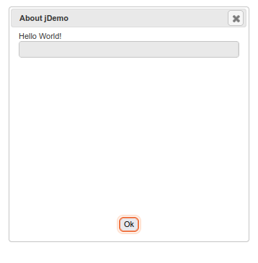
Exemple d’une boîte de dialogue, issu de la démo jDemo.

Déclaration :

Dialog : aliased jQueryUI.Widget.Dialog_Type;

Les boîtes de dialogue créées peuvent être très complètes, en témoignent les nombreuses options que comporte leur création.

Il est ainsi possible de les dimensionner et les positionner telles que l'on veut, de les rendre redimensionnables, etc. Le programme jDemo est un bon exemple de ce que l'on peut faire facilement avec cet outil.

procedure Create
(Dialog : in out Dialog_Type;
Parent : in out Gnoga.Gui.Base.Base_Type'Class;
Title : in String;
Content : in String := "";
Height : in Natural := 0;
Width : in Natural := 0;
Position_My : in String := "center";
Position_At : in String := "center";
Resizable : in Boolean := False;
Minimum_Height : in Natural := 150;
Minimum_Width : in Natural := 150;
Maximum_Height : in Natural := 0;
Maximum_Width : in Natural := 0;
Modal : in Boolean := True;
Close_On_Escape : in Boolean := True;
Draggable : in Boolean := True;
ID : in String := "")

Diverses méthodes sur les objets
Différentes méthodes existent sur les objets en GNOGA afin d'éviter l'écriture directe dans les fichiers CSS. Les fonctions ou procédures en GNOGA ont alors le même nom et le même but que ces mêmes attributs en CSS. On a alors les méthodes suivantes :

Top, Left, Position (relative, absolue, fixe, statique, etc.)
Background, Background_Color, Color
Width, Height
etc.

Autres outils
D'autres outils de développement sont disponibles sur GNOGA mais ne sont pas détaillés dans cette documentation. Il y a notamment les items déplaçables (exemple dans jDemo), les zones de saisie (tutoriels), les barres de progression (jDemo et tutoriels), les infobulles (exemple dans jDemo), etc.

Ajouter des images
Des images peuvent facilement être ajoutées, que ce soit des images de fond (penser à la méthode Background_Image en GNOGA plutôt que d'aller l'écrire dans le CSS). On peut aussi ajouter une image de la façon suivante, en déclarant au préalable l'objet.

Déclaration :

Image : Gnoga.Gui.Element.Common.IMG_Type;

Code :

-- Création
App.Image.Create (Parent => App.My_View, URL_Source => "img/image.png");

Breadcrumb
Les breadcrumb trail, ou fil d’Ariane en français, sont des widgets permettant de faciliter la navigation en gardant en mémoire et en affichant le chemin parcouru à l’intérieur d’un programme, d’une application.

Afin de faciliter le développement d’applications, nous en avons fait un package qui permet de créer dynamiquement une ligne de boutons successifs, formant ce fil d’Ariane. L’implémentation repose sur le principe d’étages, ou profondeurs, que nous avons nommé depth dans le package. Bien que rendant l’utilisation un peu plus complexe, ce mécanisme facilite l’implémentation puisqu’il permet de déterminer le nombre de boutons affichés dans le fil d’Ariane à tout instant.

Le package est visible au chapitre Modifications des sources.

Simple Form
Simple_Form est un package de manipulation de chaînes de caractères UXStrings et de création d’un formulaire contenant de multiples zones de saisie de texte.

Dans ce package, sont définies plusieurs fonctions :

- Field_By_Index : découpe la chaîne de caractères en plusieurs champs séparés par un séparateur, puis retourne le champ dont le numéro est passé en paramètres. Le séparateur doit être un caractère en UXString.

- All_Fields : découpe la chaîne de caractères en plusieurs champs séparés par un séparateur, puis retourne l’ensemble des champs dans une liste d’UXStrings. Le séparateur doit être un caractère en UXString.

- Remove_First_Occurence : retire la première occurrence du caractère passé en paramètre. Cela doit être un caractère en UXString.

- Remove_All_Occurences : retire toutes les occurrences du caractère passé en paramètre. Cela doit être un caractère en UXString.

- Create : créé un formulaire contenant de multiples zones de saisie de texte. Son paramètre Strings dot être une liste de chaînes UXString. Autant de zones de saisie de texte seront créées que de chaînes UXString dans la liste. Ces chaînes de caractères seront à gauche de la zone de saisie de texte, afin d’indiquer ce que l’on remplit.

Le package est visible au chapitre Modifications des sources.

Composants JS
Plusieurs composants Javascript ont été incorporés dans GNOGA. Plus ou moins spécialisés dans un type de widget (JsTree) ou un thème graphique (rendu 2D), ils ajoutent de nouvelles fonctionnalités aux applications GNOGA.

JQuery
JQuery est une bibliothèque Javascript pour le Web.

Liens
Version GNOGA : 3.5.0 (2020-04)
Version stable : 3.6.0 (2021-03)

jQuery-UI
jQuery-UI est une bibliothèque Javascript d'interface IHM, avec thèmes, construite au-dessus de jQuery.

GNOGA dispose d'une interface pour jQuery-UI.

Un excellent exemple d’application simple avec cette bibliothèque est jDemo. Cette démonstration reprend la quasi-totalité des widgets de jQuery. Elle permet de comprendre comment ceux-ci marchent sans pour autant nous donner des combinaisons de widgets complexes.

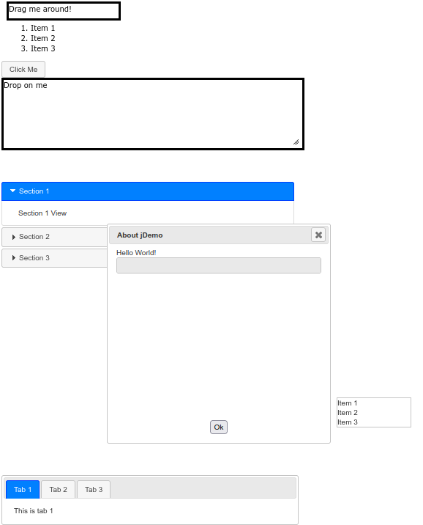
Application jDemo, reprenant les widgets de jQuery

Le fichier CSS de jQuery étant à part, il est tout à fait possible de modifier son code afin de modifier la forme des différents widgets.

Étant une bibliothèque de fonctions à part entière et très complète, la prochaine section est dédiée à quelques-uns de ses widgets utiles.

Liens
https://jquery.com
https://api.jquery.com

Version GNOGA : 3.5.0 (2020-04)
Version stable : 3.6.0 (2021-03)

MNMenu
MNMenu est composé de code Ada, JS et CSS permettant d'afficher un menu horizontal potentiellement déroulant.

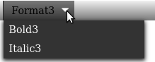
Deux exemples de menus créés à partir de MNMenu.
Le premier exemple vient de la démo de MNMenu.

Utilisation du composant :

with Gnoga.Gui.Plugin.MNMenu;

Déclaration :

Menu_Bar
Sub_Menu : Gnoga.Gui.Plugin.MNMenu.MNMenu_Access;
Menu_Item_1,
Menu_Item_2,
Menu_Item_3 : Gnoga.Gui.Plugin.MNMenu.MNMenu_Item_Access;

Code :

-- Chargement de la bibliothèque
Gnoga.Gui.Plugin.MNMenu.Load_MNMenu (Main_Window);

-- Création de la barre de menu
Gnoga.Gui.Plugin.MNMenu.New_Menu_Bar (App.My_View'Unchecked_Access, "MenuBar", Menu_Bar, App.My_View'Unchecked_Access);

-- Ajout d'un item
Gnoga.Gui.Plugin.MNMenu.New_Item (Menu_Bar, "Item1", Menu_Item_1);

-- Ajout d'un sous-menu et de 2 items à ce sous-menu
Gnoga.Gui.Plugin.MNMenu.New_Sub_Menu_Item (Menu_Bar, Menu_Item_Edit, Sub_Menu);
Gnoga.Gui.Plugin.MNMenu.New_Item (Sub_Menu, "Item2", Menu_Item_2);
Gnoga.Gui.Plugin.MNMenu.New_Item (Sub_Menu, "Item3", Menu_Item_3);
Gnoga.Gui.Plugin.MNMenu.Display_Menu (Menu_Bar);

Deux implémentations existent pour créer des sous-menus :

– Créer directement un sous-menu avec la fonction New_Sub_Menu_Item ;
– Créer d'abord les sous-menus comme étant des items puis on les convertit en sous-menus avec la fonction New_Sub_Menu.

Le fichier CSS permet de donner un effet ombré à la barre de menu. Il est obtenu en répétant sur toute la longueur du menu une ligne verticale de pixel allant du blanc au noir, pour le dégradé. Le CSS permet aussi de griser l'item lorsque le curseur de la souris passe dessus, etc.

- Le composant est obsolète.

Liens
https://github.com/manusa/mnmenu
https://www.marcnuri.com/fr/content/mnmenu-dropdown-jquery-menu

Version Gnoga : 0.0.19 (2014-12)
Version stable : 0.0.19 (2014-12)

Ace Editor
Ace Editor est un plugin permettant de créer un éditeur de texte. Son exemple d’utilisation est la démo AdaEdit. Il n’est pas possible, en l'état, de sauvegarder les données modifiées dans la démo, mais cela doit être possible.

Ace Editor nous permet de modifier le thème de l’éditeur, de choisir le mode de coloration du texte et propose un ensemble de fonctionnalités et raccourcis simples qu’on retrouve sur la plupart des éditeurs. Cependant, certains outils plus complexes, comme les debuggers, ne sont pas présents.

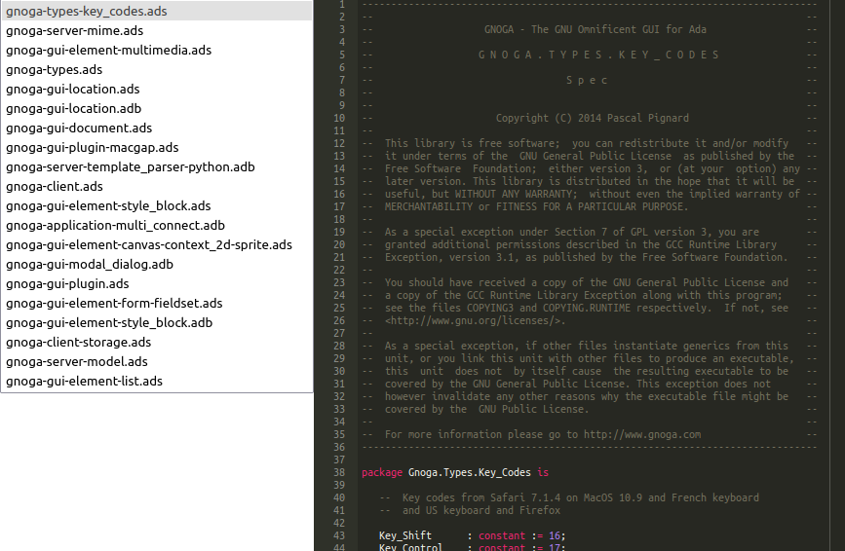
Application AdaEdit, utilisant le plugin AceEditor

Liens
https://ace.c9.io
https://github.com/ajaxorg/ace-builds/blob/master/ChangeLog.txt

Version Gnoga : 1.4.12 (2020-07) date provenant de $HOME/opt/gnoga/HISTORY
Version stable : 1.4.14 (2022-01)

Bootstrap
Composant JS et CSS un peu similaire à jQuery-UI. Il contient cependant beaucoup moins d’éléments. Cette bibliothèque est plus focalisée sur le CSS que le Javascript, contrairement à jQuery-UI. Elle dispose de moins de fonctionnalités mais de visuels plus travaillés. Bootstrapt permet de créer des tableaux, des containers, et des formulaires.

- La version utilisée par GNOGA est obsolète.

Liens
https://getbootstrap.com
https://github.com/twbs/bootstrap/releases

Version Gnoga : 3.3.5 (2015-06)
Version stable : 5.2.0 (2022-07)

JsTree
Composant JS permettant la création d’arborescences, similaires à celles des gestionnaires de fichiers.

- La version utilisée par GNOGA est obsolète.

Liens
https://getbootstrap.com
https://github.com/twbs/bootstrap/releases

Version Gnoga : 3.1.1 (2015-06)
Version stable : 3.3.12 (2021-09)

MacGap
Composant permettant de coder des applications adaptées à MacOS.

- Sans intérêt pour notre contexte

PixiJS
Bibliothèque de rendu 2D WebGL très complète avec de nombreux exemples interactifs et le code correspondant.

L’implémentation GNOGA semble elle aussi assez complète. Cela permet de faire des animations autrement qu’en codant en JavaScript. Cependant, il y a très peu de fonctions qui pourrait servir pour un site internet simple. C'est une option à envisager pour une page d'accueil d'application sortant de l'ordinaire, à l'étape de la saisie des identifiants.

Liens
https://pixijs.com
https://lib.haxe.org/p/pixijs/versions

Version Gnoga : 3.3.0 (2020-06)
Version stable : 6.5.0 (2020-12)

Message Boxes
Simples boîtes de dialogue paramétrables avec plusieurs boutons différents. N’apporte rien de plus que ce qu’on a déjà dans jQuery-UI dans la mesure où ces versions modifiées des boîtes sont ré-implémentables.

La démo ne fonctionne pas correctement, après un premier débug le projet compile mais les boîtes de dialogue ne s’ouvrent pas.

- Sans intérêt pour notre contexte.

Composants jQuery-UI

Accordion
Un accordéon est un menu affichant un contenu vertical non directement clicable.

Chaque section de l'Accordion permet d'accueillir un composant GNOGA et un seul.

Le bon usage est d'abord d'insérer un Docker puis, dans ce conteneur, d'insérer ensuite autant de Boutons que nécessaire.

Par défaut, une section est toujours ouverte. Passer Allow_Collapse à True dans la procédure Render_Accordion permet de refermer complètement l'Accordion.

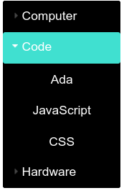
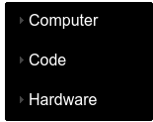
Exemple d’accordéon.
À gauche, l’accordéon est plié, tandis qu’à droite il est déplié sur "Code".

Déclaration :

Accordion : aliased Gnoga.Gui.Plugin.jQueryUI.Widget.Accordion_Type;
Folder : aliased Folders.Folder_Type;

Code :

-- Création de l'élément
Folders.Create_Folder (App.Folder,App.Left_Panel);
-- Création de la section (bouton cliquable qui déroulera le contenu)
App.Folder.Create_Section (Folder);
-- Ajout du contenu qui sera découvert au clic, ici en l'occurrence, ajout d'un docker
Gnoga.Gui.View.Docker.Pointer_To_Docker_View_Class
(Gnoga.Gui.View.New_Element (App.My_View'Unrestricted_Access,"Docker_Folder",App.Docker_Folder'Unrestricted_Access )).Create (App.Folder);

-- Après ajout du contenu, on active le rendu du folder.
App.Folder.Render_Folder(True);

Folders
Folders est un composant que nous avons créé en nous inspirant de Accordion. Folders se déplie horizontalement tandis que Accordion se déplie verticalement.

À cet effet, des fichiers .adb, .css et .js doivent être ajoutés dans les sources de votre application pour pouvoir être utilisés. Le détail du code à ajouter est visible au chapitre Modifications des sources

Tabs
Les Tabs sont des onglets qui permettront de naviguer entre les différentes sections d’une page. Ils permettent de changer de carte au clic sur l'onglet correspondant, de la même façon qu'un moteur de recherche par exemple.

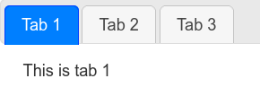
Exemple de d’onglets Tabs.

Déclaration :

My_Tabs : aliased Gnoga.Gui.View.Card.Tab_Type;

Code :

-- Procédure qui permettra de changer de carte
procedure On_Button (Object : in out Gnoga.Gui.Base.Base_Type'Class) is
pragma Unreferenced (Object);
begin
Gnoga.Gui.View.Card.Show_Card(View => App.My_Cards, Name => "Widget");
end On_Button;
-- Création des cartes
App.My_Tabs.Create (Parent => App.My_Docker, Card_View => App.My_Cards);
-- Création de la carte associé à My_Widget
App.My_Widget.Create (App.My_Cards);
App.My_Tabs.Add_Tab(Card => "Widget", Label => "Widget_Tab", Selected => False);

Cards
Associées aux différents menus, les Cards nous permettent de créer des applications où les menus ne changeront pas, mais le contenu de la fenêtre dépendra de l'onglet dans lequel on se trouve.

Déclaration :

My_Cards : aliased Gnoga.Gui.View.Card.Card_View_Type;

Code :

-- Procédure qui permettra de changer de carte
procedure On_Button (Object : in out Gnoga.Gui.Base.Base_Type'Class) is
pragma Unreferenced (Object);
begin
Gnoga.Gui.View.Card.Show_Card(View => App.My_Cards, Name => "Widget");
end On_Button;

-- Création des cartes
App.My_Cards.Create (App.My_Docker);
App.My_Docker.Fill_Dock (App.My_Cards'Unchecked_Access);
-- Création de la carte associé à My_Widget
App.My_Widget.Create (App.My_Cards);
App.My_Cards.Add_Card (Name => "Widget", Card => App.My_Widget'Access);

Fonctionnalité TLS (https)
Cette fonctionnalité peut être mise en œuvre de deux manières :
– Via un proxy TLS (Nginx par exemple) sortant sur le port http ;
– Directement avec GNOGA.

Proxy TLS
La solution du proxy TLS est intéressante si plusieurs serveurs GNOGA, ayant plusieurs noms de domaines ou de sous-domaines, doivent être accédés à partir d’une seule IP.

On aura alors, par exemple, le schéma suivant :
– https://serveur1.domaine1.tld > http://localhost:8081 ;
– https://serveur2.domaine1.tld > http://localhost:8082 ;
– https://serveur3.domaine1.tld > http://localhost:8083 ;
– https://serveur1.domaine2.tld > http://localhost:8091 ;
– https://serveur2.domaine2.tld > http://localhost:8092 ;

Support direct
Dès qu’un seul serveur doit être mis en œuvre, le support direct est recommandé.

Les points suivants doivent être validés :

– Création d’un certificat par Let’s Encrypt et installation ;
– Installation du paquet libgnutls30 sur le système Debian ou dérivés ;
– Utilisation de l’extension GNOGA gnoga-server-connection-secure.ad*.

Avec GNOGA installé dans votre environnement de développement, il suffira alors d’intégrer dans le fichier projet :

with "gnoga";
with "gnoga_secure";

project test_ssl_ins is
…/…

Et de faire précéder :

Application.Multi_Connect.Initialize (Event => On_Connect'Unrestricted_Access, …

Par :

Gnoga.Server.Connection.Secure.Register_Secure_Server
(Certificate_File => Gnoga.Server.Application_Directory & "./ro6.genesix.org.cer",
Key_File => Gnoga.Server.Application_Directory & "./ro6.genesix.org.key",
Port => 443, Disable_Insecure => False);

ro6.genesix.org.cer et ro6.genesix.org.key étant générés par Let Enscrypt et le serveur ayant les droits root (port 443 < 1024).

Sans ces conditions, vous pouvez aussi utiliser les certificats livrés avec GNOGA, au prix d’une expérience utilisateur dégradée :

Gnoga.Server.Connection.Secure.Register_Secure_Server
(Certificate_File => Gnoga.Server.Application_Directory & "./server.crt",
Key_File => Gnoga.Server.Application_Directory & "./server.key",
Port => 8443, Disable_Insecure => False);

Dans tous les cas, le chemin des clés et certificats est à ajuster en fonction du contexte. Si un certificat Let Enscrypt est utilisé, il sera à renouveler automatiquement pendant le troisième (et dernier) mois de validité.

Un exemple complet est proposé dans ce document (voir section Test SSL).

CSS
Il est possible de modifier les fichiers CSS une fois ceux-ci copiés dans le répertoire de travail. On peut modifier plusieurs aspects mais il faut retenir que le CSS ne permet, entre autres, de ne modifier que les couleurs, les positions et les tailles des différents éléments. Si on veut modifier les animations, il va falloir modifier les fichiers JavaScript.

D'une manière générale, voici quelques propriétés en CSS qui sont facilement modifiables si l'on veut changer quelques aspects visuels simples :

- margin, padding, border : relatif aux marges.
Unité : px, em, %.
Exemple : 0 25px 0 10px : marge de 25 px sur la droite, et de 10px sur la gauche. Ainsi, l’ordre est : haut | droit | bas | gauche.

- background, background-color : couleur de fond.
Code : # ou nom de la couleur en anglais.

- Color : couleur du texte.
Code : # ou nom de la couleur en anglais.

- Border-color : couleur de la bordure.

- Border-bottom-left-radius : rayon de la bordure en bas à droite de l'élément.
Unité : px, em.

- Position : façon dont laquelle sera définie la position de l'élément.
Valeurs : absolute, fixed, relative, static.

- opacity : opacité.
Type : flottant

- height, width : respectivement hauteur et largeur.
Unité : px ou %.

- font-size : taille de la police.
Unité : px ou em.

- background linear 0.4s : temps après lequel la couleur de fond sera celle de l'état souhaité.

- cursor : affichage du curseur de la souris quand celui-ci passera sur l'élément.
Valeurs : pointer.

- top, left, right, bottom : position.
Unités : px, em, %.
Si top est utilisé, ne pas utiliser bottom. Idem avec left et right.

- background-image: url("img/image.png") : image de fond.

- Background-position : position du background, donc potentiellement de l'image de fond.
Unité : 2 valeurs (pour top et left) en px ou em.

- Z-index : position de l'élément dur l'axe Z. L'axe Z est l'axe dans la profondeur de l'écran. Valeur de base : 0. Un élément qui aura comme valeur de z-index supérieure à 0 apparaîtra au premier plan. Au contraire, un élément qui aura comme valeur de z-index inférieure à 0 n'apparaîtra sûrement pas puisqu'elle sera cachée par les autres éléménts qui seront eux au plan 0.

- overflow : affichage ou non des barres de défilement.
Valeur par défaut : visible. Valeur pour les cacher : hidden.

- État : hover : quand le curseur de la souris passe sur l'élément.

- Valeur en pourcentage : 100% représente la valeur du parent pour cette même propriété.

Modification des sources

Généralités
La modification des sources doit s’effectuer dans les répertoires :

.../gnoga/src
ou
.../gnoga/components
ou
.../gnoga/deps

- Modifier des fichiers dans ".../gnoga/include" n’aura aucun impact sur le reste du code puisque ce ne sont que des fichiers copiés une fois la compilation de GNOGA réalisée.

Attribut Background
Durant nos essais pratiques de GNOGA, nous avons souhaité reproduire certaines parties d’autres sites internet qui nous ont inspirés. Un outil très simple et pratique existe en CSS pour appliquer à à-peu-près n’importe quel élément des dégradés simples : la fonction linear-gradient. Il n’est possible de l’utiliser qu’avec la propriété background, car background-color n’est là que pour recevoir des couleurs précises, pas de dégradés.

Cependant, il n’est pas possible de définir/modifier, avec GNOGA, le background de certains éléments, mais uniquement le background-color. Les sources de GNOGA ont été modifiées de la façon suivante :

gnoga-gui-element.ads : (ligne 677)

procedure Background
(Element : in out Element_Type;
Value : String);
procedure Background
(Element : in out Element_Type;
RGBA : Gnoga.Types.RGBA_Type);
procedure Background
(Element : in out Element_Type;
Enum : Gnoga.Types.Colors.Color_Enumeration);
function Background
(Element : Element_Type)
return Gnoga.Types.RGBA_Type;

gnoga-gui-element.adb : (ligne 1407)

----------------
-- Background --
----------------

procedure Background
(Element : in out Element_Type;
Value : String)
is
begin
Element.Style ("background", Value);
end Background;

procedure Background
(Element : in out Element_Type;
RGBA : Gnoga.Types.RGBA_Type)
is
begin
Element.Style ("background", Gnoga.Types.To_String (RGBA));
end Background;

procedure Background
(Element : in out Element_Type;
Enum : Gnoga.Types.Colors.Color_Enumeration)
is
begin
Element.Style ("background", Gnoga.Types.Colors.To_String (Enum));
end Background;

function Background
(Element : Element_Type)
return Gnoga.Types.RGBA_Type
is
begin
return Gnoga.Types.To_RGBA (Element.Style ("background"));
end Background;

Cependant, après de nouvelles recherches, une alternative à cette modification du code a été trouvée (voir Styliser les éléments avec CSS).

Sections des Accordions
Les sections de ces composants sont définies comme des titres HTML. Cela ne permet pas d’y accéder depuis le code Ada, via GNOGA, nous empêchant alors de les modifier. Ainsi, au lieu de créer des titres HTML, il suffit de créer des boutons :

gnoga-gui-plugin-jqueryui-widget.adb : (ligne 62)

- procedure Create_Section
- (View : in out Accordion_Type;
- Heading : String)
- is
- begin
- View.Put_HTML ("<h3>" & Escape_Quotes (Heading) & "</h3>");
- end Create_Section;

+ procedure Create_Section
+ (View : in out Accordion_Type;
+ Heading : String )
+ is
+ Button : constant Gnoga.Gui.Element.Pointer_To_Element_Class := new Gnoga.Gui.Element.Common.Button_Type;
+ begin
+ Gnoga.Gui.Element.Common.Button_Access (View.New_Element (From_Latin_1( Heading), Button)) .Create (View, From_Latin_1( Heading));
+ end Create_Section;

jQuery-UI
La version de jQuey-UI dans GNOGA est la 1.12.1.

Cependant, le fichier jquery-ui.min.js contenu dans GNOGA, même une fois « déminifié », est différent du fichier jquery-ui.js officiel en de nombreux points. Les modifications suivantes sont presque les mêmes pour les deux versions .

Plusieurs modifications ont été apportées à jQuery-UI. Dans un premier temps, nous avons fait en sorte qu’aucune section de l’Accordion ne soit ouverte lors de l’ouverture de l’application. Les modifications ont eu lieu dans jquery-ui.js aux lignes 4581 (approximativement) :

- this.active = this._findActive( options.active );
- this._addClass( this.active, "ui-accordion-header-active", "ui-state-active" )
- ._removeClass( this.active, "ui-accordion-header-collapsed" );
- this._addClass( this.active.next(), "ui-accordion-content-active" );
- this.active.next().show();

+ this.active = this._findActive( options );
+ this._addClass( this.active, "ui-accordion-header-active", "ui-state-active" )
+ ._removeClass( this.active, "ui-accordion-header-collapsed" );
+ this._addClass( this.active.next(), "ui-accordion-content-active" );

(pour la version GNOGA, se rendre ligne 1966, effectuer les mêmes modifications, seule la variable option a été remplacée par la variable i)
Le second changement concerne l’affectation d’une valeur à un attribut dans le HTML. En effet, la hauteur « height » était définie à la ligne 4425 de jquery-ui.js mais il nous était impossible de la modifier via le CSS ou même GNOGA.

- if ( this.options.heightStyle !== "content" ) {
- contents.css( "height", "" );
- }

(pour la version GNOGA, retirer la ligne 1892)

Astuces

Dans cette section, nous allons présenter quelques astuces qui nous ont permis de coder avec GNOGA de façon plus aisée.

Récupérer le contenu d’un objet
On peut facilement récupérer le contenu d’un objet avec la ligne de code suivante :

<objet>.jQuery_Execute("text()");

Styliser les éléments avec CSS
Plutôt que d’utiliser les fonctions codées avec GNOGA permettant de modifier les attributs CSS d’un objet, il est tout aussi possible d’arriver aux mêmes fonctionnalités avec la procédure Style, prenant en argument deux chaînes de caractères : la première étant l’attribut et la seconde la valeur. Ainsi, on peut avoir :

Accordion.Style("position","absolute !important");

Il est aussi possible de changer le background sans avoir à modifier les sources (voir Modification des sources) :

<objet>.Style("background", "<valeur de la propriété>");

Cela permet également de mettre des nombres flottants comme valeur pour les méthodes :

<objet>.Style("left", "12.8px");

fonctionne correctement, tandis que...

<objet>.Left(12.8);

...ne fonctionne pas car la valeur passée en paramètre de Left doit être un entier.

Plantage de l’application
Lorsque l’application plante, GNOGA donne le code d’erreur sous la forme d’adresses hexadécimales. Pour tracer l’erreur :

addr2line -e <nom_du_binaire> <code_d_erreur_en_hexadécimale>

Inspecteur de pages Web
Lorsque l’on crée une application, il peut être pratique de modifier diverses caractéristiques des éléments et de voir le résultat en temps réel. Pour cela, on peut utiliser l’inspecteur de pages Web (F12 avec Firefox). Il nous est alors possible de modifier le CSS, le HTML sans pour autant que les modifications apportées soient enregistrées. Il ne reste donc plus qu’à reporter les modifications dans les fichiers Ada ou CSS.

L‘inspecteur permet également vérifier qu’il n’y ait pas d’erreurs avec les fichiers HTML et JavaScript en cas de modifications, et propose un débogueur.

Création dynamique ou statique d’éléments
Les éléments dynamiques, qui vont être créés suite à l’appel d’une fonction (ou procédure), doivent être instanciés à part du type App_Data créé, c’est-à-dire dans ladite fonction. De plus, il est important de comprendre la nuance entre les deux types d’instanciations : statique ou dynamique.

Nous allons voir cela avec l’exemple du bouton. Pour le moment, ce n’est qu’avec ces objets que j’ai pu différencier les moyens d’instanciations. En effet, même si je ne sais pas s’il est possible de le faire avec les vues, ni même comment le faire, cela ne semblait pas poser problème dans les applications que nous avions créé.

Pour des éléments créés statiquement, c’est-à-dire qui seront créés lors du démarrage de la page, il est important d’adopter la construction suivante :

type App_Data is new Gnoga.Types.Connection_Data_Type with record
Bouton_Statique : aliased Gnoga.Gui.Element.Common.Button_Type;
end record;

Il faut ensuite instancier un objet de type App_Data dans la fonction On_Connect :

procedure On_Connect
(Main_Window : in out Gnoga.Gui.Window.Window_Type'Class;
Connection : access Gnoga.Application.Multi_Connect.Connection_Holder_Type)
is
pragma Unreferenced (Connection);
App : constant App_Access := new App_Data;

Enfin dans cette même fonction, créer le bouton avec :

App.Bouton_Statique.Create(View,"bouton");

Pour un bouton dynamique, c’est-à-dire créé lors d’un événement différent du démarrage de la page, la méthode est tout autre.

En effet, l’instanciation d’un bouton dynamique se fait de la façon suivante (dans la fonction qui va créer ce bouton) :

Bouton_Dynamique : constant Gnoga.Gui.Element.Pointer_To_Element_Class := new Gnoga.Gui.Element.Common.Button_Type;

puis dans cette même fonction :

Gnoga.Gui.Element.Common.Button_Access(Bouton_Dynamique).Create (View,"bouton");
View.Add_Element("bouton", Bouton_Dynamique);
Bouton_Dynamique.Dynamic;

Nous avons éviter la construction suivante qui semble nous apporter des bugs (voir Anomalies avec les Handlers) :

Gnoga.Gui.Element.Common.Button_Access
(Gnoga.Gui.View.New_Element
(View'Unrestricted_Access,"bouton", Bouton_Dynamique)).Create (View,"bouton");

Architecture de développement
Il est conseillé de ne pas apporter de modifications aux fichiers JavaScript et CSS, présent dans le répertoire GNOGA, par exemple pour apporter des modifications à jQuery-UI. En effet, dans la mesure où ajouter un fichier puis l’inclure dans le DOM est facilement réalisable, il est préférable de ne pas toucher aux fichiers générés.

Un exemple permet d’illustrer ces propos dans le sous-chapitre suivant.

Exemple d’ajout de fichier CSS
Problème : Nous avons un Folder, dont le titre de la section est « Fichier ». Nous voulons colorer en rouge la première lettre de ce mot.

Nous avons alors le code suivant :

Folder.Create_Folder(Parent => Parent_View);
Folder.Create_Section(Content => "Fichier", Name => "Fichier");
View_Folder.Create(Parent => Folder);
Button.Create (Parent => View_Folder, Content => "Bouton");

Et le résultat :
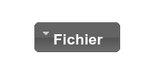
Dans un premier temps, nous allons créer un fichier CSS qui contiendra une nouvelle classe, qui nous permettra de colorier la lettre de la bonne couleur.

application.css :

.rouge{
color :red;
}

Incluons le fichier CSS nouvellement créé dans le fichier HTML :

<link href="/css/application.css" rel="stylesheet">

Précisons maintenant que nous voulons que la lettre « F » soit rouge :

Folder.Create_Folder(Parent => Parent_View);
- Folder.Create_Section(Content => "Fichier", Name => "Fichier");
+ Folder.Create_Section(Content => "<span class='rouge'>F</span>ichier", Name => "Fichier");
View_Folder.Create(Parent => Folder);
Button.Create (Parent => View_Folder, Content => "Bouton");

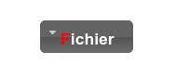
Et voici le résultat :

Exemple d’ajout de fichier JS
Se reporter à l’ajout du widget Folders dans jQuery-UI (à partir de Ajout de Folders.js).

Annexes

Ressources GNOGA

Gnoga
https://sourceforge.net/projects/gnoga/ page Sourceforge du projet GNOGA, dans lequel l’ensemble du package GNOGA est présent en plus de quelques démonstrations qu’il faut parfois débugger.

https://sourceforge.net/p/gnoga/wiki/Gnoga-Gallery page Sourceforge des démos de GNOGA.

https://sourceforge.net/p/gnoga/mailman/gnoga-list mailing list pour communiquer avec la communauté GNOGA.

https://sourceforge.net/p/gnoga/tickets page pour signaler les problèmes relatifs à GNOGA.

Ada for automation
https://slo-ist.fr/ada4automation « Ada for Automation » est un cadriciel pour développer des applications d’automatisme évoluées dans le langage Ada par Stéphane Los.

L’IHM web de Ada for automation est fondée sur GNOGA. Voir (par exemple) https://gitlab.com/ada-for-automation/ada-for-automation/-/blob/master/src/web/a4a-web-web_server.adb

Extension JustGage pour GNOGA
https://gitlab.com/ada-for-automation/ada-for-automation/-/commit/1b62805a77cc486d748e25bf48b2eb02e815ccd4

https://toorshia.github.io/justgage

Document « Premiers pas avec GNOGA »
https://blady.pagesperso-orange.fr/telechargements/gnoga/gnoga.pdf Premiers pas avec GNOGA, documentation en Français de GNOGA permettant de découvrir et apprendre à programmer avec ce framework par Pascal Pignard.

https://github.com/Blady-Com/Exemples-PPAG page github des exemples du document gnoga_wf.pdf de Pascal Pignard

Vidéo de démonstration de GNOGA
Par Jeffrey R. Carter.
https://www.youtube.com/watch?v=-lCFJvlH7-k

Ressources Sowebio

AIDE
Ada Instant Development Environment. Un environnement de développement ADA prêt à l’emploi pour GNU/Linux Debian et distributions dérivées telles Ubuntu.

https://github.com/sowebio/aide
https://github.com/sowebio/aide-doc
https://github.com/sowebio/aide-bin

Dictionnaire
Vocabulaire Ada et GNOGA pour aider à la compréhension de ce document.

Dictionnaire général/Ada
- Runtime : environnement d’exécution, permet l'exécution des programmes informatiques écrits dans un langage de programmation donné (ici, Ada).

- Template : gabarit, patron représentant la structure d’un fichier qui servira de modèle.

Dictionnaire GNOGA
- DOM : Document Object Model, est une interface de programmation pour les documents HTML, XML et SVG.

- Window : fenêtre du navigateur.

- View, Frame : portion de la fenêtre, cadre d’une dimension quelconque dans lequel d’autre éléments peuvent être ajoutés.

- Button : bouton.

- Heading : titre.

- Form : formulaire, zone dans laquelle on peut saisir un texte.

- Handler : fonction prenant en paramètre une autre fonction, et qui déclenchera l’exécution de cette seconde fonction dans des conditions particulières. Par exemple :

Button.On_Click_Handler (Foo1'Unrestricted_Access);
Button.On_Double_Click_Handler (Foo2'Unrestricted_Access);

exécutera la fonction « Foo1 » lorsque le bouton « Button » sera cliqué, et exécutera la fonction « Foo2 » lorsque le bouton « Button » sera double-cliqué.

- Tab : étiquette, comme l’on peut avoir au dessus de chaque onglet du navigateur.

- Cards : ensemble de Views. On ne peut en afficher qu’une à la fois, mais on peut changer laquelle via une fonction. Fonctionne comme les onglets du navigateur.

- Widget : élément du DOM interactif.

- Accordion : widget se dépliant verticalement. Ses parties toujours visibles et cliquables sont les « sections », tandis que le contenu son des éléments placés en temps qu’éléments enfants de l’Accordion.

- Folder : comme un Accordion mais se dépliant horizontalement.

- Breadcrumb (trail) : littéralement « miettes de pain », cela correspond au fil d’Ariane. Ligne horizontale de boutons retraçant le parcours dans un arbre de fichiers, ou de Views etc. depuis le nœud racine.

Ressources jQuery

Keycodes
KeyCode | Valeur numérique
Backspace | 8
Tab | 9
Enter | 13
Shift | 16
CTRL | 17
ALT | 18
Pause/ Break | 19
Caps Lock | 20
ESC | 27
Page Up | 33
Page Down | 34
End | 35
Home | 36
Arrow Left | 37
Arrow Up | 38
Arrow Right | 39
Arrow Down | 40
Insert | 45
Delete | 46
0 | 48
1 | 49
2 | 50
3 | 51
4 | 52
5 | 53
6 | 54
7 | 55
8 | 56
9 | 57
;: | 59
=+ | 61
a | 65
b | 66
c | 67
d | 68
e | 69
f | 70
g | 71
h | 72
i | 73
j | 74
k | 75
l | 76
m | 77
n | 78
o | 79
p | 80
q | 81
r | 82
s | 83
t | 84
u | 85
v | 86
w | 87
x | 88
y | 89
z | 90
Windows | 91
Right Click | 93
0(Num Lock) | 96
1(Num Lock) | 97
2(Num Lock) | 98
3(Num Lock) | 99
4(Num Lock) | 100
5(Num Lock) | 101
6(Num Lock) | 102
7(Num Lock) | 103
8(Num Lock) | 104
9(Num Lock) | 105
*(Num Lock) | 106
+(Num Lock) | 107
-(Num Lock) | 109
.(Num Lock) | 110
/(Num Lock) | 111
F1 | 112
F2 | 113
F3 | 114
F4 | 115
F5 | 116
F6 | 117
F7 | 118
F8 | 119
F9 | 120
F10 | 121
F11 | 122
F12 | 123
Num Lock | 144
Scroll Lock | 145
My Computer | 182
My Calculator | 183
,< | 188
.> | 190
/? | 191
`~ | 192
[{ | 219
\| | 220
]} | 221
‘” | 222

D’après https://www.educba.com/jquery-keycode

Ressources jQuery-UI

Généralités
https://darchevillepatrick.info/js/js27.php

Extension
https://www.tutorialspoint.com/jqueryui/jqueryui_widgetfactory.htm

https://disic.github.io/rgaa_bibliotheques-javascript/tutoriels/jquery-ui.html
https://github.com/DISIC/rgaa_jquery-ui voir usage et sources, en relation avec la page ci-dessus)

ThemeRoller
https://jqueryui.com/themeroller
https://learn.jquery.com/jquery-ui/themeroller (mode d’emploi)

Exemple
Sélectionner le thème : [Gallery] > UI Darkness theme
Revenir sur l’onglet : [Roll your own]
Poser un fond noir : [x] Reverse page background color
Télécharger le thème : [Download theme]
Laisser la version par défaut : (o) 1.13.2
[Download]

On obtient un fichier compressé jquery-ui-1.13.2.custom.zip qui, une fois décompressé, développe l’arborescence suivante :

├── AUTHORS.txt
├── external
│ └── jquery
│ └── jquery.js
├── images
│ ├── ui-bg_glass_20_555555_1x400.png
│ ├── ui-bg_glass_40_0078a3_1x400.png
│ ├── ui-bg_glass_40_ffc73d_1x400.png
│ ├── ui-bg_gloss-wave_25_333333_500x100.png
│ ├── ui-bg_highlight-soft_80_eeeeee_1x100.png
│ ├── ui-bg_inset-soft_25_000000_1x100.png
│ ├── ui-bg_inset-soft_30_f58400_1x100.png
│ ├── ui-icons_222222_256x240.png
│ ├── ui-icons_4b8e0b_256x240.png
│ ├── ui-icons_a83300_256x240.png
│ ├── ui-icons_cccccc_256x240.png
│ └── ui-icons_ffffff_256x240.png
├── index.html
├── jquery-ui.css
├── jquery-ui.js
├── jquery-ui.min.css
├── jquery-ui.min.js
├── jquery-ui.structure.css
├── jquery-ui.structure.min.css
├── jquery-ui.theme.css
├── jquery-ui.theme.min.css
├── LICENSE.txt
└── package.json

Test
Lancer index.html pour tester. Le choix « Reverse page background color » n’a pas été pris en compte, c’est certainement une fonction de base de jQuery ou jQueryUI à activer séparément.

Les fichiers indispensables se réduisent à :
– jquery.js
– jquery-ui.js
– jquery-ui.css
– répertoire images

Ou leurs versions minifiées :
– jquery.min.js
– jquery-ui.min.js
– jquery-ui.min.css

En pratique
https://api.jqueryui.com/theming

Ressources DOM
https://developer.mozilla.org/en-US/docs/Web/API/Document_Object_Model/Introduction#what_is_the_dom

To do list

Intégration SQLite
Documenter la recompilation/réinstallation (voir recompilation ci-dessous) de GNOGA après un changement de paramètre à l'ouverture d'une DB SQLite (gnoga-server-database-sqlite.ad*).

Documentation makefile
Analyser/tester le makefile avec toutes les options, pour ensuite documenter toutes les actions proposées et leurs effets.

Anomalies corrigées

hello3post.adb
Programme issu de la documentation gnoga-wf.pdf.

https://github.com/Blady-Com/Exemples-PPAG/blob/master/src/hello3post.adb

Pour compiler et s’exécuter sans erreurs, le code original doit être modifié :

diff hello3post-org.adb hello3post.adb
1,3d0
< with Ada.Exceptions;
< with Ada.Strings.Unbounded;
<
9a7
> with UXStrings; use UXStrings;
128,129c126,127
< (URI : in String;
< Accepted_Parameters : out Ada.Strings.Unbounded.Unbounded_String)
---
> (URI : in UXString;
> Accepted_Parameters : out UXString)
133,134c131
< Accepted_Parameters :=
< Ada.Strings.Unbounded.To_Unbounded_String
---
> Accepted_Parameters := From_Latin_1
141c138
< (URI : String;
---
> (URI : in UXString;
151c148
< Connection : access Gnoga.Application.Multi_Connect.Connection_Holder_Type)
---
> Connection : access Gnoga.Application.Multi_Connect.Connection_Holder_Type)
181,182c178,179
< Gnoga.Log (Ada.Exceptions.Exception_Name (E) & " - " & Ada.Exceptions.Exception_Message (E));
< end hello3post;
---
> Gnoga.Log (E);
> end hello3post;

hello3post_file.adb
Programme issu de la documentation gnoga-wf.pdf.

https://github.com/Blady-Com/Exemples-PPAG/blob/master/src/hello3post_file.adb

Pour compiler et s’exécuter sans erreurs, le code original doit être modifié :

diff hello3post_file-org.adb hello3post_file.adb
diff hello3post_file-org.adb hello3post_file.adb
1,3d0
< with Ada.Exceptions;
< with Ada.Strings.Unbounded;
<
9a7
> with UXStrings; use UXStrings;
130,131c128,129
< (URI : in String;
< Accepted_Parameters : out Ada.Strings.Unbounded.Unbounded_String)
---
> (URI : in UXString;
> Accepted_Parameters : out UXString)
135,136c133
< Accepted_Parameters :=
< Ada.Strings.Unbounded.To_Unbounded_String
---
> Accepted_Parameters := From_Latin_1
143c140
< (URI : String;
---
> (URI : UXString;
154,156c151,153
< (URI : in String;
< File_Name : in String;
< Temp_Name : in String)
---
> (URI : in UXString;
> File_Name : in UXString;
> Temp_Name : in UXString)
197c194
< Gnoga.Log (Ada.Exceptions.Exception_Name (E) & " - " & Ada.Exceptions.Exception_Message (E));
---
> Gnoga.Log (E);

Anomalies avec les Handlers
Nous avons remarqué que, parfois, ajouter simplement un élément à une application GNOGA pouvait faire crasher l'application. En effet, la plupart du temps, une partie ou la totalité des boutons lève une erreur au clic.

Nous pensions dans un premier temps qu'il s'agissait des méthodes de style, comme <Object>.Style ou encore <Object>.Border : commenter/supprimer une ligne où était appelée une de ces fonctions réglait parfois le problème. Cependant, après un peu de recherche, il pourrait s'avérer que nous faisons face à un problème un peu plus global, puisque c'est aussi à l'ajout des boutons, et plus particulièrement à l’exécution d'une fonction passée aux Handlers, que des erreurs sont levées.

Peut-être que nous créons nos objets d'une mauvaise manière… Nous avons cependant veillé à distinguer création dynamique de création statique.

Voici quelques-unes de nos méthodes de création :

– boutons, implémentation statique (+ handler)

Button.Create(View, "button");
Button.On_Click_Handler(On_Button'Unrestricted_Access);

– boutons, implémentation dynamique (+ handler)

Gnoga.Gui.Element.Common.Button_Access(Button).Create (View,"button");
View.Add_Element("button", Button);
Button.Dynamic;
Button.On_Click_Handler(On_Button'Unrestricted_Access);

En effet, nous n’utilisons pas la fonction New_Element, tel que suit, car cela nous apportait plus souvent des levées d’erreurs :

Gnoga.Gui.Element.Common.Button_Access
(Gnoga.Gui.View.New_Element
(View'Unrestricted_Access,"button", Button)).Create (View,"button");

– Création des Cards

Cards.Create (Parent);
View_1.Create (Cards);
View_2.Create (Cards);
[création des éléments dans la vue…]
Cards.Add_Card (Name => "Card_1",
Card => View_1'Access);
Cards.Add_Card (Name => "Card_2",
Card => View_2'Access);

Les Cards sont activées par des boutons, et non pas par des Tabs, comme c'est parfois le cas dans les démos. Cela ne devrait pas poser des problèmes puisque la fonction Show_Cards permettant de permuter les Cards semble fonctionnelle. Ainsi, on a :

procedure On_Button (Object : in out Gnoga.Gui.Base.Base_Type'Class) is
pragma Unreferenced (Object);
begin
Cards.Show_Card("Card_1");
end On_Button;

Dans des deuxièmes Cards, le parent est un Accordion. La fonction Render_Accordion est appelée juste avant l'appel à la méthode Add_Card.
On utilise les Accordion pour créer des menus. Ainsi, pour chaque section de l'Accordion, on hérite un View_Type. Ça nous permet de placer plusieurs boutons sous une section de l'Accordion, au lieu d’un seul bouton par section.

Et c'est à peu près tout...
On utilise dans nos applications de test ces éléments plusieurs fois chacuns, mais aucun autre widget.

Les erreurs levées sont :

--> raised CONSTRAINT_ERROR : a-chtgke.adb:127:12 invalid data

--> raised CONSTRAINT_ERROR : a-chtgke.adb:60 divide by zero

--> raised STORAGE_ERROR : s-intman.adb:136 explicit raise

- L'ensemble de ces erreurs sont dues à l'appel de la méthode Show_Card.

- L'ensemble des boutons ouvrant les Cards sont défaillants à ce moment là. Le reste des boutons sont fonctionnels.

--> raised PROGRAM_ERROR : GNOGA.SERVER.CONNECTION.GNOGA_HTTP_CLIENT is still in use
[...]
Execution of ./application1 terminated by unhandled exception
raised PROGRAM_ERROR
Call stack traceback
Execution of ./application1 terminated by unhandled exception
raised PROGRAM_ERR locatiOR : finalize/adjust raised exception

- Erreur due à Message_Loop => Server_Wait.Hold;

- Tous les boutons lèvent cette erreur et font crasher l'application.

D’une façon générale :

- Le type de l'erreur dépend du nombre de boutons qu'il y a dans l'application. Cependant, cette valeur n'est pas fixée : pour un nombre N de boutons : on aura une certaine erreur. Pour N+1 et N-1, ça sera des erreurs différentes.

Nous avons trois Cards dans notre application :

Avec notre code actuel, avec toutes les méthodes de style :
- 0/3 est fonctionnel.
Avec toutes les méthodes de style commentées/supprimées des Cards :
- 1/3 est fonctionnel, donc une seule ne créée aucune erreur lorsque l’on appelle la fonction Show_Card sur cette Cards.
Avec toutes les méthodes de style commentées/supprimées de l'application :
- 0/3 est fonctionnel.

Après avoir fait quelques tests sur cette même application, nous avons remarqué que retirer l'ensemble des Cards ne changeait rien. Nous avions toujours ces erreurs. Nous avons fait la même chose pour les Breadcrumb trails, et nous avons obtenu le même résultat. Lors de ces tests, nous avons gardé les boutons qui étaient déjà placés et créés avant, nous les avons juste attachés à leurs « grand-parents » si nous avons enlevé leurs parents.

- Pour chaque élément créé dans le DOM, GNOGA semble faire une copie de l'élément dans une table de hachage, en utilisant des méthodes du Runtime Ada. À l'appel de la procédure utilisant cet élément en paramètre, cet élément semble manquer à la table de hachage.

Nous avons remarqué dans les démos un type un peu spécial :

type Button_Set is array (Field.Valid_Row, Field.Valid_Column) of Gnoga.Gui.Element.Common.Button_Type;

…qui permettait de créer un ensemble de boutons assez rapidement , encore plus s'ils sont tous de même contenu et de même Handler. Cela semble vraiment pratique, même pour créer un ensemble de boutons, au lieu de 1 par ligne. L'appel sera aussi facilité : Buttons(12) au lieu de Bouton_Douze. Cependant, cela peut-il avoir un impact sur la table de hachage ?

Les objets sont insérés dans la table de hachage avec leur Unique_ID (subtype Unique_ID is Integer) quand ils sont créés. La table de hachage est l'objet Object_Map mais n'est accessible que dans la partie protégée Object_Manager. Trois méthodes permettant de manipuler cette table sont implémentées d’office : Insert, Get_Object, Delete.

Cependant, il semble impossible de vérifier si la table de hachage est correctement remplie sans modifier les sources. En effet, la méthode Get_Object est manquante dans gnoga-server-connection.ads. de plus, le fait qu'on fait appel à un package générique pour définir Object_Map ne facilite pas sa mise dans le fichier de spécification.

Ainsi, nous avons tenté de modifier les sources de GNOGA pour s'assurer, par vérification, que la table de hachage est correctement remplie. Voici nos changements :

Dans /src/gnoga-server-connection.ads :

+ protected body Object_Manager is
+ function Get_Object
+ (ID : Gnoga.Types.Unique_ID)
+ return Gnoga.Gui.Base.Pointer_To_Base_Class
+ is
+ begin
+ if Object_Map.Contains (ID) then
+ return Object_Map.Element (ID);
+ else
+ raise No_Object with "ID " & To_ASCII (Image (ID));
+ end if;
+ end Get_Object;

Dans /src/gnoga-server-connection.adb :

+ Object_Map : Object_Maps.Map;
- protected Object_Manager is
- function Get_Object
- (ID : Gnoga.Types.Unique_ID)
- return Gnoga.Gui.Base.Pointer_To_Base_Class;
- procedure Insert
- (ID : in Gnoga.Types.Unique_ID;
- Object : in Gnoga.Gui.Base.Pointer_To_Base_Class);
- procedure Delete (ID : Gnoga.Types.Unique_ID);
- private
- Object_Map : Object_Maps.Map;
- end Object_Manager;

À cause de la levée d'erreur, la fonction Get_Object retourne quelque chose de différent du pointeur nul quand l'objet sélectionné n'existe pas. Ainsi, nous avons créé une seconde méthode, similaire à Get_Object mais qui retourne bien le pointeur nul. Voici son implémentation :

Dans /src/gnoga-server-connection.ads :

+ function Get_Object_Or_Null
+ (ID : Gnoga.Types.Unique_ID)
+ return Gnoga.Gui.Base.Pointer_To_Base_Class;

Dans /src/gnoga-server-connection.adb :

+ function Get_Object_Or_Null
+ (ID : Gnoga.Types.Unique_ID)
+ return Gnoga.Gui.Base.Pointer_To_Base_Class
+ is
+ begin
+ if Object_Map.Contains (ID) then
+ return Object_Map.Element (ID);
+ else
+ return null;
+ end if;
+ end Get_Object_Or_Null;

Nous avons pu alors effectuer quelques tests, permettant de vérifier que les éléments du DOM sont bien associés à un ID dans la table de hachage. Pour cela, nous avons ajouté le code suivant à la fin de la procédure On_Connect, dans notre application de test défaillante :

Ptr_Base : Gnoga.Gui.Base.Pointer_To_Base_Class;
[…]
for i in 1..300 loop
Ptr_Base := Gnoga.Server.Connection.Object_Manager.Get_Object_Or_Null (i);
if Ptr_Base /= null then
Gnoga.Log(From_Latin_1(i'Image) & " : " & Ptr_Base .ID);
else
Gnoga.Log(From_Latin_1(i'Image) & " : null");
end if;
end loop;

Ce qui nous permet d’afficher les 300 premiers ID (de la table de hachage) et GID (GNOGA-ID : ID dans le DOM). Il est évident possible d’en afficher plus, mais notre dernier ID était le 243, donc inutile d’aller plus loin. On peut remarquer aussi que les ID ne se suivent pas forcément.

Après avoir vérifié manuellement que tous les éléments du DOM ont bien leur GID dans la table de hachage, nous avons remarqué que pas seulement la page n’avait sa table de hachage, les Views avaient aussi chacune la leur. Elle ne semble cependant pas être remplie dans tous les cas. En effet, seules les Cards et les Dockers possèdent une table de hachage. Cela permet aux Cards d’avoir la Card actuelle : « current », et aux Dockers de savoir quelle View est « dockée » à gauche, en haut, etc. Nous avons alors voulu regarder dans ces tables de hachage. Nous avons commencé par la table des Cards :

Ptr_Card : Gnoga.Gui.View.Pointer_To_View_Base_Class;

[…]

Ptr_Card := <Cards>.Card (<Card_Name>);
Gnoga.Log (From_Latin_1 (Ptr_Card .Unique_ID'Image) & " " & Ptr_Card.ID);

…qui nous affiche l’ID dans la table de hachage principale ainsi que le GID du DOM. Les ID correspondaient une nouvelle fois, et entre-temps, les anomalies de notre application ont disparu. Tous les boutons marchaient correctement sans provoquer d’erreur. Mais ça n’a pas résolu le problème de manière générale. Cependant, rajouter :

Ptr_Card := Main_Frame.Cards.Card(Name => "current");
Gnoga.Log (From_Latin_1 (Ptr_Card.Unique_ID'Image) & " " & Ptr_Card.ID);

recréait des bugs.

Ainsi, nous n’avons pas réussi à corriger cette anomalie.

Dans un second temps, nous avons essayé de débugger l’anomalie avec le débogueur de GNAT Studio. Voici que nous avons pu avoir :

– L’application se crée correctement, il n’y a aucune erreur à ce moment là.
– Les variables ont toutes des adresses « normales ».

Lorsque l’on appuie sur un bouton, le message suivant apparaît pour l’ensemble des variables :

– « No frame is currently executing in block application.on_connect »

Et c’est à ce moment là qu’il y a levées d’erreurs, plus précisément quand on veut chercher la Card dans la table de hachage des Cards.

Il semblerait que les Cards soient déréférencées au moment où l’on appuie sur les boutons.

Enfin, nous avons essayé, à l’aide d’une tâche, d’afficher les tables de hachage pendant l’exécution de l’application, afin de vérifier leur contenu juste avant la levée des erreurs. Malheureusement, comme nous l’avons précisé quelques lignes plus tôt, une fois qu’on affiche les tables, tous les éléments se mettent à fonctionner correctement… Impossible donc d’avoir l’affichage de la table et levée des erreurs en même temps.
Entre-temps, une nouvelle erreur est apparue :

raised CONSTRAINT_ERROR : s-taprop.adb:493 access check failed

L’erreur renvoie à des fichiers concernant les tâches. Elle est levée au moment de l’exécution de la première ligne de la fonction passée au Click Handler : à ce moment-là, cette première ligne faisait entrer dans la tâche.

Ainsi, la levée d’erreur pourrait ne pas être due aux tables de hachage des Cards, comme les premières erreurs pouvaient le laisser penser, mais peut-être à l’exécution des fonctions passées au Handlers.

Résolution
Suite à une discussion avec Pascal Pignard, nous avons compris que notre erreur venait d’une mauvaise compréhension des connexions multiples.

En effet, comme l’explique Pascal Pignard : « En fait la durée de vie d'un élément est liée à sa déclaration au sein de la procédure On_Connect. À la fin de celle-ci, l'élément est désactivé mais pas supprimé de la page Web. Nous sommes confrontés à la persistance des éléments une fois la page créée. ». Ainsi, il nous faut un outil pour récupérer l’élément désactivé.
Tout d’abord, pour conserver l’ensemble des éléments, il faut tous les mettre dans le type App_Data vu précédemment. C’est-à-dire que, même si vous avez créé un type Widget_Type, il faut déclarer dans le type App_Data ce widget :

type My_Widget_Type is new Gnoga.Gui.View.View_Type with record
Widget_Form : Gnoga.Gui.Element.Form.Form_Type;
Name_Input : Gnoga.Gui.Element.Form.Text_Type;
Message : Gnoga.Gui.Element.Form.Text_Area_Type;
My_Submit : Gnoga.Gui.Element.Form.Submit_Button_Type;
end record;

type App_Data is new Gnoga.Types.Connection_Data_Type with record
Window : Gnoga.Gui.Window.Pointer_To_Window_Class;
Docker : Gnoga.Gui.View.Docker.Docker_View_Type;
View : aliased Gnoga.Gui.View.View_Type;
Widget : My_Widget_Type;
end record;

Ensuite, dans la procédure On_Connect :

App : constant App_Access := new App_Data;
[…]
Main_Window.Connection_Data (App);

Permet justement cette conservation des éléments.

Enfin, dans les fonctions que l’on passe aux Handlers, par exemple, il faut écrire :

procedure On_Click_Button (Object : in out Gnoga.Gui.Base.Base_Type'Class) is
App : constant App_Access := App_Access (Object.Connection_Data);
begin
App.Widget.Put_Line("Click");
end On_Click_Button;

Et ne pas écrire :

procedure On_Click_Button (Object : in out Gnoga.Gui.Base.Base_Type'Class) is
pragma Unreferenced (Object);
begin
App.Widget.Put_Line("Click");
end On_Click_Button;

Anomalies signalées

Issues Github

hello3post.adb - In order for this source to compile and run correctly, a few updates are required #1
https://github.com/Blady-Com/Exemples-PPAG/issues/1

hello3post_File.adb - In order for this source to compile and run correctly, a few updates are required #2
https://github.com/Blady-Com/Exemples-PPAG/issues/2

Tickets Sourceforge

Make bugs
https://sourceforge.net/p/gnoga/tickets/52

Bug in test_ssl.gpr
https://sourceforge.net/p/gnoga/tickets/53

Rename everywhere (doc and sources) SSL (deeply obsolete) to TLS
https://sourceforge.net/p/gnoga/tickets/54

Anomalies à corriger

SQLite & les FS réseaux

Problème
Les systèmes de fichiers réseaux (NFS, CIFS/SMB) ne font pas bon ménage avec SQLite, à cause (probablement) de la fonction WAL (Write Ahead Logging) de journalisation, source d'incompatibilité entre les locks de SQLite et les systèmes de fichiers réseaux.

Un moyen simple de supprimer la gestion des locks (en s'assurant qu'il n'y aura pas d'accès concurrents à la DB SQLite) est de passer le nom de la base à ouvrir en URI (Uniform Resource Identifier). Concrètement : « file:tutorial_10.db?nolock=1 ». Mais l'accès par URI n’est pas compilé par défaut dans le paquet Debian.

Conséquences
La version SQLite par défaut des distributions Debian et dérivées ainsi que la version compilée de GNATdoc ne permettent pas d’installer GNOGA sur un système de fichiers réseau NFS ou SMB sans générer des problèmes de verrouillages.

Les tutoriaux 10 & 11 utilisant SQLite ne pourront être testés et la génération de la documentation GNOGA via Gnatdoc se terminera prématurément en erreur [SQL.ERROR] Failed to execute COMMIT error=database is locked.

Solution 1
Recompiler SQLite avec l’accès par URI et recompiler les programmes Ada correspondants. Les programmes résultats ne gèrent plus la concurrence d’accès (utilisation mono-utilisateur).

Solution 2
Désactiver le WAL via le PRAGMA journal_mode=DELETE et recompiler les programmes Ada correspondants. Les programmes résultats gèrent toujours la concurrence d’accès (solution à valider).

Solution 3
Synchronisation non temps-réel « à la Git » entre plusieurs utilisateurs qui déporteraient en local une copie temporaire de la DS SQLite (solution complexe).

Notes
Finalement, on revient aux fondamentaux : avoir le contrôle des sources, en réintégrant les sources de SQLite dans la chaîne de développement de GNOGA (en s'inspirant de ce qui a été réalisé avec v20.sql).

Démos

Anomalie 1
Une erreur récurrente est liée au typage de certaines fonctions lorsque l’on passe celles-ci en paramètre à des Handlers. Par exemple dans la démo de JSTree, on a :

Tree.On_Open_Node_Handler (Handler => On_Open'Unrestricted_Access);
Tree.On_Close_Node_Handler (Handler => On_Open'Unrestricted_Access);
Tree.On_Select_Node_Handler (Handler => On_Select'Unrestricted_Access);
Tree.On_Deselect_Node_Handler(Handler => On_Select'Unrestricted_Access);

Le paramètre de chacun de ces Handlers est un pointeur vers le type JSTree_Event, défini dans Gnoga.Gui.Plugin.JSTree de la façon suivante :

type JSTree_Event is access procedure
(Object : in out Gnoga.Gui.Base.Base_Type'Class;
Node : in String);

Ce qui correspond parfaitement aux déclarations des procédures On_Open et On_Select :

procedure On_Open
(Object : in out Gnoga.Gui.Base.Base_Type'Class;
Node : in String);

procedure On_Select
(Object : in out Gnoga.Gui.Base.Base_Type'Class;
Selected : in String);

Il ne devrait alors pas y avoir de problème : les procédures ont les bons types de paramètres, et on passe bien un pointeur sur ces procédures. Pourtant, on a l’erreur :

error: expected type "JSTree_Event" defined at gnoga-gui-plugin-jstree.ads:110
error: found type access to procedure "On_Open" defined at line 183
error: ==> in call to "On_Open_Node_Handler" at gnoga-gui-plugin-jstree.ads:220

Et cela pour l’ensemble des fonctions passées aux Handlers.

Cependant, la procédure On_Connect est créée et associée à un Handler de la même façon, et fonctionne correctement.

Anomalies dans gnoga-wf.pdf

Anomalie 1
Section 3 du document.

Une fois la commande gnoga_make exécutée, un fichier « .adb » est créé et contient à la ligne 24 (approx.) :

24 Gnoga.Log (Ada.Exceptions.Exception_Name (E) & " - "
& Ada.Exceptions.Exception_Message (E));

…produit une erreur. Log est une fonction implémentée pouvant prendre en paramètre :
- (UXString, Ada.Exceptions.Exception_Occurrence)
- ou (UXString)
- ou (Ada.Exceptions.Exception_Occurrence).

Or ce qui est entré en paramètre est une chaîne classique i.e. (Standard.)String.

Une correction possible est alors :

24 Gnoga.Log (E);

Le type de E est bien Ada.Exceptions.Exception_Occurrence.

De plus, dans certaines démos (tic-tac-toe notamment), on retrouve bien :

24 Gnoga.Log (E);

Anomalie 2
Erreur ligne 59 (approx.).

59 if not Dec_Check_Box.Checked then
Result_Label.Text ("Résultat " &
Input_Text.Value &
"! = " &
Long_Long_Integer'Image
(Factorielle (Natural'Value (Input_Text.Value))));
else
Result_Label.Text ("Résultat " &
Input_Text.Value &
"! = " &
Factorielle (Natural'Value (Input_Text.Value)));
end if;

De la même façon, l'erreur semble être due à UXStrings. Result_Label.Text prend en paramètre un UXString or on lui donne en argument une concaténation de chaînes de caractères standards.

La solution au premier problème consiste à importer la bibliothèque UXStrings :

with UXStrings; Use UXStrings;

<...>

60 if not Dec_Check_Box.Checked then
Result_Label.Text ("Résultat "
& Input_Text.Value
& "! = "
& From_ASCII (Long_Long_Integer'Image (Factorielle
(Input_Text.Value))));

else
Result_Label.Text ("Résultat "
& Input_Text.Value
& "! = "
& From_ASCII (Factorielle (Input_Text.Value)));
end if;

- Pour afficher du texte avec GNOGA, il est indispensable d’utiliser UXStrings.

Un autre souci aurait pu être que la méthode Value d’Input_Text soit une méthode polymorphe. En effet, elle retourne un entier (Integer) ou une chaîne de caractères (String). Comme Factorielle prend en entrée un entier naturel (Natural), il serait nécessaire de caster la valeur de retour de Input_Text.Value en Natural. Or Natural (Input_Text.Value) produit une erreur puisque la conversion est ambiguë. Il peut y avoir conversion de Integer vers Natural mais aussi String vers Natural.

De fait, il n’est pas nécessaire de caster en Natural, ni de modifier Factorielle. La conversion en Integer est automatique puisque Natural est un sous-type de Integer.

Accents dans les titres des sections de certains composants jQuery-UI
Une fois les changements appliqués sur les Accordions − qui consistait à définir les sections comme des boutons plutôt que par des titres HTML – nous avons rencontré un problème avec les accents sur les libellés de boutons.

Il est apparu nécessaire de la convertir en UXStrings. Nous avons tenté sans succès de la convertir à l’aide de la méthode From_UTF_8. La solution a été d’utiliser la méthode From_Latin_1.

Gnoga.Gui.Element.Common.Button_Access (View.New_Element (From_Latin_1( Heading), Button)) .Create (View, From_Latin_1( Heading));

Modifications des sources
Dans cette section sont partagés les code des différentes fonctionnalités que nous avons rajoutées à GNOGA. Certains ajouts, comme les Folders, ne sont que des Accordions légèrement modifiés. Les Breadcrump trails (fils d’Ariane) ont quant à eux été créés de toute pièce mais nécessiteront peut-être des améliorations.

Modification du template singleton de gnoga_make
with Gnoga.Application.Singleton;
with Gnoga.Gui.Window;
with Gnoga.Gui.View;

with Gnoga.Gui.Base;
with Gnoga.Gui.Element.Common;

procedure @@data.App_Name@@ is
My_Window : Gnoga.Gui.Window.Window_Type;
My_View : Gnoga.Gui.View.View_Type;
My_Exit : Gnoga.Gui.Element.Common.Button_Type;

procedure On_Exit (Object : in out Gnoga.Gui.Base.Base_Type'Class);
-- When this action is fired it will end the application

procedure On_Exit (Object : in out Gnoga.Gui.Base.Base_Type'Class) is
pragma Unreferenced (Object);
begin
My_View.New_Line;
My_View.Put_Line ("Closing application");

My_Exit.Disabled;

Gnoga.Application.Singleton.End_Application;
end On_Exit;
begin
Gnoga.Application.Title ("@@data.App_Name@@");

Gnoga.Application.HTML_On_Close ("Application ended.");

Gnoga.Application.Singleton.Initialize (Main_Window => My_Window);

My_View.Create (My_Window);

My_Exit.Create (My_View, "End App");
My_Exit.On_Click_Handler (On_Exit'Unrestricted_Access);

My_View.Horizontal_Rule;

Gnoga.Application.Singleton.Message_Loop;
end @@data.App_Name@@;

Modification du template multi_connect de gnoga_make

with Gnoga.Application.Multi_Connect;
with Gnoga.Gui.Base;
with Gnoga.Gui.Window;
with Gnoga.Gui.View;
with Gnoga.Gui.Element.Common;

with Gnoga.Types;

procedure @@data.App_Name@@ is
use all type Gnoga.String;

type App_Data is new Gnoga.Types.Connection_Data_Type with record
My_Window : Gnoga.Gui.Window.Pointer_To_Window_Class;
My_View : Gnoga.Gui.View.View_Type;
My_Exit : Gnoga.Gui.Element.Common.Button_Type;
end record;
type App_Access is access all App_Data;

procedure On_Exit (Object : in out Gnoga.Gui.Base.Base_Type'Class);

procedure On_Exit (Object : in out Gnoga.Gui.Base.Base_Type'Class) is
App : constant App_Access := App_Access (Object.Connection_Data);
View : Gnoga.Gui.View.View_Type;
begin
App.My_View.Remove;
View.Create (App.My_Window.all);
View.Put_Line ("Application exited.");
App.My_Window.Close_Connection;
exception
when E : others =>
Gnoga.Log (Message => "On_Exit: ", Occurrence => E);
end On_Exit;

procedure On_Connect
(Main_Window : in out Gnoga.Gui.Window.Window_Type'Class;
Connection : access Gnoga.Application.Multi_Connect.Connection_Holder_Type);

procedure On_Connect
(Main_Window : in out Gnoga.Gui.Window.Window_Type'Class;
Connection : access Gnoga.Application.Multi_Connect.Connection_Holder_Type)
is
pragma Unreferenced (Connection);
App : constant App_Access := new App_Data;
begin
App.My_Window := Main_Window'Unchecked_Access;
Main_Window.Connection_Data (App);

App.My_View.Create (Main_Window);

App.My_Exit.Create (App.My_View, "Exit App");
App.My_Exit.On_Click_Handler (On_Exit'Unrestricted_Access);

App.My_View.Horizontal_Rule;
end On_Connect;

begin
Gnoga.Application.Title ("@@data.App_Name@@");

Gnoga.Application.HTML_On_Close ("Application ended.");

Gnoga.Application.Multi_Connect.Initialize;

Gnoga.Application.Multi_Connect.On_Connect_Handler (Event => On_Connect'Unrestricted_Access, Path => "default");

Gnoga.Application.Multi_Connect.Message_Loop;
end @@data.App_Name@@;

Ajout de Breadcrumb.ads
with Gnoga.Gui.Base;
with Gnoga.Gui.View;
with UXStrings; use UXStrings;

package Breadcrumb is

function Add_To_Breadcrumb
(View : in out Gnoga.Gui.View.View_Type;
Handler : in Gnoga.Gui.Base.Action_Event;
Content : in UXString := "";
Actual_Depth : in Integer;
Depth : in Integer := 0)
return Integer;

function Remove_From_Breadcrumb
(View : in out Gnoga.Gui.View.View_Type;
Actual_Depth : in Integer)
return Integer;

function Update_Breadcrumb
(View : in out Gnoga.Gui.View.View_Type;
Handler : in Gnoga.Gui.Base.Action_Event;
Content : in UXString := "";
Actual_Depth : in out Integer;
Depth : in Integer := 0)
return Integer;

end Breadcrumb;

Ajout de Breadcrumb.adb
with Gnoga.Gui.Element.Common;
with Gnoga.Gui.Element;

package body Breadcrumb is

function Add_To_Breadcrumb
(View : in out Gnoga.Gui.View.View_Type;
Handler : in Gnoga.Gui.Base.Action_Event;
Content : in UXString := "";
Actual_Depth : in Integer;
Depth : in Integer := 0)
return Integer
is
Left_String : UXString := "";
Element_Name : UXString:="";
New_Button : constant Gnoga.Gui.Element.Pointer_To_Element_Class := new Gnoga.Gui.Element.Common.Button_Type;
begin
Element_Name := "Button_" & From_UTF_8(Integer'Image(Depth)).Delete(1,1);
Left_String := From_UTF_8(Integer'Image(120 + (Depth) * 120));
Gnoga.Gui.Element.Common.Button_Access(New_Button).Create (View,Content);
View.Add_Element(Element_Name, New_Button);
New_Button.Dynamic;
New_Button.On_Click_Handler(Handler);
New_Button.Style("position","absolute");
New_Button.Style("top","0px");
New_Button.Style("left", Left_String & "px");
return Actual_Depth;
end Add_To_Breadcrumb;

function Remove_From_Breadcrumb
(View : in out Gnoga.Gui.View.View_Type;
Actual_Depth : in Integer)
return Integer
is
Element_Name : UXString:="";
begin
Element_Name := "Button_" & From_UTF_8(Actual_Depth'Image).Delete(1,1);
View.Element(Element_Name).Remove;
return Actual_Depth;
end Remove_From_Breadcrumb;

function Update_Breadcrumb
(View : in out Gnoga.Gui.View.View_Type;
Handler : in Gnoga.Gui.Base.Action_Event;
Content : in UXString := "";
Actual_Depth : in out Integer;
Depth : in Integer := 0)
return Integer
is
begin
if Actual_Depth < Depth then
Actual_Depth := Add_To_Breadcrumb(View => View,
Handler => Handler,
Content => Content,
Actual_Depth => Actual_Depth,
Depth => Depth);

elsif Actual_Depth = Depth then
Actual_Depth := Remove_From_Breadcrumb(View => View,
Actual_Depth => Actual_Depth);
Actual_Depth := Add_To_Breadcrumb(View => View,
Handler => Handler,
Content => Content,
Actual_Depth => Actual_Depth,
Depth => Depth);

elsif Actual_Depth > Depth then
while Actual_Depth > Depth loop
Actual_Depth := Remove_From_Breadcrumb(View => View,
Actual_Depth => Actual_Depth);
Actual_Depth := Actual_Depth - 1;
end loop;
end if;
Actual_Depth := Depth;
return Actual_Depth;
end Update_Breadcrumb;

end Breadcrumb;

Ajout de Simple_Form.ads

with Gnoga.Gui.Base;
with Gnoga.Gui.Element.Form;
with Gnoga.Gui.View;
with UXStrings; use UXStrings;

package Simple_Form is

type String_Array is array (Positive range <>) of UXString;

type Row_Type is new Gnoga.Gui.View.View_Type with record
Input : aliased Gnoga.Gui.Element.Form.Text_Type;
Row_Name : aliased UXString;
end record;

type Row_Set is array (Positive range <>) of Row_Type;

type Row_Set_Ptr is access all Row_Set;

type Form_View_Type is new Gnoga.Gui.View.View_Type with record
Form : Gnoga.Gui.Element.Form.Form_Type;
Message : Gnoga.Gui.Element.Form.Text_Area_Type;
Submit : Gnoga.Gui.Element.Form.Submit_Button_Type;
Row_Count : Positive;
end record;

function Field_By_Index
(Source : in UXString;
Index_Num : in Positive;
Separator : UXString)
return UXString;

function All_Fields
(Source : in UXString;
Separator : UXString)
return String_Array;

function Remove_First_Occurence
(Source : in UXString;
Letter : UXString)
return UXString;

function Remove_All_Occurences
(Source : in UXString;
Letter : UXString)
return UXString;

procedure Create
(View : in out Form_View_Type;
Parent : in out Gnoga.Gui.Base.Base_Type'Class;
ID : in Gnoga.String := "";
Strings : in String_Array);

end Simple_Form;

Ajout de Simple_Form.adb
with Gnoga.Gui.Element.Table;

package body Simple_Form is

function Field_By_Index
(Source : in UXString;
Index_Num : in Positive;
Separator : UXString)
return UXString
is
Source_Copy : UXString := Source;
Field : UXString;
Field_Num : Integer := 0;
Cursor : Integer;
begin
while Field_Num < Index_Num loop
Cursor := Integer'Min (Index (Source_Copy,Separator) , Source_Copy.Length);
Field := Head(Source_Copy, Cursor-1);
Source_Copy := Tail(Source_Copy, Source_Copy.Length-Cursor);
Field_Num := Field_Num +1;
end loop;
return Field;
end Field_By_Index;

function All_Fields
(Source : in UXString;
Separator : UXString)
return String_Array
is
Source_Copy : UXString := Source;
Separator_Count : constant Positive := Count(Source, Separator);
Fields : String_Array(1..Separator_Count+1);
Field_Num : Positive := 1;
Cursor : Positive;
begin
while Field_Num <= Separator_Count loop
Cursor := Index (Source_Copy,Separator);
Fields(Field_Num) := Head(Source_Copy, Cursor-1);
Source_Copy := Tail(Source_Copy, Source_Copy.Length-Cursor);
Field_Num := Field_Num +1;
end loop;
Cursor := Source_Copy.Length+1;
Fields(Field_Num) := Head(Source_Copy, Cursor-1);
return Fields;
end All_Fields;

function Remove_First_Occurence
(Source : in UXString;
Letter : UXString)
return UXString
is
Result : UXString := Source;
Tail_Source : UXString;
Cursor : Integer;
begin
Cursor := Index (Result,Letter);
if Cursor > 0 then
Tail_Source := Tail(Result, Result.Length-Cursor);
Result := Head(Result,Cursor-1) & Tail_Source;
end if;
return Result;
end Remove_First_Occurence;

function Remove_All_Occurences
(Source : in UXString;
Letter : UXString)
return UXString
is
Letter_Count : constant Positive := Count(Source, Letter);
Result : UXString := Source;
Tail_Source : UXString;
Cursor : Integer;
Field_Num : Positive := 1;
begin
while Field_Num <= Letter_Count loop
Cursor := Index (Result,Letter);
if Cursor > 0 then
Tail_Source := Tail(Result, Result.Length-Cursor);
Result := Head(Result,Cursor-1) & Tail_Source;
end if;
Field_Num := Field_Num +1;
end loop;
return Result;
end Remove_All_Occurences;

procedure Create
(View : in out Form_View_Type;
Parent : in out Gnoga.Gui.Base.Base_Type'Class;
ID : in Gnoga.String := "";
Strings : String_Array)
is
use Gnoga.Gui.Element.Table;
Layout_Table : constant Table_Access := new Table_Type;

begin
Gnoga.Gui.View.View_Type (View).Create (Parent, ID);

View.Form.Create (View, "result", Gnoga.Gui.Element.Form.Post);
Layout_Table.Dynamic;
Layout_Table.Create (View);
View.Row_Count := Strings'Length;

declare
Rows : constant Row_Set_Ptr := new Row_Set(1..View.Row_Count);
begin
for i in 1..View.Row_Count loop
declare
row : constant Table_Row_Access := new Table_Row_Type;
col1 : constant Table_Column_Access := new Table_Column_Type;
col2 : constant Table_Column_Access := new Table_Column_Type;
begin
row.Dynamic;
col1.Dynamic;
col2.Dynamic;

row.Create (Layout_Table.all);

Rows(i).Row_Name := Strings(i);

Rows(i).Input.Create (Form => View.Form, Size => 40, Name => Remove_First_Occurence(Rows(i).Row_Name,"'"));

col1.Create (row.all, Rows(i).Row_Name);
col2.Create (row.all);
Rows(i).Input.Place_Inside_Top_Of (col2.all);
end;
end loop;
end;
View.Submit.Create (Form => View.Form, Value => "Envoyer");
View.Submit.Place_After (Layout_Table.all);
end Create;

end Simple_Form;

Ajout de Folders.ads
with Gnoga.Gui.Base;
with Gnoga.Gui.View;

package Folders is

type Folder_Type is new Gnoga.Gui.View.View_Type with private;
type Folder_Access is access all Folder_Type;
type Pointer_To_Folder_Class is access all Folder_Type'Class;

procedure Create_Folder
(View : in out Folder_Type;
Parent : in out Gnoga.Gui.Base.Base_Type'Class;
ID : in String := "");

procedure Create_Section
(View : in out Folder_Type;
Content : String ;
Name : String ;
IMG_URL : String := "");

procedure Render_Folder
(View : in out Folder_Type;
Allow_Collapse : in Boolean := False);

private
type Folder_Type is new Gnoga.Gui.View.View_Type with null record;

end Folders;

Ajout de Folders.adb
with Gnoga.Gui.Element;
with Gnoga.Gui.Element.Common;
with UXStrings; use UXStrings;

package body Folders is

procedure Create_Folder
(View : in out Folder_Type;
Parent : in out Gnoga.Gui.Base.Base_Type'Class;
ID : in String := "")
is
begin
Gnoga.Gui.View.View_Type (View).Create (Parent, From_UTF_8( ID));
end Create_Folder;

procedure Create_Section
(View : in out Folder_Type;
Content : String ;
Name : String ;
IMG_URL : String := "")
is
Button : constant Gnoga.Gui.Element.Pointer_To_Element_Class := new Gnoga.Gui.Element.Common.Button_Type;
begin
Gnoga.Gui.Element.Common.Button_Access(Button).Create (View,From_Latin_1(Content));
View.Add_Element(From_Latin_1(Name), Button);
Button.Dynamic;
if IMG_URL /= "" then
Button.Background_Image(Value => From_Latin_1(IMG_URL));
Button.Background("linear-gradient(green, blue)");
Button.Background_Position(Value => "10px 10px");
Button.Background_Repeat(Value => "no-repeat");
Button.Background_Size(Value => "30px 30px");
end if;
end Create_Section;

procedure Render_Folder
(View : in out Folder_Type;
Allow_Collapse : in Boolean := False)
is
function params return String;

function params return String is
begin
if Allow_Collapse = False then
return "";
else
return "{ collapsible: true }";
end if;
end params;
begin
View.jQuery_Execute (From_UTF_8("folder(" & params & ")"));
end Render_Folder;

end Folders;

Ajout de Folders.js
(function ($) {
$.widget("ui.folder", {
version: "1.12.1",
options: {
active: 0,
animate: {},
classes: { "ui-folder-header": "ui-corner-top", "ui-folder-header-collapsed": "ui-corner-all", "ui-folder-content": "ui-corner-bottom" },
collapsible: !1,
event: "click",
header: "> li > :first-child, > :not(li):even",
widthStyle: "auto",
icons: { activeHeader: "ui-icon-triangle-1-e", header: "ui-icon-triangle-1-s" },
activate: null,
beforeActivate: null,
},
hideProps: { borderTopWidth: "hide", borderBottomWidth: "hide", paddingTop: "hide", paddingBottom: "hide", width: "hide" },
showProps: { borderTopWidth: "show", borderBottomWidth: "show", paddingTop: "show", paddingBottom: "show", width: "show" },
_create: function () {
var e = this.options;
(this.prevShow = this.prevHide = $()),
this._addClass("ui-folder", "ui-widget ui-helper-reset"),
this.element.attr("role", "tablist"),
e.collapsible || (e.active !== !1 && null != e.active) || (e.active = 0),
this._processPanels(),
0 > e.active && (e.active += this.headers.length),
this._refresh();
},
_getCreateEventData: function () {
return { header: this.active, panel: this.active.length ? this.active.next() : $() };
},
_createIcons: function () {
var e,
i,
s = this.options.icons;
s &&
((e = $("<span>")),
this._addClass(e, "ui-folder-header-icon", "ui-icon " + s.header),
e.prependTo(this.headers),
(i = this.active.children(".ui-folder-header-icon")),
this._removeClass(i, s.header)._addClass(i, null, s.activeHeader)._addClass(this.headers, "ui-folder-icons"));
},
_destroyIcons: function () {
this._removeClass(this.headers, "ui-folder-icons"), this.headers.children(".ui-folder-header-icon").remove();
},
_destroy: function () {
var $;
this.element.removeAttr("role"),
this.headers.removeAttr("role aria-expanded aria-selected aria-controls tabIndex").removeUniqueId(),
this._destroyIcons(),
($ = this.headers.next().css("display", "").removeAttr("role aria-hidden aria-labelledby").removeUniqueId());
},
_setOption: function ($, e) {
return "active" === $
? (this._activate(e), void 0)
: ("event" === $ && (this.options.event && this._off(this.headers, this.options.event), this._setupEvents(e)),
this._super($, e),
"collapsible" !== $ || e || this.options.active !== !1 || this._activate(0),
"icons" === $ && (this._destroyIcons(), e && this._createIcons()),
void 0);
},
_setOptionDisabled: function ($) {
this._super($), this.element.attr("aria-disabled", $), this._toggleClass(null, "ui-state-disabled", !!$), this._toggleClass(this.headers.add(this.headers.next()), null, "ui-state-disabled", !!$);
},
_keydown: function (e) {
if (!e.altKey && !e.ctrlKey) {
var i = $.ui.keyCode,
s = this.headers.length,
n = this.headers.index(e.target),
o = !1;
switch (e.keyCode) {
case i.RIGHT:
case i.DOWN:
o = this.headers[(n + 1) % s];
break;
case i.LEFT:
case i.UP:
o = this.headers[(n - 1 + s) % s];
break;
case i.SPACE:
case i.ENTER:
this._eventHandler(e);
break;
case i.HOME:
o = this.headers[0];
break;
case i.END:
o = this.headers[s - 1];
}
o && ($(e.target).attr("tabIndex", -1), $(o).attr("tabIndex", 0), $(o).trigger("focus"), e.preventDefault());
}
},
_panelKeyDown: function (e) {
e.keyCode === $.ui.keyCode.UP && e.ctrlKey && t(e.currentTarget).prev().trigger("focus");
},
refresh: function () {
var e = this.options;
this._processPanels(),
(e.active === !1 && e.collapsible === !0) || !this.headers.length
? ((e.active = !1), (this.active = t()))
: e.active === !1
? this._activate(0)
: this.active.length && !$.contains(this.element[0], this.active[0])
? this.headers.length === this.headers.find(".ui-state-disabled").width
? ((e.active = !1), (this.active = $()))
: this._activate(Math.max(0, e.active - 1))
: (e.active = this.headers.index(this.active)),
this._destroyIcons(),
this._refresh();
},
_processPanels: function () {
var $ = this.headers,
e = this.panels;
(this.headers = this.element.find(this.options.header)),
this._addClass(this.headers, "ui-folder-header ui-folder-header-collapsed", "ui-state-default"),
(this.panels = this.headers.next().filter(":not(.ui-folder-content-active)").hide()),
this._addClass(this.panels, "ui-folder-content", "ui-helper-reset ui-widget-content"),
e && (this._off(t.not(this.headers)), this._off(e.not(this.panels)));
},
_refresh: function () {
var e,
i = this.options,
s = i.widthStyle,
n = this.element.parent();
(this.active = this._findActive(i)),
this._addClass(this.active, "ui-folder-header-active", "ui-state-active")._removeClass(this.active, "ui-folder-header-collapsed"),
this._addClass(this.active.next(), "ui-folder-content-active"),
this.headers
.attr("role", "tab")
.each(function () {
var e = $(this),
i = e.uniqueId().attr("id"),
s = e.next(),
n = s.uniqueId().attr("id");
e.attr("aria-controls", n), s.attr("aria-labelledby", i);
})
.next()
.attr("role", "tabpanel"),
this.headers.not(this.active).attr({ "aria-selected": "false", "aria-expanded": "false", tabIndex: -1 }).next().attr({ "aria-hidden": "true" }).hide(),
this.active.length ? this.active.attr({ "aria-selected": "true", "aria-expanded": "true", tabIndex: 0 }).next().attr({ "aria-hidden": "false" }) : this.headers.eq(0).attr("tabIndex", 0),
this._createIcons(),
this._setupEvents(i.event),
"fill" === s
? ((e = n.width()),
this.element.siblings(":visible").each(function () {
var i = $(this),
s = i.css("position");
"absolute" !== s && "fixed" !== s && (e -= i.outerWidth(!0));
}),
this.headers.each(function () {
e -= $(this).outerWidth(!0);
}),
this.headers
.next()
.each(function () {
$(this).width(Math.max(0, e - $(this).innerWidth() + $(this).width()));
})
.css("overflow", "auto"))
: "auto" === s &&
((e = 0),
this.headers
.next()
.each(function () {
var i = $(this).is(":visible");
i || $(this).show(), (e = Math.max(e, $(this).css("width", "").width())), i || $(this).hide();
})
.width(e));
},
_activate: function (e) {
var i = this._findActive(e)[0];
i !== this.active[0] && ((i = i || this.active[0]), this._eventHandler({ target: i, currentTarget: i, preventDefault: t.noop }));
},
_findActive: function (e) {
return "number" == typeof e ? this.headers.eq(e) : $();
},
_setupEvents: function (e) {
var i = { keydown: "_keydown" };
e &&
$.each(e.split(" "), function ($, e) {
i[e] = "_eventHandler";
}),
this._off(this.headers.add(this.headers.next())),
this._on(this.headers, i),
this._on(this.headers.next(), { keydown: "_panelKeyDown" }),
this._hoverable(this.headers),
this._focusable(this.headers);
},
_eventHandler: function (e) {
var i,
s,
n = this.options,
o = this.active,
a = $(e.currentTarget),
r = a[0] === o[0],
h = r && n.collapsible,
l = h ? $() : a.next(),
c = o.next(),
u = { oldHeader: o, oldPanel: c, newHeader: h ? $() : a, newPanel: l };
e.preventDefault(),
(r && !n.collapsible) ||
this._trigger("beforeActivate", e, u) === !1 ||
((n.active = h ? !1 : this.headers.index(a)),
(this.active = r ? $() : a),
this._toggle(u),
this._removeClass(o, "ui-folder-header-active", "ui-state-active"),
n.icons && ((i = o.children(".ui-folder-header-icon")), this._removeClass(i, null, n.icons.activeHeader)._addClass(i, null, n.icons.header)),
r ||
(this._removeClass(a, "ui-folder-header-collapsed")._addClass(a, "ui-folder-header-active", "ui-state-active"),
n.icons && ((s = a.children(".ui-folder-header-icon")), this._removeClass(s, null, n.icons.header)._addClass(s, null, n.icons.activeHeader)),
this._addClass(a.next(), "ui-folder-content-active")));
},
_toggle: function (e) {
var i = e.newPanel,
s = this.prevShow.length ? this.prevShow : e.oldPanel;
this.prevShow.add(this.prevHide).stop(!0, !0),
(this.prevShow = i),
(this.prevHide = s),
this.options.animate ? this._animate(i, s, e) : (s.hide(), i.show(), this._toggleComplete(e)),
s.attr({ "aria-hidden": "true" }),
s.prev().attr({ "aria-selected": "false", "aria-expanded": "false" }),
i.length && s.length
? s.prev().attr({ tabIndex: -1, "aria-expanded": "false" })
: i.length &&
this.headers
.filter(function () {
return 0 === parseInt($(this).attr("tabIndex"), 10);
})
.attr("tabIndex", -1),
i.attr("aria-hidden", "false").prev().attr({ "aria-selected": "true", "aria-expanded": "true", tabIndex: 0 });
},
_animate: function ($, e, i) {
var s,
n,
o,
a = this,
r = 0,
h = $.css("box-sizing"),
l = $.length && (!e.length || $.index() < e.index()),
c = this.options.animate || {},
u = (l && c.down) || c,
d = function () {
a._toggleComplete(i);
};
return (
"number" == typeof u && (o = u),
"string" == typeof u && (n = u),
(n = n || u.easing || c.easing),
(o = o || u.duration || c.duration),
e.length
? $.length
? ((s = $.show().outerWidth()),
e.animate(this.hideProps, {
duration: o,
easing: n,
step: function ($, e) {
e.now = Math.round($);
},
}),
$.hide().animate(this.showProps, {
duration: o,
easing: n,
complete: d,
step: function ($, i) {
(i.now = Math.round($)), "width" !== i.prop ? "content-box" === h && (r += i.now) : "content" !== a.options.widthStyle && ((i.now = Math.round(s - e.outerWidth() - r)), (r = 0));
},
}),
void 0)
: e.animate(this.hideProps, o, n, d)
: $.animate(this.showProps, o, n, d)
);
},
_toggleComplete: function ($) {
var e = $.oldPanel,
i = e.prev();
this._removeClass(e, "ui-folder-content-active"),
this._removeClass(i, "ui-folder-header-active")._addClass(i, "ui-folder-header-collapsed"),
e.length && (e.parent()[0].className = e.parent()[0].className),
this._trigger("activate", null, $);
},
});
}(jQuery));

Ajout de Folders.css

.ui-folder .ui-folder-header {
font-size: 40px;
color: white;
display: flex;
cursor: pointer;
position: relative;
margin: 5px 5px 5px 5px;
padding: 8px 5px 0px 5px;
font-size: 100%;
width: 100px;
height: 35px;
}

.ui-folder .ui-folder-content {
border-top: 0;
overflow: hidden;
position : absolute;
top : 0px;
width:100px;
left : 130px;
z-index : 1;
border-top-left-radius: 6px;
border-top-right-radius: 6px;
border-bottom-right-radius: 6px;
border-bottom-left-radius: 6px;
}

Modifications à apporter à boot.html pour inclure le package Folders

<link href="/css/folders.css" rel="stylesheet">
<script src="/js/folders.js"></script>

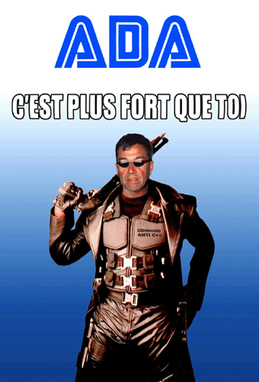
Ada, « it’s stronger than you ».
Tribute to Daniel Feneuille, a legendary french Ada teacher (and much more)


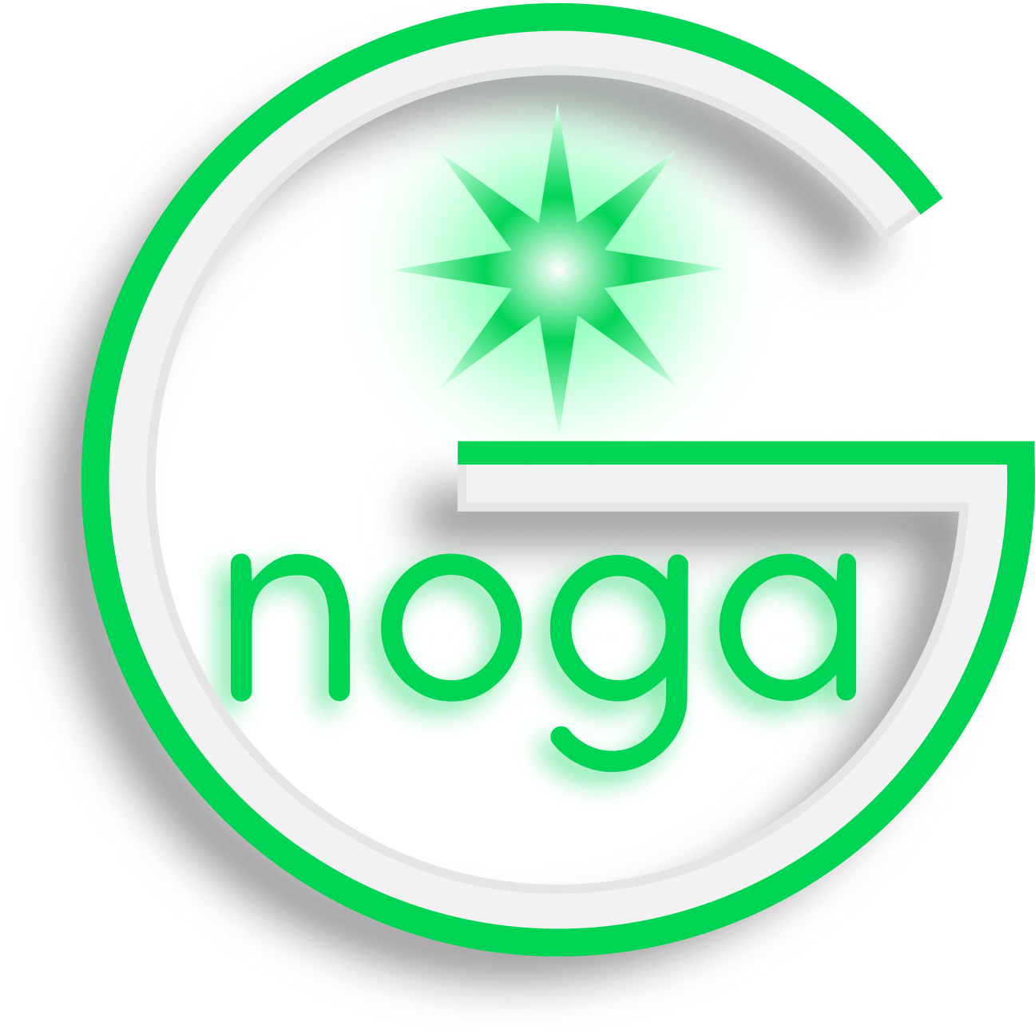

Extrait de Premiers pas avec GNOGA, Pascal Pignard (https://blady.pagesperso-orange.fr/telechargements/gnoga/gnoga.pdf)
SQLite n’est pas conçu pour accéder à des fichiers de bases de données placés sur des systèmes de fichiers réseaux.
Paquet inutile si on remplace --pragma Linker_Options ("-lmysqlclient"); par pragma Linker_Options ("-lmariadb"); -- package libmariadb3
https://letsencrypt.org/docs/client-options
Premiers pas avec GNOGA, Pascal Pignard (https://blady.pagesperso-orange.fr/telechargements/gnoga/gnoga.pdf)
Que l’on peut trouver sur : https://jqueryui.com/download/all/ (version 1.12.1)
Extrait de Premiers pas avec GNOGA, Pascal Pignard (https://blady.pagesperso-orange.fr/telechargements/gnoga/gnoga.pdf)
http://d.feneuille.free.fr

